systematica_r



ЭЛЕКТРОННЫЙ

СОЦИАЛЬНЫЙ

РЕГИСТР

НАСЕЛЕНИЯ в.2.0

Руководство администратора

Copyright© 2009, ООО «Систематика». Все права защищены.

Никакая часть этого документа не может быть воспроизведена или обработана в системах обработки данных, скопирована или использована в других документах без письменного уведомления ООО «Систематика».

Информация, содержащаяся в этом документе, может быть изменена ООО «Систематика» без предварительного уведомления. ООО «Систематика» не гарантирует отсутствия ошибок или опечаток в этом документе.

SiTex™ является зарегистрированной торговой маркой ООО «Систематика».

Аннотация

Данный документ представляет собой руководство администратора автоматизированной информационной системы «Электронный Социальный регистр населения» (далее Системы).

Текст документа организован в четыре уровня иерархии.

Первый уровень называется «Разделом». Название раздела напечатано заглавными буквами, например, 1. ВВЕДЕНИЕ.

Второй уровень называется «Подразделом». Название подраздела напечатано строчными буквами и начинается с заглавной буквы, например, 5.2 Создание карточки личного дела

Третий уровень называется «Пунктом». Название пункта с заглавной буквы, например, 5.2.2 Регистрация адресных данных.

Четвертый уровень называется «Подпунктом». Название пункта с заглавной буквы, например, 5.2.12.1 Регистрация данных о владении жильем.

Используемые соглашения.

В данном документе используются следующие текстуальные соглашения:

**Жирный текст** и *текст курсивом*

Для выделения важной информации используется жирный текст, используется также *курсив* для выделения определений терминов, отдельных значащих слов или фраз.

Комментарии к документу

Для любых замечаний и предложений, пожалуйста, используйте следующие реквизиты:

ООО «Систематика»:

Контактные лица: Резина Наталья Валерьевна

194100, г. Санкт-Петербург,

Б. Сампсониевский пр., д. 68Н

Тел. (812) 380 0305

Факс: (812) 380 0309

E-mail: [nrezina@systematic.ru](mailto:nrezina@systematic.ru)

Список сокращений

| Сокращение | Полное наименование |
| --- | --- |
| АИС ЭСРН | Автоматизированная информационная система «Электронный социальный регистр населения» |
| ГСП | Государственная социальная помощь |
| ЕДВ | Ежемесячные денежные выплаты |
| ЖКУ | Жилищно-коммунальные услуги |
| ЖКХ | Жилищно-коммунальное хозяйство |
| БД | База данных |
| ЛД | Личное дело |
| ЛК | Льготные категории |
| МСП | Меры социальной поддержки |
| НПД | Нормативно-правовой документ |
| НСИ | Нормативно-справочная информация |
| ОСЗН | Органы социальной защиты населения |
| ППР | Подсистема поддержки принятия решения |
| ПВИО | Подсистема внешнего инфообмена |
| СДД | Среднедушевой доход |
| СУБД | Система управления базами данных |
| ЭСРН | Электронный социальный регистр населения |

Лист изменений

| Номер версии | Раздел | Изменение |
| --- | --- | --- |
| 2.0 | 7.6.4. Выгрузка данных по 591 Постановлению | Добавлен раздел |
| 2.0 | 7.6.1. Выгрузка данных по 475 Постановлению | Внесены изменения и перенесен в раздел 7.6 Инфообмен сведениями с Федеральным агентством по здравоохранению и социальному развитию |
| 2.0 | 7.4. Инфообмен сведениями с Федеральной службой по труду и занятости (Роструд) | Переименован раздел |
| 2.0 | 7.6.3 Выгрузка данных по 472 Постановлению | Внесены изменения |
| 2.0 | 7.11 Инфообмен с Учреждениями – Силовыми структурами, выдающими Справки о праве на получение компенсационных выплат в связи с расходами по оплате жилого помещения, коммунальных и других видов услуг | Добавлен раздел |
| 2.0 | 7.4. Инфообмен сведениями с Федеральной службой по труду и занятости (Роструд) | Актуализирован раздел |
| 2.0 |  | Добавлен разделы |
| 2.0 | 9.4.9.11 Задача учета потребностей | Добавлен раздел |
| 2.0 | 9.4.7 Задача актуализации ЛК | Обновлен раздел |
| 2.0 | 7.3.2 Выгрузка ОГБД | Обновлен раздел |
| 2.0 |  | Добавлен раздел |
| 2.0 | 7.12. Инфообмен сведениями с Федеральным медико-биологическим агентством (ФМБА России) | Добавлен раздел |
| 2.0 | [7.5.2. Отчет «Заявка на финансовое обеспечение расходов на выплату ежемесячного пособия по уходу за ребенком лицам, не подлежащим обязательному соц. страхованию»](#_Toc228682867)  [7.5.3. Отчет «Об использовании средств на выплату ежемес. пособия по уходу за ребенком лицам, факт. осуществляющим уход за ребенком и не подлежащим обязательному соц. страхованию»](#_Toc228682868) | Добавлен раздел |
| 2.0. | 9.4.12. Задача актуализации снятия с учета | Добавлен раздел |
| 2.0. | 7.10.3. Сведения о предоставлении гражданам субсидий на оплату жилого помещения» (Форма №26-ЖКХ субсидии) | Обновлен раздел |
| 2.0. | 10. Настройка блокировки объектов при выполнении массовых операций | Добавлен раздел |
| 2.0. | 7.3.4. Загрузка пенсионных сведений из ПФР (ЗАНАС) | Обновлен раздел |
| 2.0. | 9.4.13. Задача актуализации признаков учета | Добавлен раздел |
| 2.0. | 7.5. Инфообмен сведениями с фондом социального страхования РФ | Обновлен раздел |
| 2.0. | 7.6.2 Отчет Отчет о расходовании субвенций, на выплату единовременного пособия беременной жене военнослужащего, проходящего военную службу по призыву, и ежемесячного пособия на ребенка военнослужащего, проходящего военную службу по призыву | Добавлен раздел |
| 2.0. | 7.12.1 - 7.12.3 | Перенесены из раздела 7.6 в раздел 7.12 |
| 2.0 | 7.14 Инфообмен данными с Федеральным казначейством | Добавлен раздел |

Содержание

[1. Введение 11](#_Toc247363767)

[1.1. Функции, выполняемые администратором АИС ЭСРН 11](#_Toc247363768)

[1.2. Уровень подготовки администратора АИС ЭСРН 11](#_Toc247363769)

[1.3. Перечень эксплуатационных документов, с которыми необходимо ознакомиться администратору 12](#_Toc247363770)

[2. Условия применения 13](#_Toc247363771)

[2.1. Требования к техническим средствам 13](#_Toc247363772)

[2.1.1. Требования к техническим средствам центральной площадки 13](#_Toc247363773)

[2.1.2. Требования к техническим средствам районной площадки 14](#_Toc247363774)

[2.2. Требования к программному обеспечению 14](#_Toc247363775)

[3. Подготовка к работе 16](#_Toc247363776)

[3.1. Программный состав системы 16](#_Toc247363777)

[3.2. Порядок загрузки (запуска системы) 16](#_Toc247363778)

[4. Интерфейс администратора 17](#_Toc247363779)

[5. Настройки системы 18](#_Toc247363780)

[5.1. Настройка конфигурации АИС ЭСРН 18](#_Toc247363781)

[5.1.1. Организация, в которой установлен ЭСРН 19](#_Toc247363782)

[5.1.2. Личные дела 20](#_Toc247363783)

[5.1.3. Группы 21](#_Toc247363784)

[5.1.4. Адрес 21](#_Toc247363785)

[5.1.5. Обращение 21](#_Toc247363786)

[5.1.6. Выплатное дело 21](#_Toc247363787)

[5.1.7. ЖКУ 24](#_Toc247363788)

[5.1.8. Инфообмен 24](#_Toc247363789)

[5.1.9. ПФР 24](#_Toc247363790)

[5.1.10. Поиск по центральной базе 24](#_Toc247363791)

[5.1.11. Общее 24](#_Toc247363792)

[5.2. Настройка структуры организации 25](#_Toc247363793)

[5.2.1. Регистрация органа социальной защиты 26](#_Toc247363794)

[5.2.2. Регистрация сотрудников организации 28](#_Toc247363795)

[6. Настройка прав доступа 30](#_Toc247363796)

[6.1. Роли 31](#_Toc247363797)

[6.1.1. Создание роли 32](#_Toc247363798)

[6.1.2. Назначение для роли прав доступа к объектам 34](#_Toc247363799)

[6.2. Группы 35](#_Toc247363800)

[6.3. Конфигурация безопасности 39](#_Toc247363801)

[6.4. Пользователи АИС ЭСРН 41](#_Toc247363802)

[6.5. Обеспечение идентификации действий пользователя в СУБД 43](#_Toc247363803)

[6.6. Просмотр настроек безопасности 44](#_Toc247363804)

[6.7. Обеспечение очистки освобождаемых областей оперативной памяти 45](#_Toc247363805)

[6.8. Проверка контрольных сумм 45](#_Toc247363806)

[7. Обеспечение взаимодействия с внешними организациями 48](#_Toc247363807)

[7.1. Организация выгрузки во внешние файлы 48](#_Toc247363808)

[7.1.1. Настройка формата выгрузки 49](#_Toc247363809)

[7.1.2. Настройка задач и утилит выгрузки 56](#_Toc247363810)

[7.2. Организация загрузки из внешних файлов 57](#_Toc247363811)

[7.2.1. Загрузка данных из CSV-форматов 57](#_Toc247363812)

[7.2.2. Загрузка данных из dbf-файлов 58](#_Toc247363813)

[7.2.3. Загрузка данных в формате xml 59](#_Toc247363814)

[7.2.4. Загрузка персональных данных с последующей идентификацией 60](#_Toc247363815)

[7.3. Выгрузка данных в ПФР 62](#_Toc247363816)

[7.3.1. Импорт регистра льготников 63](#_Toc247363817)

[7.3.2. Выгрузка ОГБД 69](#_Toc247363818)

[7.3.3. Экспорт списка лиц, получающих МСП по оплате ЖКУ 74](#_Toc247363819)

[7.3.4. Загрузка пенсионных сведений из ПФР (ЗАНАС) 77](#_Toc247363820)

[7.4. Инфообмен сведениями с Федеральной службой по труду и занятости (Роструд) 85](#_Toc247363821)

[7.4.1. Выгрузка данных по ЧАЭС (ФЗ-1244-1) и МАЯК (ФЗ-175) 85](#_Toc247363822)

[7.5. Инфообмен сведениями с фондом социального страхования РФ 89](#_Toc247363823)

[7.5.1. Выгрузка реестров по 95 Постановлению 89](#_Toc247363824)

[7.5.2. Отчет «Заявка на финансовое обеспечение расходов на выплату ежемесячного пособия по уходу за ребенком лицам, не подлежащим обязательному социальному страхованию» 91](#_Toc247363825)

[7.5.3. Отчет «О расходовании средств, предусмотренных на финансовое обеспечение расходов на выплату ежемесячного пособия по уходу за ребенком лицам, не подлежащим обязательному социальному страхованию» 92](#_Toc247363826)

[7.6. Инфообмен сведениями с Министерством здравоохранения и социального развития Российской Федерации 94](#_Toc247363827)

[7.6.1. Выгрузка данных по 472 Постановлению 94](#_Toc247363828)

[7.6.2. Отчет «Отчет о расходовании субвенций, на выплату единовременного пособия беременной жене военнослужащего, проходящего военную службу по призыву, и ежемесячного пособия на ребенка военнослужащего, проходящего военную службу по призыву» 96](#_Toc247363829)

[7.7. Формирование выплатных массивов 98](#_Toc247363830)

[7.7.1. Настройка выгрузки отчетов 99](#_Toc247363831)

[7.7.2. Выгрузка выплат в файл 101](#_Toc247363832)

[7.8. Выгрузка списков на выдачу удостоверений 101](#_Toc247363833)

[7.8.1. Формирование списков заявлений на выдачу удостоверений 102](#_Toc247363834)

[7.8.2. Утверждение списка заявлений на выдачу удостоверений 105](#_Toc247363835)

[7.9. Инфообмен с Федеральным общественно-государственнымй фондом по защите прав вкладчиков и акционеров 106](#_Toc247363836)

[7.9.1. Выгрузка данных в ФОГФ 106](#_Toc247363837)

[7.9.2. Загрузка ведомостей 109](#_Toc247363838)

[7.10. Инфообмен с Федеральной службой государственной статистики (Росстат) 111](#_Toc247363839)

[7.10.1. Отчет «Сведения о назначении и выплате ежемесячного пособия на ребенка» (Форма №1 – пособие) 111](#_Toc247363840)

[7.10.2. Отчет «Сведения о численности отдельных категорий граждан, которым предоставляются меры социальной поддержки за счет средств бюджета субъекта РФ» (Форма №3 – соцподдержка) 112](#_Toc247363841)

[7.10.3. Отчет «Сведения о предоставлении гражданам субсидий на оплату жилого помещения» (Форма №26-ЖКХ субсидии) 116](#_Toc247363842)

[7.11. Инфообмен с Учреждениями – Силовыми структурами, выдающими Справки о праве на получение компенсационных выплат в связи с расходами по оплате жилого помещения, коммунальных и других видов услуг 117](#_Toc247363843)

[7.11.1. Настройка задачи 119](#_Toc247363844)

[7.11.2. Результаты выполнения задачи 120](#_Toc247363845)

[7.12. Инфообмен сведениями с Федеральным медико-биологическим агентством (ФМБА России) 121](#_Toc247363846)

[7.12.1. Выгрузка данных по 475 Постановлению 121](#_Toc247363847)

[7.12.2. Выгрузка данных по 313 Постановлению 123](#_Toc247363848)

[7.12.3. Выгрузка данных по 591 Постановлению 125](#_Toc247363849)

[7.12.4. Выгрузка данных по 1051 Постановлению 128](#_Toc247363850)

[7.13. Актуализация справочников 131](#_Toc247363851)

[7.13.1. УФПС – обновление справочника узлов и отделений связи 131](#_Toc247363852)

[7.13.2. ФНС - актуализация справочника организации 134](#_Toc247363853)

[7.13.3. ФНС – актуализация адресных справочников (КЛАДР) 136](#_Toc247363854)

[7.13.4. Обновление справочника муниципальных образований по ОКТМО 138](#_Toc247363855)

[7.14. Инфообмен данными с Федеральными казначейством 142](#_Toc247363856)

[7.14.1. Запуск отчета txt 143](#_Toc247363857)

[7.14.2. Запуск отчета xls 150](#_Toc247363858)

[8. Разработка отчетов 153](#_Toc247363859)

[8.1. Пример шаблона отчета 155](#_Toc247363860)

[8.2. Запросы отчета 155](#_Toc247363861)

[8.3. Настройка вызова отчетов 157](#_Toc247363862)

[9. Системные задачи 163](#_Toc247363863)

[9.1. Задачи в системе 164](#_Toc247363864)

[9.2. Запуск задач 165](#_Toc247363865)

[9.3. Пакет задач 166](#_Toc247363866)

[9.4. Актуализация данных в системе 168](#_Toc247363867)

[9.4.1. Задача удаления удаленных объектов 168](#_Toc247363868)

[9.4.2. Задача удаления пустых личных дел 168](#_Toc247363869)

[9.4.3. Задача прекращения назначений 169](#_Toc247363870)

[9.4.4. Задача смены статуса назначений на выплата приостановлена 169](#_Toc247363871)

[9.4.5. Задача смены статуса назначений на утверждено 170](#_Toc247363872)

[9.4.6. Задача удаления файлов отчетов 170](#_Toc247363873)

[9.4.7. Задача актуализации льготных категорий 171](#_Toc247363874)

[9.4.8. Задача обновления статуса объектов 173](#_Toc247363875)

[9.4.9. Задача проверки окончания иждивения 175](#_Toc247363876)

[9.4.10. Задача актуализации групп 175](#_Toc247363877)

[9.4.11. Задача учета потребностей 176](#_Toc247363878)

[9.4.12. Задача актуализации снятия с учета 180](#_Toc247363879)

[9.4.13. Задача актуализации признаков учета 181](#_Toc247363880)

[9.5. Задачи для конвертации данных 183](#_Toc247363881)

[9.6. Задачи для установки 183](#_Toc247363882)

[9.7. Задачи архивации данных 183](#_Toc247363883)

[9.8. Задача проверки контрольных сумм 183](#_Toc247363884)

[10. Настройка блокировки объектов при выполнении массовых операций 185](#_Toc247363885)

[11. Обновление Системы 188](#_Toc247363886)

[11.1. Установка пакетов обновлений 188](#_Toc247363887)

[11.2. Обновление классов и шаблонов 191](#_Toc247363888)

# Введение

АИС ЭСРН предназначена для автоматизации повседневных функций социальных работников, для ведения баз данных территориальных структурных подразделений органов социальной защиты, а так же центральной базы, содержащей объединенные сведения территориальных (районных) подразделений органов социальной защиты населения (ОСЗН); аналитической обработки данных ЭСРН; информационного обмена с организациями, предоставляющими населению меры социальной поддержки (МСП), расходы на предоставление которых компенсируются ОСЗН.

Система предназначена для использования в Министерствах социальной защиты населения, районных подразделениях органов социальной защиты населения, учреждениях, подведомственных Министерствам социальной защиты населения. Пользователями системы являются сотрудники, осуществляющие деятельность по предоставлению мер социальной поддержки населению, а так же выполняющие настройку, модернизацию Системы и поддержание ее в рабочем состоянии.

## Функции, выполняемые администратором АИС ЭСРН

Функционал администратора системы обеспечивает решение следующих задач:

* Настройка параметров ЭСРН;
* Настройка прав доступа к Системе (набор функций по регистрации пользователей в Системе и объединения их в группы, заведению ролей и назначению их пользователям и группам пользователей, настройке прав доступа к выбранному объекту (объектам) Системы);
* Настройка и выполнение задач информационного обмена с внешними организациями;
* Настройка отчетов (набор функций по созданию и модернизации объектных запросов, привязки запросов к печатным формам);
* Настройка параметров синхронизации баз данных (набор функций по управлению процессами синхронизации БД распределенных площадок органов социальной защиты населения);
* Обновление Системы на основании пакетов, предоставляемых разработчиком.

## Уровень подготовки администратора АИС ЭСРН

Подготовка администратора АИС ЭСРН должна соответствовать уровню опытного пользователя системы Windows 2000/XP, приложений Microsoft Office, систем управления базами данных (в частности Microsoft SQL Server).

Администратору системы необходимо иметь базовые знания принципов объектно-ориентированного программирования.

## Перечень эксплуатационных документов, с которыми необходимо ознакомиться администратору

Администратор Системы должен изучить документацию «SiTex™. Руководство пользователя», «SiTex™. Руководство администратора. Базовые функции» и данный документ.

# Условия применения

## Требования к техническим средствам

Ниже приведен список требований к техническим средствам, устанавливаемым на площадках министерств социальной защиты населения и районных органов социальной защиты населения. Приведенные требования являются необходимыми для эксплуатации. Для более эффективного функционирования Системы рекомендуется использовать объем оперативной памяти в 1,5 раза превышающий минимальные требования.

### Требования к техническим средствам центральной площадки

В качестве сервера базы данных, т.е. сервера, на котором выполняется СУБД, управляющая базой данных системы, должен использоваться компьютер с характеристиками не ниже следующих:

* процессор Intel Pentium IV 2000 МГц
* объем оперативной памяти – 2 Гб;
* объем HDD – 60 Гб.

В качестве сервера приложений, т.е. сервера, на котором выполняется сервер Web-приложений Tomcat 5.x и Web-сервер (Apache), должен использоваться компьютер с характеристиками не ниже следующих:

* процессор Intel Pentium IV 2000 МГц;
* объем оперативной памяти – 2 Гб;
* объем HDD – 60 Гб.

Если один компьютер исполняет роль сервера базы данных и сервера приложений, то его характеристики должны быть не ниже следующих:

* процессор Intel Pentium III 2500 МГц;
* объем оперативной памяти – 4 Гб;
* объем HDD – 200 Гб.

Рекомендуется установка и использование сервера для репликации данных, на котором будет установлена и СУБД, и сервер приложений с характеристиками не ниже следующих:

* процессор Intel Pentium III 2500 МГц;
* объем оперативной памяти – 4 Гб;
* объем HDD – 200 Гб.

Увеличение объема оперативной памяти приводит к сокращению времени отклика системы.

В качестве рабочего места персонала, т.е. компьютера, с которого осуществляется работа в консоли управления системой, должен использоваться компьютер с характеристиками не ниже следующих:

* процессор Intel Pentium 2 500 МГц;
* объем оперативной памяти – 128 Мб.

### Требования к техническим средствам районной площадки

В качестве сервера базы данных, т.е. сервера, на котором выполняется СУБД, управляющая базой данных системы, должен использоваться компьютер с характеристиками не ниже следующих:

* процессор Intel Pentium IV 1500 МГц
* объем оперативной памяти – 1 Гб;
* объем HDD – 60 Гб.

В качестве сервера приложений, т.е. сервера, на котором выполняется сервер Web-приложений Tomcat 5.x и Web-сервер (Apache), должен использоваться компьютер с характеристиками не ниже следующих:

* процессор Intel Pentium IV 2000 МГц;
* объем оперативной памяти – 1 Гб;
* объем HDD – 60 Гб.

Если один компьютер исполняет роль сервера базы данных и сервера приложений, то его характеристики должны быть не ниже следующих:

* процессор Intel Pentium III 2500 МГц;
* объем оперативной памяти – 2 Гб;
* объем HDD – 200 Гб.

В качестве рабочего места персонала, т.е. компьютера, с которого осуществляется работа в консоли управления системой, должен использоваться компьютер с характеристиками не ниже следующих:

* процессор Intel Pentium 2 1000 МГц;
* объем оперативной памяти – 64 Мб.

## Требования к программному обеспечению

Для функционирования серверной части системы необходимо следующее программное обеспечение:

* операционная система сервера баз данных и сервера приложений;
* Web-сервер;
* система управления базами данных;
* JDBC драйвер;
* J2EE – совместимый сервер Web-приложений.

В качестве операционных систем для сервера баз данных и сервера приложений могут использоваться:

* Microsoft Windows 2000 и выше;
* Unix.

В качестве Web-сервера могут использоваться:

* Apache Web Server;
* Microsoft Internet Information Server.

В качестве системы управления базами данных могут использоваться:

* MS SQL Server 2000/2005;
* Oracle 9.х
* MySQL.

В качестве сервера web-приложений могут использоваться: Tomcat 5.х.

Для обеспечения клиентского места необходимы:

* операционная система MS Windows
* web-навигатор MS Internet Explorer версии не ниже 6.0 или Mozilla;
* для работы с рядом отчетов, формируемых системой, необходимо программное обеспечение MS Office 2002 или выше.

Для администратора Системы, который занимается написанием дополнительных утилит в целях использования в системе, необходим комплект разработчика Java SDK 1.4.1 и выше.

# Подготовка к работе

## Программный состав системы

Состав и содержание дистрибутивного носителя данных приведены в типовом документе «SiTex™. Описание инсталляции и запуска системы. Руководство администратора».

## Порядок загрузки (запуска системы)

Порядок процедуры запуска сервера системы приведен в типовом документе «SiTex™. Описание инсталляции и запуска системы. Руководство администратора».

* Запустить web-браузер (IE);
* В адресной строке браузера ввести адрес (URL), по которому размещается система после установки;
* В форме регистрации, публикуемой на странице, открывшейся пользователю в web – браузере, ввести имя и пароль, сообщенный администратору специалистами, выполнявшими настройку системы.

# Интерфейс администратора

Администратор АИС ЭСРН выполняет все операции в АРМ администратора, который работает в окне web – браузера.

Интерфейс АРМ администратора (далее АРМ) похож на интерфейс программы «Проводник» (Explorer) операционной системы Windows и состоит из двух панелей: слева находится панель ресурсов, справа - панель объектов.

Над панелями ресурсов и объектов находится горизонтальная панель инструментов, на которой расположены кнопки, с помощью которых можно выполнять различные операции с папками и объектами Системы.

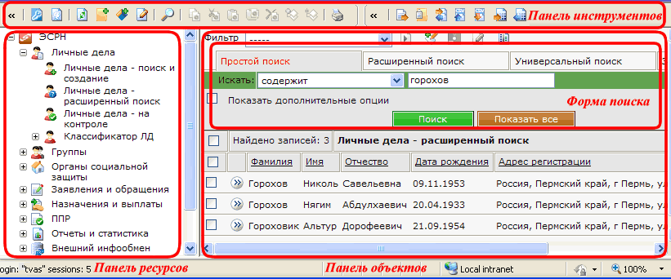

Рис. . АРМ администратора.

Для удобства работы администратора реализована функция контекстного меню, которое открывается по щелчку правой кнопки мыши после наведения курсора мыши на объект. В контекстном меню отображаются иконки функций, доступных из панели инструментов для текущего объекта или папки и функций, доступных в режиме редактирования объекта или папки.

# Настройки системы

Настройка параметров Системы – конфигурации ЭСРН – выполняется в папке Администрирование ЭСРН / Настройка системы.

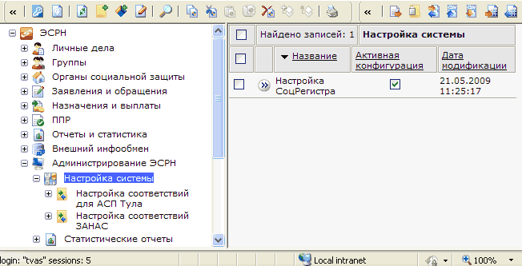

Рис. . Настройка Системы

## Настройка конфигурации АИС ЭСРН

После установки ЭСРН необходимо настроить конфигурацию проекта. Для этого следует открыть на редактирование объект «Конфигурация проекта СоцРегистр» и заполнить поля открывшейся формы.

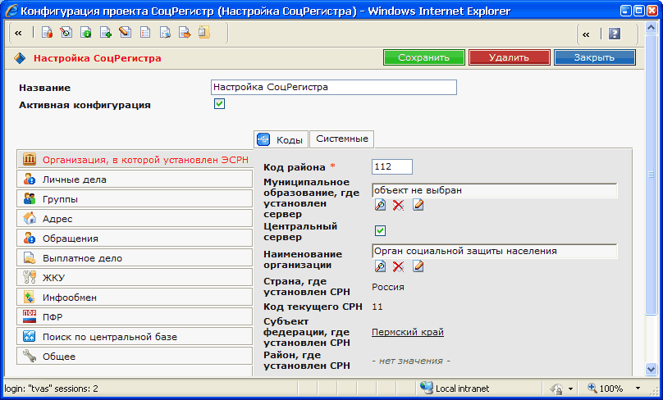

Рис. . Настройка конфигурации Социального регистра

### Организация, в которой установлен ЭСРН

На закладке «Организация, в которой установлен ЭСРН» заполняются следующие поля:

* Код района – району присваивается код, идентифицирующий район в пределах региона, впоследствии используется при генерации номера заявления и выплатного дела;
* Муниципальное образование – выбирается из справочника муниципальных образований субъекта федерации и используется при формировании отчетов;
* Центральный сервер – признак центрального сервера необходим для реализации механизма репликации личных дел. Если ЛД создается НЕ на главном сервере, ему проставляется статус «временное». **Пока ЛД имеет статус «временное» по нему нельзя выполнять назначения**;
* Наименование организации – выбирается из справочника органов социальной защиты. Указанная в настройках организация проставляется в ЛД при его создании;
* Остальные поля заполняются автоматически в соответствии со значениями атрибутов выбранной организации социальной защиты, которые заполняются в справочнике «Органы социальной защиты» (папка Администрирование ЭСРН/ Структура органов соц.защиты).

На вкладке «Коды» вносятся коды, относящиеся к деятельности организации по различным общероссийским классификаторам. В дальнейшем эти коды используются при формировании отчетов, предоставляемых в вышестоящие органы федерального уровня.

### Личные дела

На вкладке «Личные дела» отмечаются параметры проверки личных дел.

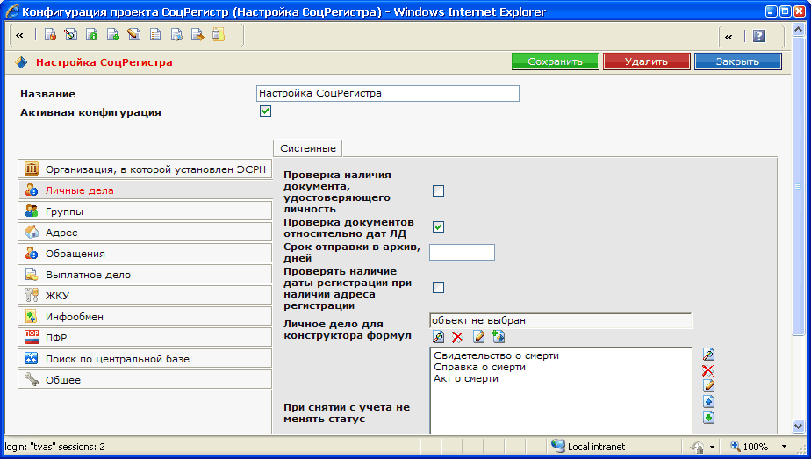

Рис. . Настройка конфигурации Социального регистра. Закладка «Личные дела»

* Проверка наличия документа, удостоверяющего личность – если флаг установлен, то выдаеется сообщение «Не указан документ, удостоверяющий личность», если в регистрируемом ЛД не внесен документ, удостоверяющйи личность.
* Проверка документов относительно дат ЛД – если флаг установлен, будет выполняться проверка дат документов, регистрируемых в ЛД, относительно даты рождения гражданина.
* Срок отправки в архив, дней - целое. Определяет период, отсчитываемый от текущей даты. ЛД, снятые с учета ранее начала периода, будут архивироваться при запуске соответствующей задачи.
* Проверять наличие даты регистрации при наличии адреса регистрации – если флаг установлен, при указании адреса регистрации дата начала регистрации будет обязательным параметром.
* Личное дело для конструктора формул – ссылка на ЛД, идентификатор которого будет по умолчанию использоваться при проверках в конструкторе формул.
* При снятии с учета не менять статус – список документов, в которых при отработке утилиты «Снятие с учета» в связи со смертью автоматически не будет указана дата окончания действия документа. В документах, не указанных в этом списке, дата окончания действия будет проставляться автоматически.

### Группы

* Длительность расчетного периода в месяцах – целое. Период, за который выполняется расчет СДД в группе.
* Максимальный возраст детей - целое. Используется для определения срока иждивения ребенка.
* Возраст ребенка для получения МСП, обучающегося в образовательном учреждении по очной форме – целое. Максимальный возраст учащихся на очной форме детей, дающий им право на получение МСП.
* Правила отнесения к социально-демографической категории – выбор алгоритма отнесения ребенка-инвалида и инвалида 3-й группы к определенной социально-демографической категории для расчета прожиточного минимума.

### Адрес

На вкладке «Адрес» вносятся следующие параметры обработки адресных сведений:

* Отключить автозаполнение справочников адреса – если флаг установлен, добавление нового объекта адреса (населенного пункта или улицы) в соответствующий справочник при вводе названия в адрес невозможно.
* Сквозной поиск улицы – если флаг установлен, в форме поиска и создания ЛД поиск улиц будет осуществляться по принципу «содержит» введенные символы. Если флаг не установлен, поиск осуществляется по принципу «начинается с» введенных символов.

### Обращение

На вкладке «Обращения» вносятся следующие параметры контроля обработки обращений граждан:

* Срок регистрации входящих, дней;
* Срок перенаправления входящих обращений, дней;
* Срок предоставления материалов, дней;
* Срок рассмотрения письменного обращения, дней;
* Срок продления рассмотрения, дней.

### Выплатное дело

На вкладке «Выплатное дело» размещены закладки:

* Назначение;
* Начисление;
* Выплаты;
* Выплатные реквизиты.

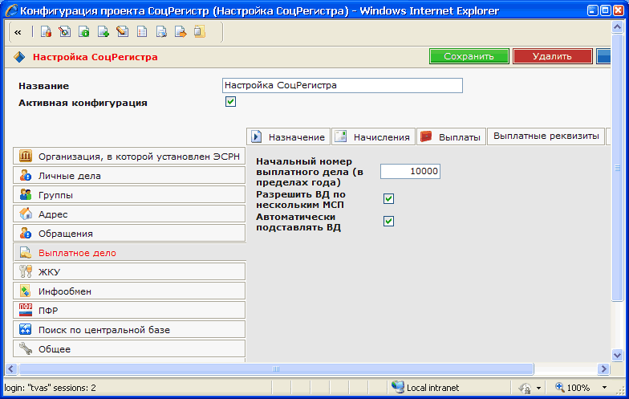

Рис. . Настройка конфигурации Социального регистра. Закладка «Выплатное дело»

Непосредственно на закладке «Выплатное дело» вносятся следующие параметры:

* Разрешить ВД по нескольким МСП – если флаг установлен, допускается ведение одного выплатного дела по различным назначениям;
* Автоматически подставлять ВД – если флаг установлен, формируемые назначения подключаются к выплатным делам, сформированным ранее для назначений МСП, у которых указан тот же код, что и в МСП, по назначению которой должно быть создано выплатное дело.
* Начальный номер выплатного дела - номер, начиная с которого будут генерироваться номера выплатных дел.

#### Назначение

На вкладке «Назначения» вносятся следующие параметры обработки назначений:

* Прекращать назначения при назначении с разницей – если флаг установлен, то возможно автоматическое прекращения назначения при назначении МСП по другому основанию или назначении взаимоисключающей МСП.
* Использовать кнопку Проверено для назначения – если флаг установлен, утверждение назначений возможно только после их проверки (статус назначения должен быть Проверено). Параметр «Использовать кнопку Проверено для назначения» на вкладке «Назначения» позволяет отображать/скрывать кнопку контроля назначений.
* Использовать статус Утверждено для назначений - если флаг установлен, то создается назначение со статусом «Утверждено».
* Cтатус документа по умолчанию "не действует" – если флаг установлен, то при назначении МСП типа «Удостоверение» в ЛД гражданина создается соответствующее удостоверение со статусом «Не действует».

#### Начисления

На вкладке «Начисления» вносятся следующие параметры обработки начислений:

* Срок проверки ранее сделанных начислений для перерасчетов и доплат, мес. – целое. Определяет значение по-умолчанию, которое устанавливается при перерасчете назначений.
* Отключать проверку всех условий при начислении – если флаг установлен, при формировании начислений не будет выполняться проверка условий, подтверждающих право на назначение.
* Начислять только по назначениям текущего ОСЗН – если флаг установлен, формирование начислений будет выполняться только по назначениям, созданным в ОСЗН, установленном в настройках ЭСРН.

#### Выплаты

На вкладке «Выплаты» вносятся параметры, используемые при обработке выплат:

* Минимальный возраст льготополучателя – минимальный возраст гражданина, который может являться получателем выплаты при назначении денежной МСП, при условии что гражданин не состоит в браке.
* Срок архивации выплат, мес. – целое. Определяет период, отсчитываемый от текущей даты. Выплаты, закрытые ранее начала периода, будут архивироваться при запуске соответствующей задачи.
* Направление выплат для расчета ключа в номере счета.
* Алгоритмы выплат – установленные флаги в алгоритмах определяют перечень алгоритмов, доступных при формировании выплат пользователем.

#### Выплатные реквизиты

На вкладке «Выплатные реквизиты» вносятся параметры:

* Синхронизировать выплатные реквизиты – если флаг установлен, при создании выплатных реквизитов с направлением выплаты «Почта» выполняется автоматическое заполнение доставочных реквизитов (дня доставки, доставочного участка и отделения связи) по данным, указанным в поле «Адрес для доставки (Почта)» в выплатных реквизитах.

### ЖКУ

На вкладке «ЖКУ» определяется срок начала и окончания отопительного сезона.

### Инфообмен

На вкладке «Инфообмен» определяются следующие параметры:

* Идентификатор для обмена со Сбербанком – символьная последовательность, используемая при внешнем инфообмене со Сбербанком.
* Использовать настройку формата выгрузки в описании организации – если флаг установлен, то при выгрузке информации используется настройка инфообмена, установленная в описании организации.
* Порядковый номер Электронного реестра используется для задания следующего порядкового номера для выгрузок.

### ПФР

На вкладке «ПФР» определяются следующие параметры:

* Код региона в ПФР – символьная последовательность, используемая при инфообмене ОСЗН с ПФР.
* Код района в ПФР - символьная последовательность, используемая при инфообмене ОСЗН с ПФР.
* Регистрационный номер организации в ПФР - символьная последовательность, используемая при инфообмене ОСЗН с ПФР.

### Поиск по центральной базе

На вкладке «Поиск по центральной базе» определяются следующие параметры:

* Адрес центрального сервера – адрес сервера с центральной базой данных граждан. Используется для проверки наличия ЛД в центральной базе данных в режиме онлайн.

### Общее

На вкладке «Общее» определяются следующие параметры:

* Округление финансовых величин – выбор алгоритма для округления результов расчетов.
* Начинать цифровой код МСП – номер, начиная с которого будут формироваться коды МСП при создании новых МСП. Для регионального контекста необходимо установить значение = 500.

## Настройка структуры организации

Настройки структуры органов социальной защиты Администрирование ЭСРН – Структура органов соц.защиты.

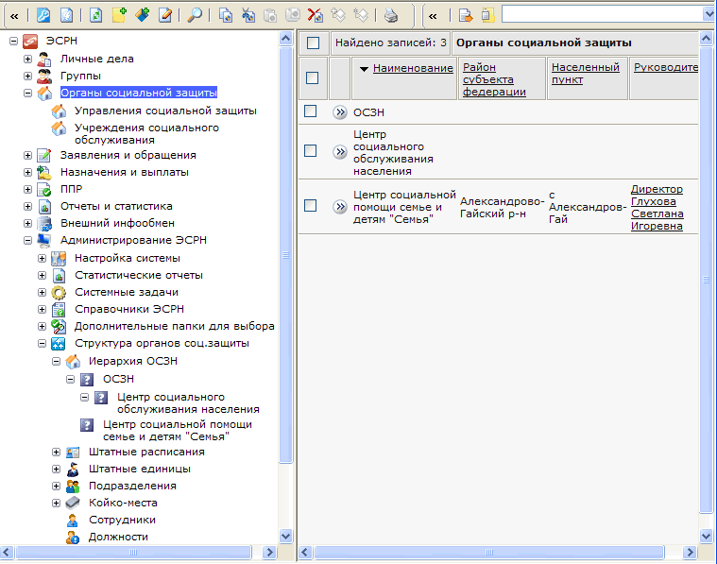

Рис. . Папки с настройками структуры ОСЗН

При работе с настройками структуры ОСЗН администратор создает и редактирует следующие сущности:

* Органы социальной защиты;
* Подразделения органов социальной защиты;
* Штатные единицы;
* Должности;
* Сотрудники.

Все эти объекты отображаются в соответствующих справочниках.

Помимо линейных справочников настроены две папки виртуальные папки, позволяющие отобразить связи между объектами структуры ОСЗН:

* Иерархия органов социальной защиты – отображает подчиненность ОСЗН разных уровней:

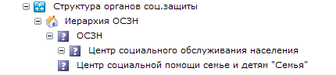

Рис. . Иерархия ОСЗН

* Штатные расписания органов социальной защиты – связь ОСЗН с подразделениями и входящими в них штатными единицами.

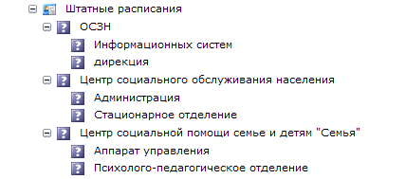

Рис. . Штатные расписания ОСЗН

### Регистрация органа социальной защиты

Чтобы зарегистрировать орган социальной защиты населения, выберите папку «Органы социальной защиты» и нажмите на кнопку создания объекта.

Заполните основные поля – сокращенное название, название организации (обязательный параметр) и выберите руководителя организации из справочника штатных единиц. Сохраните карточку ОСЗН. Форма создания преобразуется в форму редактирования объекта и поля, заполняемые по «обратной ссылке» становятся доступными для ввода.

На Рис. 9 приведена форма редактирования карточки ОСЗН с уже заполненным списком подразделений (закладка «Подразделения»).

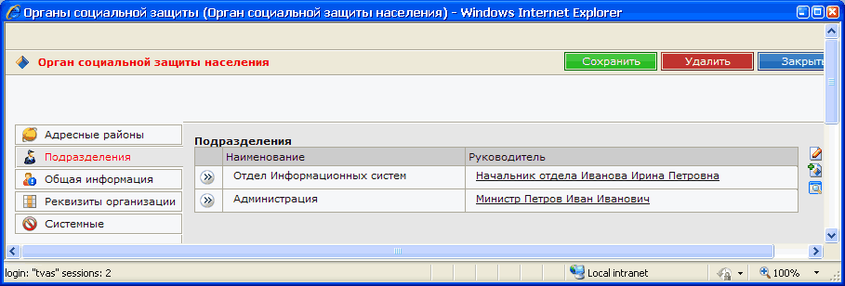

Рис. . Карточка органа социальной защиты населения

#### Регистрация подразделения ОСЗН

Новое подразделение регистрируется по нажатию на кнопку создания объекта справа от списка.

Введите название организации и выберите руководителя. Сохраните карточку.

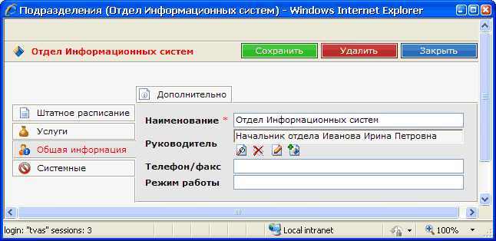

Рис. . Карточка подразделения

После сохранения карточки подразделения ОСЗН можно регистрировать штатные единицы, входящие в подразделение.

#### Регистрация штатной единицы

Список штатных единиц, привязанных к подразделению, заполняется по «обратной ссылке» с помощью кнопки создания объекта справа от списка на закладке «Штатное расписание».

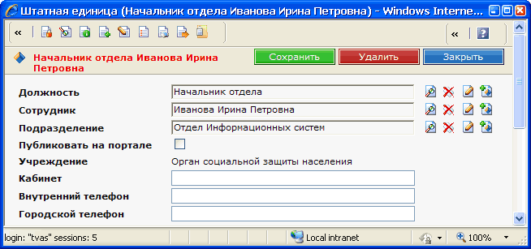

Рис. . Форма редактирования штатной единицы

При регистрации штатной единицы должность выбирается из справочника должностей. Сотрудник выбирается из справочника сотрудников. Заполнение справочника сотрудников описано в разделе Регистрация сотрудников организации.

#### Связанные организации

На закладке «Дополнительно» выведены поля – вышестоящая организация и список нижестоящих организаций. В обоих полях отображаются объекты одного и того же класса «Орган социальной защиты». Поле «Вышестоящая организация» заполняется выбором из справочника ОСЗН. В списке нижестоящих организаций отображается перечень ОСЗН, для которых в поле «Вышестоящая организация» был выбран текущий объект. При регистрации нового ОСЗН список пуст.

#### Адресные районы

На закладке «Адресные районы» заполняется список районов, обслуживаемых ОСЗН. Районы выбираются из адресной иерархии.

#### Адрес

На закладке «Адрес» заносится адрес организации. Правила и последовательность заполнения адреса аналогичны внесению адреса в личном деле гражданина или в других объектах.

Реквизиты организации

На закладке «Реквизиты организации» заносятся коды организации, на вкладке «Счета организации» - выплатные реквизиты организации.

### Регистрация сотрудников организации

Сотрудники ОСЗН регистрируются в папке «Сотрудники». Данный справочник должен быть заполнен до создания штатных единиц, так чтобы к штатной единице можно было «привязать» уже зарегистрированного сотрудника.

Форма редактирования данных сотрудника приведена на Рис. 12.

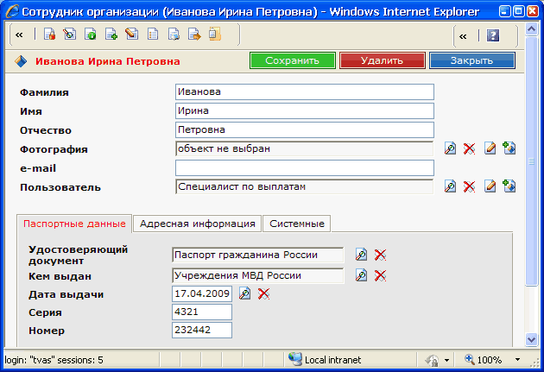

Рис. . Карточка сотрудника организации

В карточке сотрудника заполняются строковые параметры, такие как ФИО, адрес электронной почты и т.д.

Фотографию можно выбрать из объектов файловой системы, если она туда внесена, или создать объект файловой системы, нажав на кнопку создать справа от поля ввода, и привязав к созданному объекту графический файл с фотографией.

Если регистрируемый сотрудник является пользователем АИС ЭСРН, то следует выбрать зарегистрированного пользователя системы с соответствующими правами или зарегистрировать нового пользователя, нажав на кнопку создания объекта, и назначив ему необходимые права. Настройка пользователей, групп и ролей описано в разделе 6 Настройка прав доступа.

На вкладке «Паспортные данные» при необходимости можно выбрать вид удостоверяющего документа сотрудника и заполнить его реквизиты. На вкладке «Адресная информация» можно занести данные об адресе сотрудника, аналогично регистрации адреса в ЛД.

# Настройка прав доступа

Подсистема безопасности АИС ЭСРН (ПБ) предназначена для обеспечения защищенного доступа сотрудников органов социальной защиты населения (ОСЗН)   
к информационным ресурсам системы в соответствии с их должностными обязанностями.

Основной задачей ПБ являются предотвращение (существенное затруднение) несанкционированного доступа к циркулирующей в системе информации, с целью ее хищения, модификации или уничтожения.

Для реализации данной задачи администратор формирует политику безопасности системы, представляющую собой совокупность принципов и правил регламентирующих доступ пользователей к защищаемым объектам системы.

Политика безопасности определяет следующие типы субъектов доступа:

* пользователи;
* группы пользователей;
* роли.

Пользователи являются объектами подсистемы безопасности и субъектами доступа по отношению к защищаемым объектам системы. Создание пользователей   
в подсистеме безопасности должно производиться путем сопоставления реальным сотрудникам ОСЗН.

Группы пользователей являются объектами ПБ и субъектами доступа по отношению к защищаемым объектам системы, предназначенными для объединения пользователей по функциональному признаку. Создание групп пользователей   
в подсистеме безопасности должно производиться путем сопоставления функциональным единицам (например, подразделения ОСЗН).

Роли являются объектами ПБ и субъектами доступа по отношению к защищаемым объектам системы. Создание ролей должно производиться путем определения определений правил доступа ролей к конкретным объектам системы. Роли назначаются пользователям и группам пользователей в соответствии с требуемыми правами.

Защищаемые объекты системы включают: классы, объекты, папки, файлы, атрибуты, задачи, операции и т.п. Объекты могут иметь сложную иерархическую структуру и содержать вложенные объекты. Разграничение доступа к защищаемым объектам производится в соответствии со следующими видами прав доступа:

* Вход в систему
* Выполнять
* Изменение
* Изменение прав доступа
* Показ в списке
* Показ содержимого папки
* Показывать в форме
* Редактировать атрибут
* Редактировать группу атрибутов
* Создание объекта
* Создание объектов в папке
* Создание подпапок
* Удаление
* Чтение

Реализация задач политики безопасности достигается настройкой прав доступа пользователей к защищаемым объектам системы. Данная настройка производится администратором в зависимости от требований и задач ОСЗН в следующем порядке:

* определяется перечень защищаемых объектов;
* создаются необходимые роли;
* ролям определяются права доступа к защищаемым объектам системы,
* создаются функциональные группы;
* группам назначаются требуемые роли;
* для групп создаются необходимые профили доступа в соответствии   
  с перечнем защищаемых объектов;
* регистрируются пользователи;
* пользователям назначаются логины и пароли;
* пользователи включаются в требуемые функциональные группы.

После выполнения всех настроек производится обязательная проверка   
и тестирование корректности работы ПБ путем входа в систему с регистрационными данными созданных пользователей и получения доступа к объектам системы.

## Роли

Роли, назначаемые пользователям АИС ЭСРН, определяют права доступа   
к объектам системы. Просмотреть список ролей, отсортированных по функциональному назначению, можно в папке Администрирование / Безопасность / Роли, см. Рис. 13.

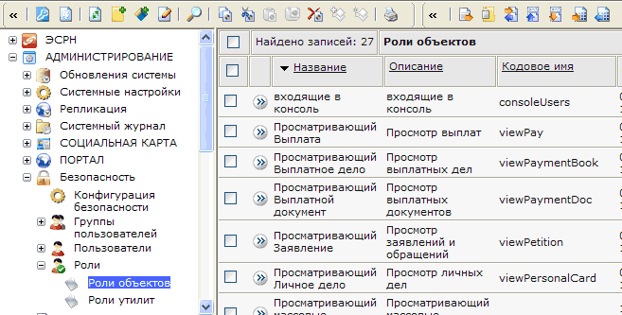

Рис. . Список ролей, обеспечивающих просмотр объектов АИС ЭСРН

Для того чтобы назначить права доступа к объектам системы, необходимо выполнить следующую последовательность действий:

### Создание роли

В папке, где регистрируются роли соответствующего назначения, создается объект.

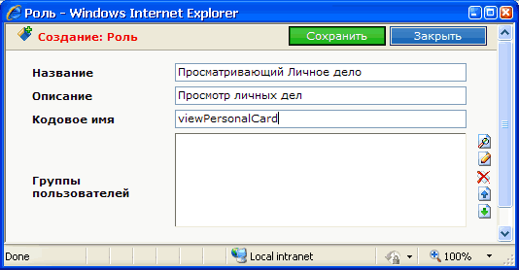

Рис. . Создание роли

После ввода названия, описания и кодового имени, объект следует сохранить и закрыть форму. Группы пользователей на этом шаге в форме редактирования роли не отображаются, их можно будет просмотреть в данной форме позже, после назначения созданной роли группам пользователей.

Название роли выбирается, как правило, по ее функциональному назначению и наименованию объекта, к которому осуществляется доступ (например, «Просматривающий личное дело»). По функциональному назначению большинство ролей подразделяются на следующие виды:

* Роли объектов;
* Роли утилит.

Роли объектов подразделяются на следующие типы:

* «Просматривающие»;
* «Создающие»;

Роли утилит содержат роли типа «Запускающие».

Роли типа «Просматривающие» позволяют просматривать объекты без возможностей создания, изменения или удаления. Для ролей указанного типа определяются следующие виды доступа:

* чтение;
* показ в списке;
* показ в форме;
* показ содержимого папки.

Роли типа «Создающие» позволяют просматривать, создавать и изменять объекты без возможностей удаления. Для ролей указанного типа определяются следующие виды доступа:

* чтение;
* показ в списке;
* показ в форме;
* показ содержимого папки;
* создание объекта;
* создание объектов в папки;
* создание подпапок;
* изменение;
* редактировать атрибут;
* редактировать группу атрибутов;
* удаление.

Роли типа «Запускающие» позволяют запускать утилиты и задачи. Для ролей указанного типа определяются следующие виды доступа:

* чтение;
* показ в списке;
* показ в форме;
* выполнение.
* Для обеспечения необходимой безопасности защищаемых объектов могут также создаваться специальные типы ролей с требуемыми уровнями доступа.

### Назначение для роли прав доступа к объектам

Назначение прав доступа для роли осуществляется в настройках безопасности класса соответствующих объектов. Для этого следует открыть на редактирование класс и нажать на кнопку безопасность в тулбаре формы редактирования класса.

В открывшейся форме настроек безопасности, см. Рис. 15, следует добавить роль в список субъектов безопасности и установить для нее уровни доступа.

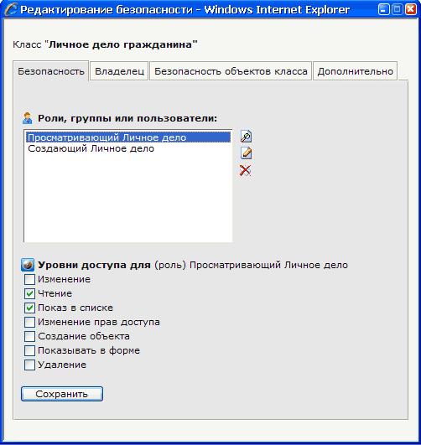

Рис. . Редактирование настроек безопасности класса

После этого настройки безопасности следует сохранить и закрыть форму.

При необходимости назначить разную безопасность на атрибуты и группы атрибутов это выполняется так же, из формы редактирования соответственно атрибута или группы атрибутов по нажатию на кнопку настроек безопасности.

После того, как для роли настроены права доступа к классу, атрибутам и группам атрибутов, можно присваивать роль группе, в которую позже будут включены пользователи, выполняющие соответствующие функции.

## Группы

Группы пользователей формируются в соответствии со служебными обязанностями, выполняемыми пользователями АИС ЭСРН, см. Рис. 16.

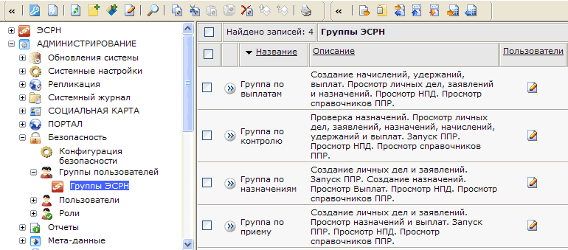

Рис. . Список групп пользователей

В системе созданы функциональные группы пользователей, для которых определены права на определенные действия в системе в соответствии с их должностными обязанностями. Перечень указанных групп приведен в таблице.

| Наименование группы | Права по доступ к объектам системы |
| --- | --- |
| Группа по приему | Регистрация обращений и заявлений граждан, формирование справок и отчетов, формирование и ведение личных дел, запуск ППР, просмотр нормативно-правовых документов |
| Группа по назначениям | Формирование и ведение личных дел, запуск ППР, присвоение льготных категорий и назначение мер социальной поддержки, просмотр нормативно-правовых документов |
| Группа по выплатам | Формирование начислений, выплат, удержаний и выплатных документов, просмотр личных дел и нормативно-правовых документов |
| Группа руководители | Утверждение назначений, начислений и удержаний, просмотр личных дел и нормативно-правовых документов |
| Группа по контролю | Проверка достоверности данных в личных делах и выплатных документах. Проверка и утверждение назначений, начислений и удержаний. Запуск ППР, просмотр нормативно-правовых документов |
| Группа эксперты | Настройка и корректировка правил ППР, запуск ППР, просмотр личных дел и нормативно-правовых документов |
| Администраторы | Ведение справочных данных, настройка системы и задач, настройка и контроль синхронизации данных, формирование отчетов, запуск внешних обменов |

Группа пользователей регистрируется созданием объекта в папке «Группы ЭСРН».

Для группы определяется название, вводится ее описание (как правило, выполняемые функции), после чего объект следует сохранить. Форма создания объекта преобразуется в форму редактирования.

Следующим шагом группе назначаются роли посредством множественного выбора из списка зарегистрированных в системе ролей, и регистрируется профиль пользователя консоли см. Рис. 17.

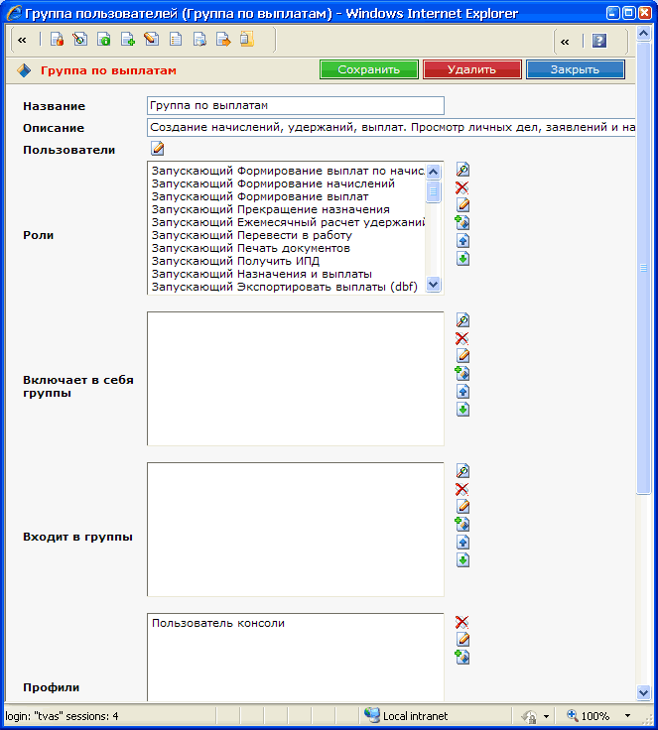

Рис. . Форма редактирования группы

Создание профиля пользователя консоли осуществляется нажатие на кнопку создания объекта справа от поля «Профили». В открывшемся окне выбора типа создаваемого профиля следует выбрать «Пользователь консоли», после чего в форме создания профиля следует выбрать набор корневых папок, которые будет видеть пользователь, включенный в соответствующую группу, после регистрации в консоли управления.

На Рис. 18 приведен профиль пользователя консоли, присвоенный группе.

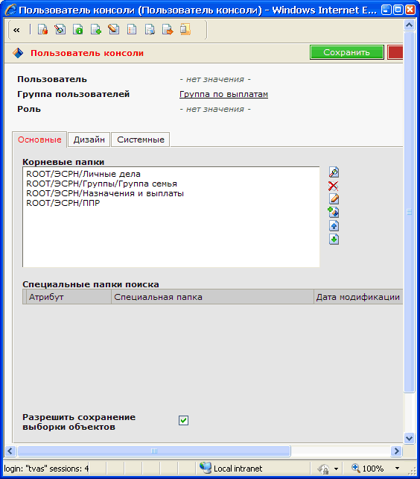

Рис. . Профиль пользователя консоли, назначенный группе «Специалист по выплатам»

Те действия, которые пользователи могу выполнять при выборе той или иной папки, определяется настройками безопасности самих папок, где можно задать уровни доступа для субъектов безопасности – ролей или групп.

В любую группу в обязательном порядке должна быть включена роль «Входящий в консоль». Эта роль обеспечивает пользователям возможность входа в консоль управления после успешной авторизации.

В профиле пользователя консоли также настраиваются «Специальные папки поиска». Значения создаются в отдельном окне после нажатия на кнопку создания объекта справа от списка. При создании значения атрибута «Специальные папки поиска» администратор выбирает атрибут из коллекции всех атрибутов, зарегистрированных в системе, и папку из которой он будет выбирать его значение. Назначение данного параметра пользовательского профиля заключается в следующем:

Пользователь при создании объектов заполняет ссылочные атрибуты. Если они представлены не в виде выпадающего списка, а выбор осуществляется из иерархии папок в консоли, и при этом для данного атрибута не задана начальная папка поиска (например, объекты этого справочника отображаются в разных папках консоли), то пользователь при выборе объекта видит всю иерархию папок, а в соответствии с его правами доступа он должен видеть ограниченный набор папок. Для того, чтобы он видел не все дерево папок, а конкретную папку, к которой он обладает правами доступа, эта папка выбирается в настройке «Специальные папки поиска», равно как и атрибут, значения которого он может из этого справочника выбирать.

На закладке «Основные» также настраивается параметр «Разрешить сохранение выборки объектов», который по умолчанию имеет положительное значение. Пользователь, в профиле которого установлен этот флажок, имеет возможность сохранить отмеченные в списке объекты как выборку и отображать только их в текущей папке.

В закладке «Дизайн» профиля пользователя консоли можно задавать атрибуты, которые в качестве параметров будут передаваться в каскадные таблицы стилей, определяющие интерфейс пользователя, таким образом связав интерфейс с регистрационными данными пользователя. В закладке «Дизайн» определяются параметры шрифтов, фона, рамки, типа кнопки «Удалить»

## Конфигурация безопасности

Перед настройкой пользователей АИС ЭСРН необходимо проверить и, при необходимости, актуализировать конфигурацию безопасности АИС ЭСРН.

Перейдите в папку Администрирование/Безопасность/Конфигурация безопасности. Откройте объект «Настройки безопасности», размещаемый в папке.

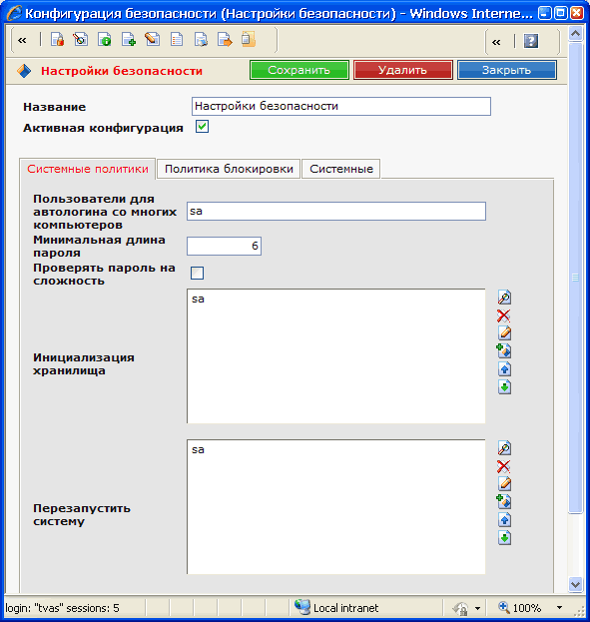

Рис. . Форма редактирования объекта «Настройки безопасности».

Укажите минимальную длину пароля, которая будет проверяться при вводе пароля пользователей. Если параметр не определен, проверка не будет осуществляться.

**ВНИМАНИЕ!** В соответствии с требованиями безопасности 1Г длина пароля должна быть не менее 6 символов.

**ВНИМАНИЕ!** Для ранее введенных паролей пользователей проверка не выполняется.

Если необходимо проверять сложность пароля, установите флаг «Проверять пароль на сложность» и сохраните изменения. В случае установки флага при попытке зарегистрировать пароль, состоящий только из букв или только из цифр, системой будет выдано предупреждение и отказ сохранить данные.

**ВНИМАНИЕ!** В соответствии с требованиями безопасности 1Г пароль должен состоять из букв и цифр.

**ВНИМАНИЕ!** Для ранее введенных паролей пользователей проверка не выполняется.

В качестве пользователей, имеющих права на инициализацию хранилища и перезапуск системы укажите группу Администраторы либо тех пользователей, которые будут уполномочены выполнять данные операции.

На закладке «Политика блокировки» определяются:

* Количество попыток перед блокировкой – количество неудачных попыток пользователя авторизоваться в системе с определенным логином, после чего пользователь с данным логином будет заблокирован путем указания времени окончания блокировки в карточке пользователя (Закладка «Блокировка», параметр «Заблокирован»). Блокировка снимается администраторов вручную.

**ВНИМАНИЕ!** Для работы функции временной блокировки при неудачных логинах в карточке пользователя на закладке «Блокировка» должен быть установлен флаг «Включить блокировку». Флаг по умолчанию установлен.

* Сброс счетчика после, мин – количество минут, после которых сбрасывается счетчик неудачных Логинов;
* Продолжительность блокировки, мин – период блокировки пользователя в минутах после блокировки;
* E-mail системного администратора – адрес, на который отправляется уведомление о блокировке пользователя;
* Шаблон письма – шаблон письма, отправляемого администратору при блокировке пользователя.
* Время действия пароля, дни – количество дней, определяющих действительность пароля пользователя. После окончания заданного периода пользователь не сможет войти в систему без переопределения пароля.

**ВНИМАНИЕ!** Последний параметр в настройках используется для обеспечения требования, предъявляемого 1Г, к условно-постоянному сроку действия пароля.

## Пользователи АИС ЭСРН

Информацию о пользователях, зарегистрированных в системе, можно просмотреть в папке Администрирование / Безопасность / Пользователи. Создание и редактирование объектов класса «Пользователь» описано в типовой документации «SiTex™ Руководство администратора. Базовые функции», раздел 4.7.5.1. В АИС ЭСРН папка «Пользователи» предназначена для мониторинга актуальности введенной информации о пользователях. Создавать и открывать на редактирование объекты класса «Пользователь» предпочтительно из карточки сотрудника организации, см. 5.2.2.

При создании пользователя в соответствии с настройками безопасности может ограничиваться длина пароля.

В качестве даты начала действия пароля по умолчанию указывается дата создания пользователя. Дата окончания действия пароля определяется как дата начала действия пароля плюс количество дней из настройки безопасности. Параметры могут быть переопределены для конкретного пользователя администратором вручную.

После определения основных параметров таких, как регистрационные данные, электронный адрес и т.д., см. Рис. 20, следует перейти в закладку «Группы» и включить пользователя в группу (группы) в соответствии с его служебными обязанностями.

В случае автоматической блокировки пользователя необходимо перейти в его карточку и удалить дату и время в поле «Заблокирован до» на закладке «Блокировка».

Если необходимо заблокировать пользователя на постоянной основе в связи с его увольнением, необходимо установить флаг «Заблокирован» в основных параметрах карточки пользователя.

**ВНИМАНИЕ!** После установки флага «Заблокирован» карточка пользователя становится недоступной на редактирование.

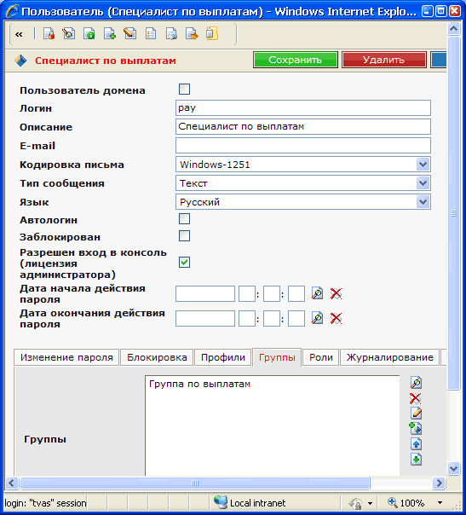

Рис. . Форма редактирования объекта «Пользователь»

Роли, определяющие доступ пользователя к объектам, уже включены в группы. Профили пользователя, определяющие набор ресурсов (папок), доступных пользователю после регистрации в консоли, заданы в настройках группы.

## Обеспечение идентификации действий пользователя в СУБД

Для обеспечения идентификации действий пользователей в сертифицированной системе (СУБД MS SQL 2005 Server) необходимо выполнить следующие действия:

* Откройте Microsoft SQL Server Management Studio. Введите логин и пароль доступа к базе, на которой работает ЭСРН.
* Перейдите в папку Security/logins. Создайте новый логин (учетную запись пользователя). Определите логин пользователя, включите SQL Server authentication, введите пароль и подтвердите его. Сохраните изменения. На закладке Server Roles укажите роль sysadmin
* На панели инструментов Microsoft SQL Server Management Studio выберите Tools – SQL Server Profiler. В открывшемся окне нажмите New Trace, зарегистрируйтесь в системе. В окне Trace Properties нажмите RUN
* Перейдите в консоль SiTex. Перейдите в папку Администрирование/Безопасность/ Пользователи ЭСРН. Откройте пользователя, для которого создавался аккаунт в СУБД. На закладке «База данных» укажите логин и пароль, заведенный в СУБД. Сохраните изменения.

Для отслеживания лога перейдите в SQL Server Profiler, в котором будут фиксироваться Login Name записей.

## Просмотр настроек безопасности

Для просмотра настроек безопасности воспользуйтесь формируемой в Системе матрицей доступа.

Чтобы ее сформировать, перейдите в папку Администрирование. На панели инструментов нажмите значок безопасность2 «Печать настроек безопасности». В открывшемся окне укажите объекты, настройку безопасности которых необходимо получить.

Выберите опцию формирования отчета (включая дочерние, включая привязанные, только указанные объекты).

Нажмите кнопку «Печать» и откройте сформированный отчет.

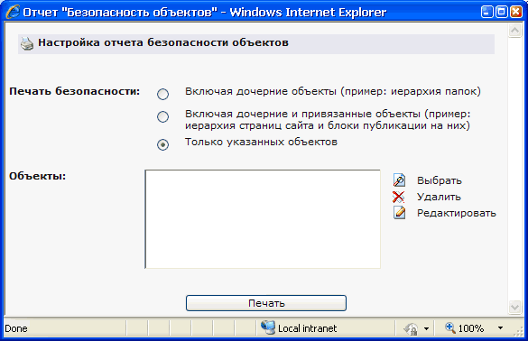

. Рис. . Настройка отчета безопасности объектов.

## Обеспечение очистки освобождаемых областей оперативной памяти

Очистка освобождаемых областей оперативной памяти может обеспечиваться в Системе путем однократной записи в освобождаемую область памяти.

**ВНИМАНИЕ!** Данная функциональность обусловлена требованиями, предъявляемыми 1Г.

Перед настройкой функциональности остановите Tomcat.

Для осуществления однократной записи в освобождаемую область памяти выставите свойство в sx-config.properties, секция <sx-properties> :

<!-- true means that we clean memory by write another value.

                         USE ONLY when system must be under security class 1G -->

            <property name="isCleanMemoryFor1G" value="true"/>

В sx-log.porperties пропишите:

log4j.category.sx.datastore.SXObj=DEBUG

Сохраните изменения, запустите Tomcat.

## Проверка контрольных сумм

Для проверки целостности файлов Системы при запуске сервиса Tomcat в файле sx-config.xml должен присутствовать следующий блок:

<property name="cf.checkFilesOnStart" value="true"/>

<property name="cf.confFilePath" value="WEB-INF\csfiles.lst"/>

<property name="cf.regsDirPath" value="WEB-INF\md5regs\"/>

<property name="cf.checkSubdirs" value="true"/>

После установки Системы с дистрибутива:

данный блок в файле sx-config.xml присутствует;

в папке Tomcat/Web-inf присутствует папка md5regs (название файла определяется на момент сборки дистрибутива разработчиком), в которой размещаются файлы с контрольными суммами;

в папке dm5regs размещается по одному файлу для компонент, устанавливаемых с каждого дистрибутива (файлы создаются после компиляции исходных кодов);

в папке Tomcat/Web-inf присутствует файл csfiles.lst, в котором указаны пути к папкам, в которых осуществляются проверки.

В случае если <property name="cf.checkFilesOnStart" value="true"/ осуществляется подсчет контрольных сумм файлов, располагающихся в папках, путь к которым указан в файле csfiles.lst. Рассчитанные контрольные суммы сверяются с данными в файлах в папке md5regs.

В случае если при сверке расхождений не возникает, в лог Tomcat (в папке Tomcat/log) пишется следующая информация (например):

18:52:46,386 DEBUG  [CmsServlet.init:174] Checking files  
18:52:46,386 INFO   [ChecksumVerify.addMessage:52] Execute files checking.  
18:52:46,386 INFO   [ChecksumVerify.addMessage:52] Start checking...  
18:52:47,199 INFO   [ChecksumVerify.addMessage:52] Processing registry file: C:\Program Files\Sitex\cms\WEB-INF\md5regs\md5out.lst  
18:52:47,214 INFO   [ChecksumVerify.addMessage:52] Processing registry file: C:\Program Files\Sitex\cms\WEB-INF\md5regs\md5out\_esrn.lst  
18:52:47,277 INFO   [ChecksumVerify.addMessage:52] Processing registry file: C:\Program Files\Sitex\cms\WEB-INF\md5regs\md5out\_esrnRM.lst  
18:54:07,214 INFO   [ChecksumVerify.addMessage:52] Task completed.   
Total unique files processed: 4537  
Correct: 4537  
Incorrect: 0  
18:54:07,214 DEBUG  [CmsServlet.init:188] Files're checked

В случае расхождений в логе появятся следующие записи:

18:58:24,915 DEBUG  [CmsServlet.init:174] Checking files  
18:58:24,915 INFO   [ChecksumVerify.addMessage:52] Execute files checking.  
18:58:24,915 INFO   [ChecksumVerify.addMessage:52] Start checking...  
18:58:25,509 INFO   [ChecksumVerify.addMessage:52] Processing registry file: C:\Program Files\Sitex\cms\WEB-INF\md5regs\md5out.lst  
18:58:25,525 INFO   [ChecksumVerify.addMessage:52] Processing registry file: C:\Program Files\Sitex\cms\WEB-INF\md5regs\md5out\_esrn.lst  
18:58:25,540 INFO   [ChecksumVerify.addMessage:52] Processing registry file: C:\Program Files\Sitex\cms\WEB-INF\md5regs\md5out\_esrnRM.lst  
18:58:27,087 ERROR  [ChecksumVerify.addErrorMessage:64] 1: C:\Program Files\Sitex\cms\WEB-INF\lib\axis.jar - wrong checksum (2fc4abb0abc2320634a0556a70679d86)  
18:58:27,087 INFO   [ChecksumVerify.addMessage:52] Task completed.   
Total unique files processed: 4537  
Correct: 4536  
Incorrect: 1  
18:58:27,103 ERROR  [CmsServlet.init:234] Error's occured while initializing CMS  
sx.common.files.ChecksumException: Система обнаружила поврежденные файлы и будет блокирована. Информацию о поврежденных файлах смотрите в системном логе. После устранения причин блокировки необходимо перезапуститить систему.  
 at sx.cms.CmsServlet.init(CmsServlet.java:178)

При обращении к системе через браузер так же будет выведено сообщение об ошибке.

# Обеспечение взаимодействия с внешними организациями

При получении из внешних организаций, предоставляющих МСП гражданам, сведений об оказанных услугах в виде списка граждан и МСП, выполняется сверка предоставленных списков со списком граждан, зарегистрированных в ОСЗН. В случае получения списка в электронном виде должно быть инициировано выполнение задачи автоматической сверки, проверяя полученные результаты выборочно и с использованием протокола отклонений. В случае обнаружения расхождений, формируется протокол отклонений

При получении запроса из внешней организации на предоставление сведений, содержащихся в системе, выполняется формирование сведений, подлежащих передаче. Как правило, создается файл в формате, согласованном с внешней организацией, и сопроводительные документы, которые так же могут передаваться во внешнюю организацию в электронном виде.

Взаимодействие с внешними организациями (внешний информационный обмен) осуществляется посредством запуска задач из раздела «Внешний инфообмен».

В разделе созданы тематические подразделы, соответствующие предварительно настроенным задачам взаимодействия с рядом внешних организаций:

* ПФР (пенсионный фонд);
* Минздравсоцразвития;
* Росстат;
* Роструд (ЧАЭС);
* ФСС;
* ЖКХ (организации, предоставляющие жилищно-коммунальные услуги);
* ВУЗы (образовательные организации);
* Сбербанк;
* Почта Росии,
* ФМБА
* Федеральное казначейство.

## Организация выгрузки во внешние файлы

В системе реализован функционал выгрузки данных во внешние файлы формата DBF, CSV, TXT, а так же в документы (отчеты), который может быть настроен администратором.

### Настройка формата выгрузки

Для настройки формата выгрузки создается настройка экспорта инфообмена. Зайдите в раздел ЭСРН / Внешний инфообмен.

Создайте папку, нажав на панели инструментов кнопку папка. Укажите название папки и класс объектов «Базовый класс настроек инфообмена». На закладке «Типы создаваемых объектов» установите флаг в поле «Все классы потомки». Сохраните настройки, нажав кнопку «Сохранить».

На панели инструментов выберите созданную папку.

На панели инструментов выберите слева от кнопки создания объекта (создать объект) в выпадающем меню «Класс настроек экспорта инфообмена». Нажмите на кнопку создания объекта. На экране откроется форма создания настроек экспорта инфообмена.

#### Основные параметры

Заполните основные поля формы:

* Название;
* Объектный запрос – запрос, определяющий состав и правила формирования данных, подлежащих выгрузке;
* Настройки соответствия полей – название полей, откуда и куда идет экспорт. Если экспорт выполняется в файл формата DBF, то дополнительно указывается тип поля в формате dbf. Если не указана связь полей, а поле фигурирует в запросе, то в формируемый файл оно не будет перенесено;
* Дополнительный параметр – создается нажатием на кнопку создания объекта. Форма создания / редактирования содержит название параметра и название утилиты, по которой будет происходить экспорт, см. Рис. 22. Утилита может быть выведена на панель инструментов для последующего вызова пользователями.

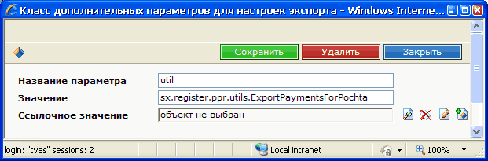

Рис. . Форма редактирования дополнительного параметра

#### Настройки параметров выгрузки в CSV

Пример настройки выгрузки в формат CSV приведен на Рис. 23.

Ниже приведено описание основных настроек выгрузки данных в CSV файлы.

* Разделитель – разделитель в CSV;
* Имя файла экспорта - название конечного файла.
* Папка экспорта – папка на сервере, куда будет положен файл. Для выбора папки нажмите на значок просмотр страницы. Если ее нет, папку надо создать. Созданные папки размещаются на сервере в папке sitex\cms\sx-war\files. Созданные файлы могут быть доступны как через файловую систему, так и через папки в АРМ, для которых настроена внешняя ссылка на конкретную папку.
* Заменять существующий файл – если файл с таким именем уже есть, то переписывать его или нет.
* Добавлять заголовки в CSV - если включено, то из настройки соответствия полей будут взяты поля «Куда», которые в формируемом файле напечатаются первой строчкой.

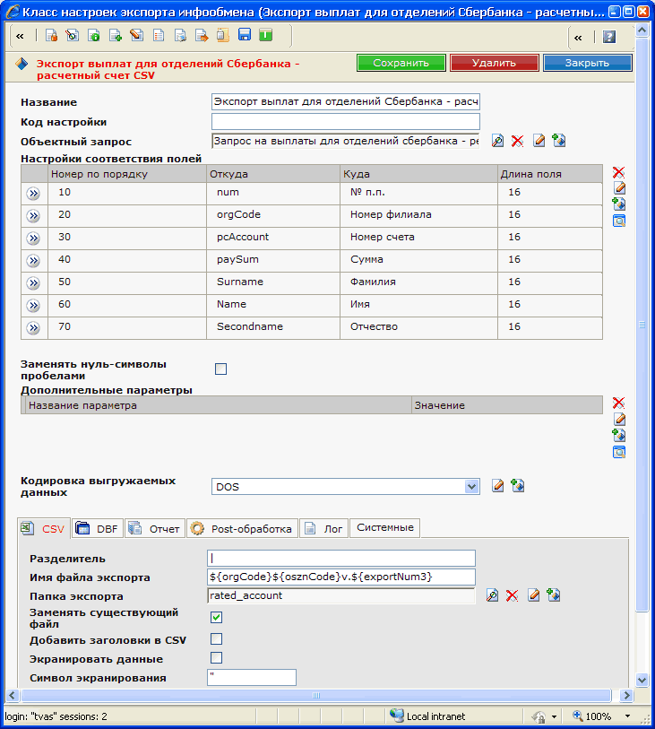

Рис. . Настройка экспорта в CSV

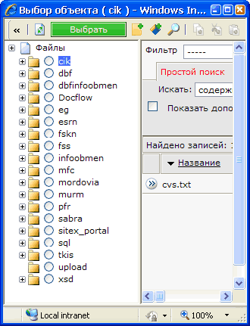

Рис. Выбор папки экспорта файла

**ВНИМАНИЕ!** В Системе реализован быстрый экспорт данных в CSV-формат из списка объектов. Для быстрой выгрузки данных в CSV:

* Перейдите в папку с выгружаемыми данными. Выберите несколько объектов, отметив их флагами.
* На панели инструментов нажмите иконку http://localhost:8080/mord_cur/admin/icons/i164.gif «Экспорт списка объектов в csv-файл».
* В открывшемся окне выберите в поле «Коллекции атрибутов» пустое значение, выберите атрибуты, выгрузка которых должна быть произведена, и нажмите кнопку ОК.
* В окне загрузки файла нажмите кнопку «Сохранить» и сохраните файл на рабочий стол.
* Откройте сохраненный файл в приложении MS Excel.

#### Настройки параметров выгрузки в DBF

Пример настройки выгрузки в формат DBF приведен на Рис. 25.

Описание основных настроек приведено ниже.

* Экспортировать в DBF – определяет, что экспорт будет выполняться в DBF, а не CSV;
* Имя таблицы экспорта – таблица DBF, которая будет создана. Если она есть, то она будет очищена перед созданием. Здесь можно использовать переменные процессора шаблонов Velocity. Описание правил Velocity можно найти на сайте http://jakarta.apache.org/velocity/docs/user-guide.html;
* Имя источника данных – в данном контексте, это имя DSN ODBC на сервере. Здесь могут быть другие значения. (это вторая часть адреса вызова – URL - для JDBC);
* JDBC префикс – это часть URL в JDBC. Т.е. на примере ODBC - это jdbc:odbc:. Но сюда можно добавлять другие значения, в зависимости от используемого драйвера. И тогда значение URL будет префикс+имя источника данных.
* DBF драйвер – драйвер используемый для экcпорта в DBF.
* Папка с DBF файлами - папка на сервере, куда будет положен файл. Для выбора папки нажмите на значок просмотр страницы (см. Рис. 22). Если ее нет, папку надо создать. Созданные папки размещаются на сервере в папке sitex\cms\sx-war\files. Созданные файлы могут быть доступны как через файловую систему, так и через папки в АРМ, для которых настроена внешняя ссылка на конкретную папку.

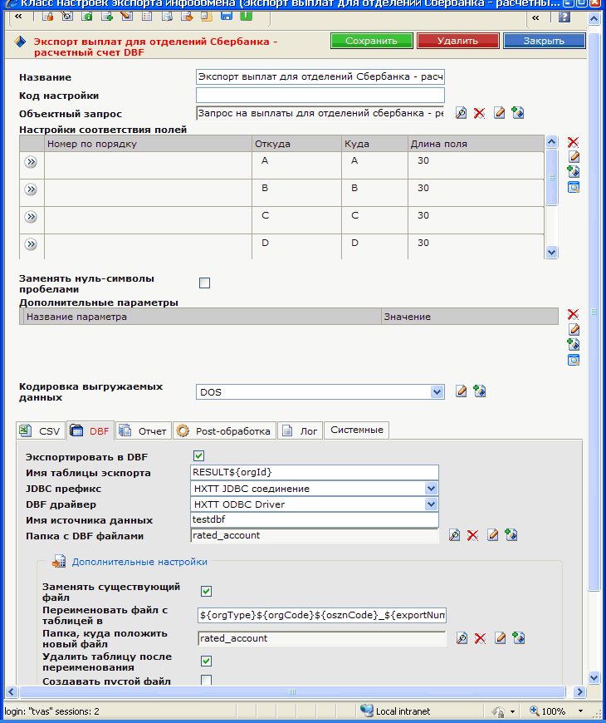

Рис. . Настройки выгрузки данных в DBF

#### Настройки параметров выгрузки в документ (отчет)

Для настройки экспорта данных в отчет выполните следующие настройки:

* Использовать механизм отчетов для экспорта - определяет, что экспорт будет выполняться в документ;
* Отчет – отчет, формируемый в результате выполнения задачи.

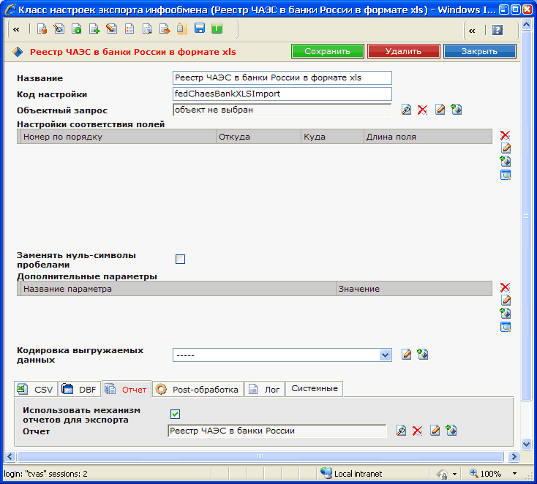

Рис. . Настройки экспорта данных в отчет

**ВНИМАНИЕ!** Выгрузка данных в формат xml осуществляется путем формирования отчета, где шаблон – файл формата xml.

Рассмотрим формирование выгрузки в xml на примере выгрузки справочника полов.

Зайдите в папку Администрирование/Отчеты/Настройка отчетов:

* Нажмите кнопку «Создать». В открывшейся форме создания отчета укажите название «Экспорт в xml», шаблон имени файла exp\_xml.xml, тип отчета SiTex. Сохраните изменения.
* В сохраненном окне укажите папку для отчетов, выбрав ее из списка папок. В поле «Файл шаблона» нажмите «Создать». В открывшемся кне нажмите Browse, создайте файл, присоедините его к объекту, укажите Родителя – выбранную ранее папку и название test\_xml. Сохраните изменения.
* В поле отображения содержания файла вставьте шаблон файла.Шаблон файла отчета оформляется следующим образом:
* Перед основным тэгом следует указание запроса, используемого в отчете (в примере #Query.1#;
* Перед повторяющимся тэгом (в данном случае это тэг #gender#) обязательно указание #Detail#.

#Query.1#<?xml version="1.0" encoding="Cp1251"?>

<sprav>

#Detail#

<gender>

<title>#name#</title>

<cod>#cod#</cod>

</gender>

#Detail#

</sprav>

#Query.1#

* Сохраните изменения, закройте окно.
* Перейдите в окно редактирования Экспорт в xml. В поле «Объектные запросы» создайте запрос. В открывшемся окне нажмите «Сохранить». В поле «Запрос» нажмите «Создать».
* Перейдите на закладку SQL и введите запрос select A\_NAME as name, A\_CODE as cod from SPR\_GENDER. Поставьте флаг «Использовать SQL». Сохраните изменения, закройте окно. Сохраните изменения в запосе и закройте окно. Сохраните изменения в окне «Экспортировать в xml».
* Нажмите на значок «Сформировать отчет». Откройте сформировавшийся файл.

### Настройка задач и утилит выгрузки

Настройка задач и утилит выгрузки осуществляется в папке Администрирование / Системные справочники / Утилиты / ППР.

На Рис. 27 приведен пример формы редактирования утилиты выгрузки данных для отделений Сбербанка.

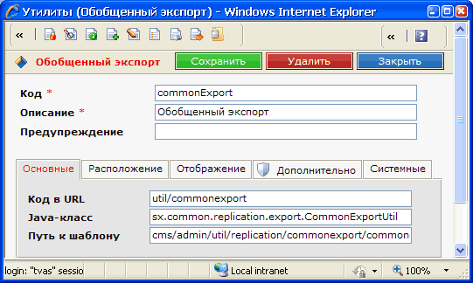

Рис. . Пример формы редактирования утилиты

Подробно настройка утилит описана в типовой документации «SiTex™ Руководство администратора. Базовые функции», раздел «Утилиты».

## Организация загрузки из внешних файлов

В Системе предусмотрена возможность загрузки данных из внешних файлов форматов csv, dbf, xml в плоские таблицы. Плоские таблицы рекомендуется создавать для загрузки временных данных – данных, поступивших из внешних организаций – которые в дальнейшем будут обрабатываться специализированными утилитами и задачами.

**ВНИМАНИЕ!** Перед загрузкой данных временная таблица должна быть создана. Описание процедур создания классов в Системе приведено в руководствах администратора и пользователя SiTex.

### Загрузка данных из CSV-форматов

Для импорта данных из csv-файла необходимо выполнить нормализацию обрабатываемого файла, которая обеспечивает настройку полей csv-файла полям в таблицы в Системе.

* Откройте файл csv в приложение MS Excel.
* Откройте с правами администратора в Системе класс справочника, в который будут загружаться данные.
* Откройте список атрибутов класса.
* В csv файле в первой строке в соответствующих столбцах укажите кодовые имена атрибутов класса. В последнем столбце укажите название class и вставьте во все ячейки загружаемых строк в этом столбце кодовое имя класса справочника. Сохраните изменения и закройте файл.
* На панели инструментов Системы нажмите значок http://localhost:8080/mord_cur/admin/icons/i163.gif «Импортировать объекты из csv-файла».
* В открывшемся окне укажите созданный файл и нажмите кнопку «Дальше».
* В открывшемся окне в поле «Столбец, содержащий класс объекта» выберите class. Нажмите кнопку «Выполнить импорт».
* Сохраните отчет об обработке и откройте его, используя, например, MS Excel. В строках успешно загруженных объектов будет сообщение о сформированных данных в Системе. Для строк с ошибками будет указано сообщение об ошибке.

**ВНИМАНИЕ!** Если в файле csv в данных используется тот же разделитель, что и разделитель, указанный в параметрах загрузки (например, в одной из ячеек было сообщение, содержащее «;»), то Система выдаст ошибку на обработке этих данных.

### Загрузка данных из dbf-файлов

Для импорта данных из dbf-файла необходимо выполнить предварительную настройку задачи загрузки данных.

* Перейдите в папку ЭСРН/Внешний инфообмен
* На панели инструментов нажмите значок «Создать папку». В открывшейся форме создания папки введите название папки. В качестве класса укажите EsrnInfoobmen, после чего в поле ввода нажмите Enter. Нажмите «Сохранить».
* Перейдите в созданную папку и создайте в ней объект – настройку импорта. В открывшемся окне укажите название настройки и нажмите «Сохранить».
* 4. В поле «Таблица, куда кладем данные» укажите имя созданной *таблицы*. В поле имя файла укажите название файла, из которого будет выполняться импорт, и «расширение файла» dbf. Укажите директорию с исходными файлами, куда необходимо разместить dbf-файл.

**ВНИМАНИЕ!** Директория и сами файлы должны размещаться на сервере Системы. Для удобства рекомендуется вывести папку для размещения файлов загрузки в папку настроек инфообмена. Для этого создайте подпапку, перейдите в ней на закладку «Внешняя ссылка», поставьте флаг «Использовать внешнюю ссылку» и укажите саму внешнюю ссылку. Для этого нажмите на значок «Выбрать» и перейдите по иерархии в папку Администрирование/Портал/Контент/Файлы. Если нужная папка отсутствует, создайте ее, нажав на значок «Создать папку» на панели инструментов». Отметив нужную папку, нажмите кнопку «Выбрать» и сохраните изменения в создаваемой папке для загрузки файлов. В папке создайте объект и укажите, используя Browse, файл для загрузки. В дальнейшем, вы можете использовать эту папку для загрузки своих файлов.

* В настройке импорта создайте настройки соответствия полей файла «Откуда» (поле в dbf), «Куда» (поле в *таблице* Системы). Сохраните изменения.
* Если необходимо перед загрузкой очищать временную таблицу, в настройке импорта установите флаг «Очищать таблицу».
* Нажмите значок утилита1 «Закачать данные во временную таблицу»

### Загрузка данных в формате xml

Для импорта данных из xml-файла необходимо выполнить предварительную настройку задачи загрузки данных.

* Перейдите в папку ЭСРН/Внешний инфообмен
* На панели инструментов нажмите значок «Создать папку». В открывшейся форме создания папки введите название папки. В качестве класса укажите EsrnInfoobmen, после чего в поле ввода нажмите Enter. Нажмите «Сохранить».
* Перейдите в созданную папку и создайте в ней объект – настройку импорта. В открывшемся окне укажите название настройки и нажмите «Сохранить».
* 4. В поле «Таблица, куда кладем данные» укажите имя созданной *таблицы*. В поле имя файла укажите название файла, из которого будет выполняться импорт, и «расширение файла» xml. Укажите директорию с исходными файлами, куда необходимо разместить xml-файл.

**ВНИМАНИЕ!** Директория и сами файлы должны размещаться на сервере Системы. Для удобства рекомендуется вывести папку для размещения файлов загрузки в папку настроек инфообмена. Для этого создайте подпапку, перейдите в ней на закладку «Внешняя ссылка», поставьте флаг «Использовать внешнюю ссылку» и укажите саму внешнюю ссылку. Для этого нажмите на значок «Выбрать» и перейдите по иерархии в папку Администрирование/Портал/Контент/Файлы. Если нужная папка отсутствует, создайте ее, нажав на значок «Создать папку» на панели инструментов». Отметив нужную папку, нажмите кнопку «Выбрать» и сохраните изменения в создаваемой папке для загрузки файлов. В папке создайте объект и укажите, используя Browse, файл для загрузки. В дальнейшем, вы можете использовать эту папку для загрузки своих файлов.

* В настройке импорта создайте настройки соответствия полей файла «Откуда» (поле в xml), «Куда» (поле в *таблице* Системы). Сохраните изменения.
* Если необходимо перед загрузкой очищать временную таблицу, в настройке импорта установите флаг «Очищать таблицу».
* Нажмите значок утилита1 «Закачать данные во временную таблицу»

### Загрузка персональных данных с последующей идентификацией

Для идентификации персональных данных стандартными средствами Системы необходимо выполнять загрузку данных в таблицу, имеющую набор дополнительных атрибутов.

Для создания таблицы с набором таких атрибутов необходимо:

* Создайте папку (рекомендуется создавать папку в разделе ЭСРН/Внешний инфообмен), укажите класс «задача создания временной таблицы» (tempTableCreationTask). Создайте в папке объект. Укажите в объекте Название, Кодовое имя временной таблицы (название класса), Маппинговое имя (название таблицы). Сохраните изменения.
* В поле «Параметры идентификации» нажмите «Создать». В открывшемся объекте в поле «Класс» укажите класс «Личное дело гражданина». Сохраните изменения.
* В параметрах идентификации создайте в поле «Поля» атрибуты временной *таблицы*, поставив им в соответствие поля ЛД. Указывая соответствие необходимо выбирать атрибуты соответствующих справочников, не являющихся ссылками, т.е. содержащими конечные значения. Например, Фамилия-Наименование, Имя-Наименование, Отчество-Наименование, Дата рождения. Для полей типа дата обязательно указание операции сравнения «Равенство Даты по ДД.ММ.ГГГГ». Для прочих типов полей по умолчанию используется «Равно». Сохраните изменения.
* Перейдите в задачу создания временной таблицы. Нажмите значок Запуск задачи.

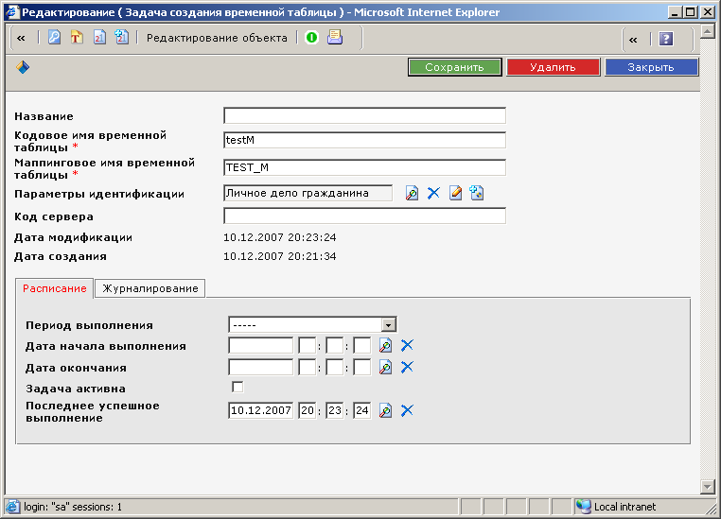

Рис. . Окно редактирования задачи создания временной таблицы.

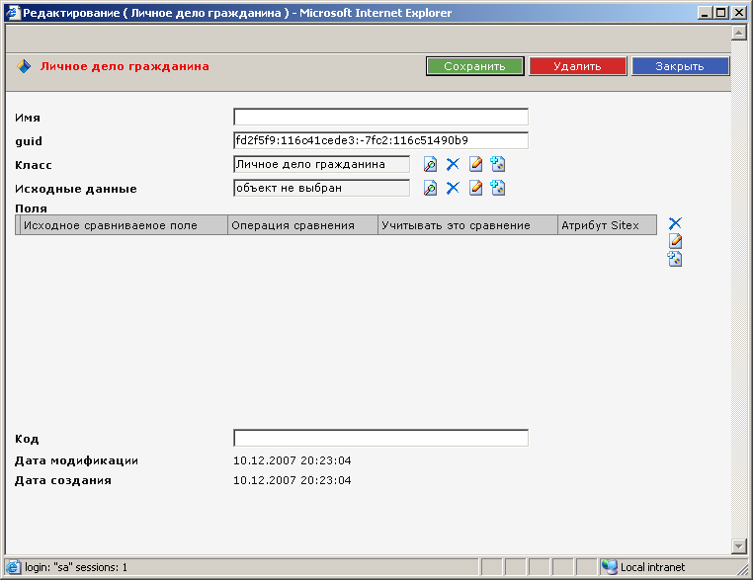

Рис. . Окно редактирования параметров идентификации.

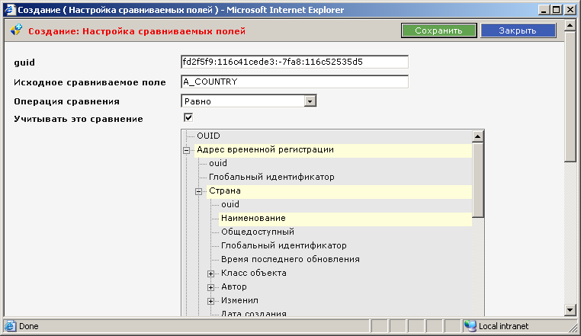

Рис. . Настройка соответствия полей.

Результатом исполнения задачи будет являться созданный класс с указанным именем, атрибутами, указанными в полях соответствия и специальными атрибутами:

* Признак задачи;
* Результат идентификации;
* Исходный объект;
* Найденные объекты;
* Уровень доверия.
* Создайте папку (рекомендуется в том же разделе Внешний инфообмен), указав в качестве класса созданный.
* Загрузите в созданную таблицу данные из внешнего файла, например, используя описанные ранее способы загрузки из dbf.
* Создайте подпапку «Задача идентификации». Укажите класс объектов в папке «idAfterReplicationTask»
* Создайте объект в папке. Выберите один из встроенных в Систему вариантов идентификации (например, «Идентификация по ФИО, др). Укажите в качестве настройки идентификации созданную ранее настройку. В качестве временной таблицы для идентификации – созданную таблицу. Сохраните задачу.
* Нажмите значок «Запуск задачи».

Результатом исполнения задачи будет проставление ссылок в поле «Найденные объекты» на объекты класса, указанного в параметрах идентификации в поле «Класс». Если объект идентифицирован однозначно, т.е. найден только один объект, соответствующий искомому по заданным параметрам, то в поле «Результат идентификации» будет указано «Объект найден».

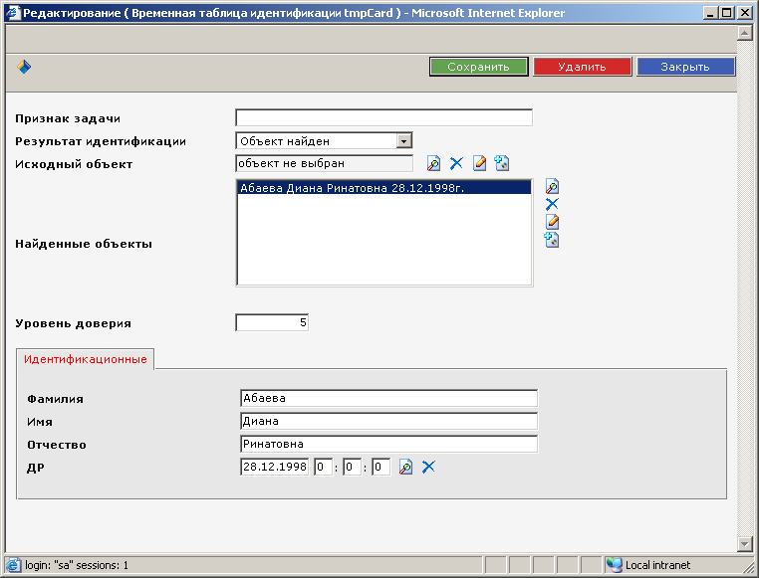

Рис. . Результат исполнения задачи идентификации.

**ВНИМАНИЕ!** Указанные задачи загрузки из внешних файлов во временные таблицы, а так же задача идентификации могут использоваться в качестве шагов более сложных задач обработки входных данных, которые предполагают последующее разнесение внешних данных в таблицы Системы.

## Выгрузка данных в ПФР

Инфообмен с ПФР реализует задачи импорта и экспорта федерального реестра льготников, имеющих право на получение ГСП.

В подразделе ПФР сформированы следующие папки, см. Рис. 32:

* ПФР (формат 4.0);
* ПФР (ОГБД);
* ПФР (ЖКУ)

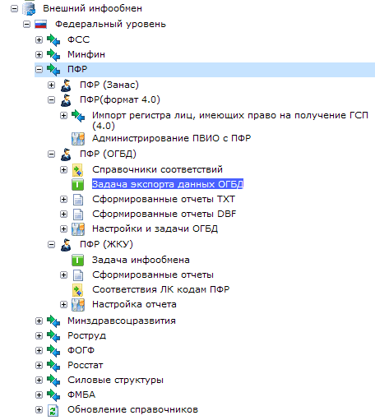

Рис. . Папки инфообмена с ПФР

* В формате 4.0. выполняется импорт федерального регистра льготников;
* В формате ОГБД выполняется импорт данных о ветеранах во временные таблицы, подкачка данных из ЭСРН и выгрузка данных в файл;
* Для ЖКУ в АИС ЭСРН настроена задача экспорта списка граждан, которым назначены МСП по оплате жилищно – коммунальных услуг.

### Импорт регистра льготников

Выберите папку, соответствующую типу задачи импорта, и в ней подпапку, содержащую задачу импорта.

Для запуска задачи откройте задачу «Импорт данных из ПФР», публикуемую на панели объектов, нажав на значок i149 в строке задачи. Откроется окно редактирования задачи импорта данных, см. Рис. 34.

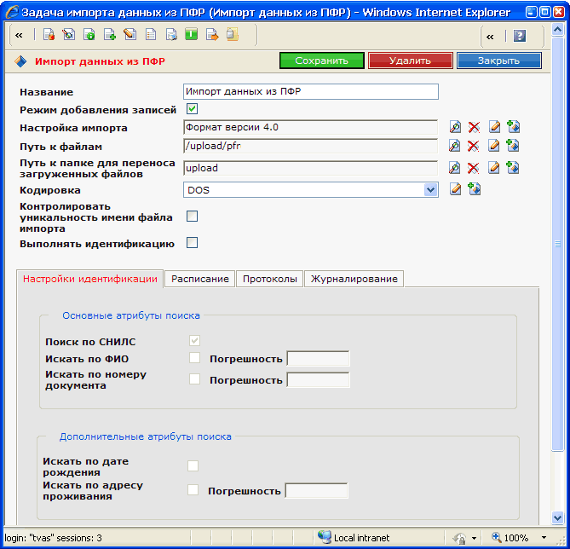

Рис. . Форма редактирования задачи импорта данных из ПФР

Задача запускается нажатием на кнопку задача на панели инструментов открывшейся формы.

#### Настройка импорта данных формата 4.0

В случае установки флага «Режим добавления записей» данные в папке «Импортированные данные» - «Личные дела из ПФР» удаляться не будут, к ним будут догружаться данные из обрабатываемого файла.

В случае установки флага «Выполнять идентификацию», становятся доступными для редактирования настройки закладки «Настройки идентификации». В случае установки флага в строке атрибутов поиска, становится доступным для редактирования соответствующее поле «Погрешность», которое определяет максимальное количество отклонений в символах при идентификации.

После изменений, сохраните настройки.

В процессе импорта данных в формате 4.0 импортируемые данные разбираются в соответствии с настройками и создаются объекты класса «Личное дело ПФР».

Одним из параметров вышеприведенной задачи является настройка импорта, которая определяет формат и верхний узел. Форма редактирования параметра приведена на Рис. 34

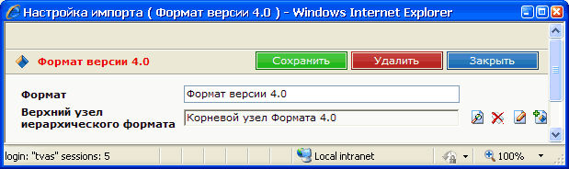

Рис. . Настройка импорта данных

В поле «Верхний узел иерархического формата» выбирается одна из настроек формата – верхняя в иерархии разбираемого формата.

Все настройки формата 4.0 размещены в папке «Администрирование ПВИО с ПФР». Форма редактирования настройки приведена на Рис. 35.

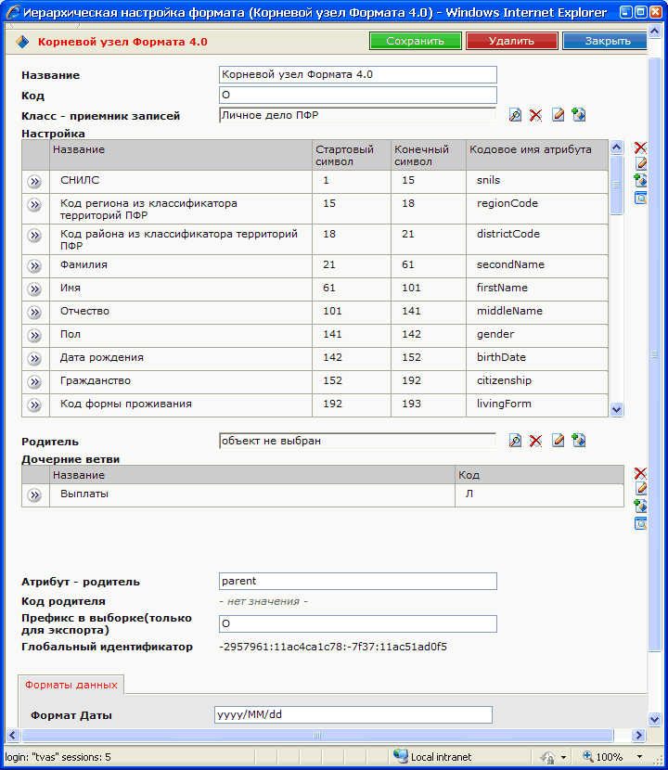

Рис. . Редактирование иерархической настройки формата импортируемых данных

* В поле «Код» вводится литера, которая является очередным узлом каждой новой записи по ЛД в формате 4.0. На приведен пример корневого узла формата, т.е. литера, которая является признаком начала новой записи разбираемых данных.
* В таблице «Настройка» создаются записи, определяющие порядок разбора формата – т.е. стартовый и конечный символы фрагмента записи и кодовое название атрибута класса – преемника, в который будут импортироваться данные.
* В поле «Родитель» выбирается родительский узел. В приведенном примере поле не заполнено, поскольку данный узел является верхним в иерархии.
* В поле «Дочерние ветви» отображаются те узлы, для которых текущий является родителем.

#### Результаты выполнения задачи

Результатами импорта данных из ПФР формата 4.0 являются объекты, класса «Личное дело ПФР», сформированные в папке «Личные дела из ПФР».

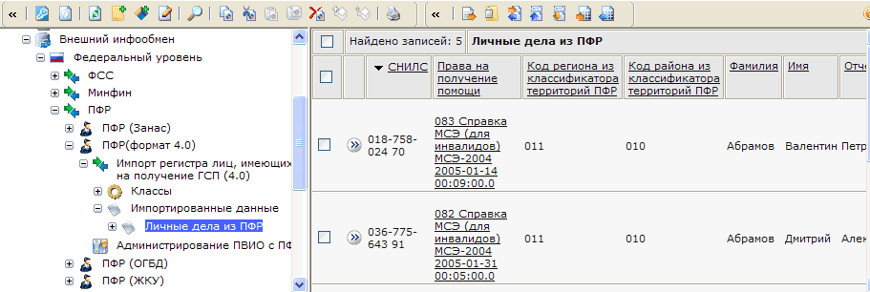

Рис. . Папка с ЛД, импортированными из формата 4.0

Карточка личного дела, импортированного из ПФР в формате 4.0, приведена на Рис. 37.

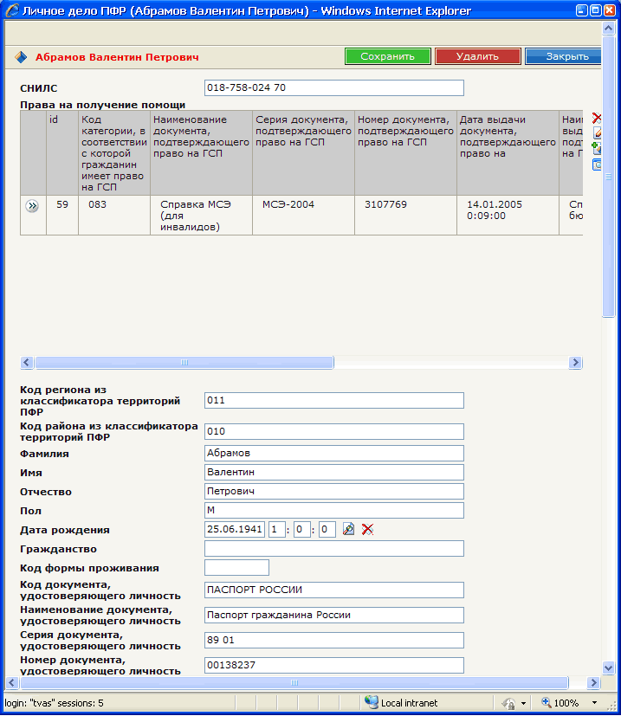

Рис. . Форма редактирования ЛД ПФР

Созданные личные дела ПФР связываются с личными делами граждан, хранящимися в БД ЭСРН (объекты класса «Личное дело гражданина») по идентификационным данным для того, чтобы можно было произвести сверку данных.

После задачи импорта выполняется задача сверки данных и формирования отчета о несовпадении данных БД ЭСРН и полученных из ПФР.

На основании отчета формируется новый файл и выгружается в ПФР в формате 4.0. Для этого запускается задача экспорта данных.

### Выгрузка ОГБД

Задача импорта/экспорта данных ОГБД предназначена для сверки данных о ветеранах.

Выберите папку «Задача экспорта данных ОГБД» (раздел «Внешний инфообмен» / «Федеральный уровень» / «ПФР (ОГБД)»). Для запуска задачи откройте задачу «Задача экспорта данных ОГБД», публикуемую на панели объектов, нажав на значок i149 в строке задачи. Откроется окно редактирования. На панели инструментов открывшегося окна нажмите значок задача. Задача будет запущена.

#### Настройки задачи

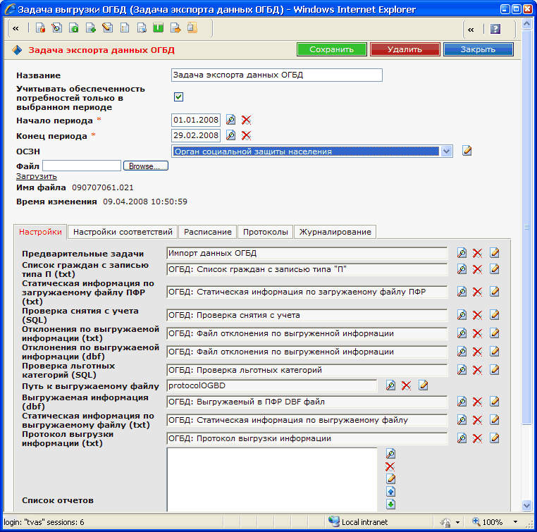

Рис. . Настройки задачи экспорта данных ОГБД

Администратор АИС ЭСРН может определять следующие настройки задачи:

* Начало периода – дата начала отчетного периода выгрузки,
* Конец периода – дата окончания отчетного периода выгрузки,
* Учитывать обеспеченность потребностей только в выбранном периоде – если флаг установлен, то рассматриваются изменения данных по потребностям ветеранов только в указанном периоде (если дата установки последнего статуса потребности меньше даты начала периода выгрузки и статус потребности «Обеспечен», то в итоговый файл сведения о данной потребности попадают со статусом «Не нуждается»), если флаг не установлен, то рассматриваются изменения данных ранее указанного конца периода.
* ОСЗН – выбор ОСЗН, наименование которого записывается в файл по результатам экспорта. При сверке ЛД рассматриваются ЛД, для которых ОСЗН–владелец – ОСЗН, указанный в настройках задачи, либо его наследник. Для выбранного ОСЗН должен быть указан код района в ПФР и код региона в ПФР. (ОСЗН, закладка «Коды»)
* Файл – загрузка исходного файла из ПФР. Нажмите кнопку «Обзор…» («Browse…»), выберите файл в открывшемся окне проводника и нажмите «Открыть». После загрузки сохраните объект задачи.
* Предварительные задачи (закладка «Настройки») - параметры импорта внешнего файла из ПФР и сверки, содержит список и последовательность задач предварительной обработки, импорта, сверки данных. Не рекомендуется изменять настройки задач. При необходимости откройте настройки на редактирование и измените путь к файлу или папке.
* Проверка ЛД на принадлежность к району (SQL) (закладка «Настройки») – ссылка на SQL запрос для проверки ЛД на принадлежность к району. Не рекомендуется вносить изменения в запрос.
* Список граждан с записью типа П (txt) (закладка «Настройки») – настройка отчета – протокола отклонений - Список граждан, у которых в исходном файле уже есть запись типа «П». Не рекомендуется изменять настройки отчета. Для корректировки названий и папок, в которые будет осуществляться сохранение отчета, выберите отчет и откройте его на редактирование.
* Статическая информация по загружаемому файлу ПФР (txt) (закладка «Настройки») – настройка отчета Статистическая информация по загружаемому файлу. Не рекомендуется изменять настройки отчета. Для корректировки названий и папок, в которые будет осуществляться сохранение отчета, выберите отчет и откройте его на редактирование.
* Проверка льготных категорий (SQL) (закладка «Настройки») – ссылка на SQL запрос для проверки льготных категорий гражданина. Не рекомендуется вносить изменения в запрос.
* Проверка снятия с учета (SQL) (закладка «Настройки») – ссылка на SQL запрос для проверки снятия гражданина с учета. Не рекомендуется вносить изменения в запрос.
* Отклонения по выгружаемой информации (txt) (закладка «Настройки») – настройка отчета – протокола отклонений - Отклонения по выгружаемой информации. Не рекомендуется изменять настройки отчета. Для корректировки названий и папок, в которые будет осуществляться сохранение отчета, выберите отчет и откройте его на редактирование.
* Отклонения по выгружаемой информации (dbf) (закладка «Настройки») – настройка протокола отклонений в формате dbf - Отклонения по выгружаемой информации. Не рекомендуется изменять настройки отчета. Для корректировки названий и папок, в которые будет осуществляться сохранение отчета, выберите отчет и откройте его на редактирование.
* Путь к выгружаемому файлу – путь к папке, куда помещается основной файл по результатам экспорта.
* Выгружаемая информация (dbf) (закладка «Настройки») настройки выгружаемого файла формата dbf . Не рекомендуется изменять настройки.
* Статическая информация по выгружаемому файлу (txt) (закладка «Настройки») – настройка отчета Статическая информация по выгружаемому файлу. Не рекомендуется изменять настройки отчета. Для корректировки названий и папок, в которые будет осуществляться сохранение отчета, выберите отчет и откройте его на редактирование.
* Протокол выгрузки информации (txt) (закладка «Настройки») – настройка отчета Протокол выгрузки информации. Не рекомендуется изменять настройки отчета. Для корректировки названий и папок, в которые будет осуществляться сохранение отчета, выберите отчет и откройте его на редактирование.

Для успешной работы задачи выгрузки данных ОГБД необходимо настроить следующие справочники соответствий объектов ЭСРН кодам ПФР («Внешний инфообмен» / «Федеральный уровень» / «ПФР (ОГБД)» / «Справочники соответствий»):

* Документы – соответствия кодов ПФР объектам справочника документов – удостоверениям личности (класс Удостоверяющий документ);
* Причины выбытия - соответствия кодов ПФР объектам справочника причин снятия с учета ЛД (класс Причины снятия с учета);
* Тип жилья - соответствия кодов ПФР сочетанию объектов справочников видов владения имуществом и типов жилья (классы Виды владения имуществом, Справочник типов жилья);
* Категории граждан - соответствия кодов ПФР сочетанию объектов справочников льготных категорий и признаков учета (классы Льготная категория, Признак учета); Т.к. эта же таблтца соответствий используется для задачи Экспорта списка лиц, получающих МСП по оплате ЖКУ, в настройках задачи экспорта данных ОГБД (закладка «Настройки соответствия») необходимо выбрать соответствия только для тех кодов ОГБД, информация по которым должна экспортироваться.
* Вид денежных выплат - соответствия кодов ПФР объектам справочника мер социальной поддержки (класс МСП);
* Источник финансирования - соответствия кодов ПФР объектам справочника бюджетный источник финансирования.
* Статусы «не нуждается», «нуждается», «обеспечен» для обеспеченности жильем, потребности в ремонте, обеспеченности телефоном, топливом, спецавтотранспортом, потребности в обслуживании на дому, потребности в стационарном обслуживании заданы через перечеслимые значения.

*Примечание*

Для автоматического заполнения сведений о потребностях необходимо запустить задачу учета потребностей (п. 9.4.11)

#### Результаты выполнения задачи

В результате выполнения задачи в Системе выполняются следующие действия:

* Во временные таблицы загружаются данные, поступившие в исходном файле.
* Данные во временной таблице сопоставляются с ЛД в ЭСРН. Сверка происходит по СНИЛС, затем по ФИО и дате рождения, затем по дополнительным параметрам – серия и номер документа, удостоверяющего личность. По результатам сверки создаются протоколы отклонений и статистические отчеты по загружаемому файлу («Внешний инфообмен» / «Федеральный уровень» / «ПФР (ОГБД)» / «Cформированные отчеты TXT», «Cформированные отчеты DBF»).
* Формируются сводные таблицы, путем перезаписи данных во временных данными из идентифицированных ЛД. Для ЛД, не снятых с учета и имеющих ЛК «Лица, проработавшие в тылу в период с 22.06.1941 по 9.05.1945 не менее 6 месяцев, исключая период работы на временно оккупированных территориях СССР, либо награжденным орденами или медалями СССР за самоотверженный труд в период Великой Отечественной войны», данные перезаписываются, начиная с записей типа «О». Для идентифицированных ЛД, имеющих другие ЛК, данные перезаписываются, начиная с записей типа «П». Информация о ЛД, имеющих ЛК «Лица, проработавшие в тылу в период с 22.06.1941 по 9.05.1945 не менее 6 месяцев, исключая период работы на временно оккупированных территориях СССР, либо награжденным орденами или медалями СССР за самоотверженный труд в период Великой Отечественной войны», которые не присутствовали в исходном файле, создаются новые записи. По результатам формируются статистические отчеты.
* Из полученных таблиц формируются итоговые файлы в формате txt и dbf для отправки в ПФР («Внешний инфообмен» / «Федеральный уровень» / «ПФР (ОГБД)» / «Cформированные отчеты TXT», «Cформированные отчеты DBF»)

Список формируемых отчетов:

|  |  |  |
| --- | --- | --- |
|  | found+код района.txt | Список граждан, у которых в исходном файле уже есть запись типа «П» |
|  | otkl+код района.dbf | Файл отклонений по выгруженной информации в формате DBF |
|  | otkl+код района.txt | Файл отклонений по выгруженной информации |
|  | stat+код района.txt | Протокол выгрузки информации |
|  | stat+код района+p.txt | Статистическая информация по входному файлу |
|  | stat+код района+v.txt | Статистическая информация по выгруженной информации |

В статистических отчетах учитывается количество записей с заданным состоянием потребности по каждой льготной категории из имеющихся у персоны.. Итог по потребности подводится по количеству записей и по количеству человек

#### Описание итоговых файлов:

Имя файла имеет вид: ДДММГРРР\_ХХХ.KKK, где:

* ДДММГ - дата формирования файла (день, месяц, последняя цифра года);
* РРР - код региона из настроек задачи (классификатор территорий ПФР);
* ХХХ - идентификатор адресата передаваемых данных: СЗН - данные передаются органом исполнительной власти субъекта Российской Федерации отделению Пенсионного фонда Российской Федерации;
* KKK – код района из настроек задачи.

Имя файла имеет вид: LGOT+ KKK +V.dbf, где:

* KKK – код района из настроек задачи.

Типы записей файла данных определяются значением первого символа каждой записи этого файла.

* В – запись номера версии формата данных и идентификация источника информации. Содержит наименование ОСЗН из настроек задачи и его регистрационный номер в ПФР.
* О – основная запись об учетных данных ветерана. Содержит основные параметры ЛД: СНИЛС, ФИО, дату рождения, адрес, инфомрацию о снятии с учета.
* Л – запись о льготе. Содержит код ЛК и информацию о документе, подтверждающем ЛК.
* П – запись о социальном положении ветерана. Содержит сведения о потребностях гражданина (выгружается с закладки ЛД «Потребности и обеспечение»)
* Д - запись о денежных выплатах, предусмотренных законодательными и нормативными правовыми актами субъекта РФ. Содержит информацию о фактически произведенных выплатах гражданину за отчетный период.
* И – запись о источнике данных (ИС).

### Экспорт списка лиц, получающих МСП по оплате ЖКУ

Выберите папку «Задача инфообмена» (раздел «Внешний инфообмен» / «Федеральный уровень», подраздел «ПФР (ЖКУ)»). Для запуска задачи откройте задачу «Выгрузка сведений о получателях ЖКУ в ПРФ», публикуемую на панели объектов, нажав на значок i149 в строке задачи. Откроется окно редактирования. На панели инструментов открывшегося окна нажмите значок задача. Задача будет запущена.

#### Настройки задачи

Форма настроек задачи приведена на Рис. 39

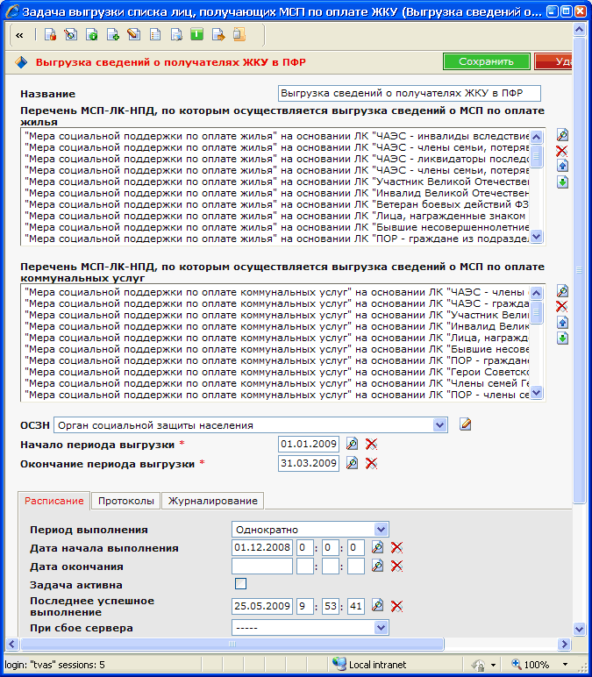

Рис. . Настройки экспорта в ПФР

Администратор АИС ЭСРН может определять следующие настройки задачи экспорта:

* Назначения, по которым осуществляется выгрузка сведений по оплате жилья - список объектов справочника «МСП по основанию» (ППР-База знаний), по которым будет осуществляться обработка назначений в АИС ЭСРН.
* Назначения, по которым осуществляется выгрузка сведений по оплате коммунальных услуг - список объектов справочника «МСП по основанию» (ППР-База знаний), по которым будет осуществляться обработка назначений в АИС ЭСРН.
* Подразделение ОСЗН, по назначениям которого осуществляется выгрузка. Для выбранного ОСЗН должен быть указан код района в ПФР, код региона в ПФР и Регистрационный номер организации в ПФР. (ОСЗН, закладка «Коды»)
* Отчетный квартал, за который осуществляется выгрузка.
* Отчетный год, за который осуществляется выгрузка.
* Папка с файлами для выгрузки (закладка «Системные») – название папки на сервере, в которую будут размещаться выгружаемые данные.
* Кроме настройки задачи необходимо настроить Справочник соответствия ЛК Признакам учета и номерам строк в отчете формата XLS, по которому определяется код ПФР для записей в файле с результатами экспорта (раздел «Внешний инфообмен» / «Федеральный уровень» / «ПФР (ЖКУ)» / «Соответствия ЛК кодам ПФР»).

#### Результаты выполнения задачи

В результате выполнения задачи формируются три файла, которые можно загрузить из раздела «Внешний инфообмен» / «Федеральный уровень» / «ПФР (ЖКУ)» / «Сформированные отчеты»:

* Файл в формате txt с полями фиксированной длины, с результатами экспорта. В файл выгружается информация в формате, определенным ПФР, о тех ЛД, у которых есть утвержденные на последний день отчетного периода назначения, указанные в настройках задачи. Имя файла имеет вид ДДММГРРР.ЕЕЕ, где:
  + ДДММГ - дата формирования файла (день, месяц, последняя цифра года);
  + РРР - код региона из классификатора территорий Пенсионного фонда Российской Федерации;
  + ЕЕЕ - код района из классификатора территорий Пенсионного фонда Российской Федерации.

Типы записей файла данных определяются значением первого символа каждой записи этого файла:

* + В – запись номера версии формата данных и идентификация источника информации;
  + О – основная запись об учетных данных
  + Ж – запись о получении мер социальной поддержки по оплате жилищно-коммунальных услуг.
* Отчет по результатам экспорта в формате xls в формате, определенным Приложением №2 к приказу Министерства здравоохранения и социального развития Российской Федерации от 28.03.2005 № 243.
* Протокол отклонений, содержащий список ЛД, у которых отсутствуют записи типа Ж (записи об основании для получения мер социальной поддержки по оплате жилищно-коммунальных услуг).

### Загрузка пенсионных сведений из ПФР (ЗАНАС)

Загрузка пенсионных сведений осуществляется в 2 этапа:

* Загрузка данных из таблиц Занас во временные таблицы и обработка данных во временной таблице (идентификация данных)
* Обновление и/или создание учетных данных в системе

Для загрузки данных во временную таблицу и их идентификации запустите Пакет задач импорта из ПФР Занас – Настройки/Задачи.

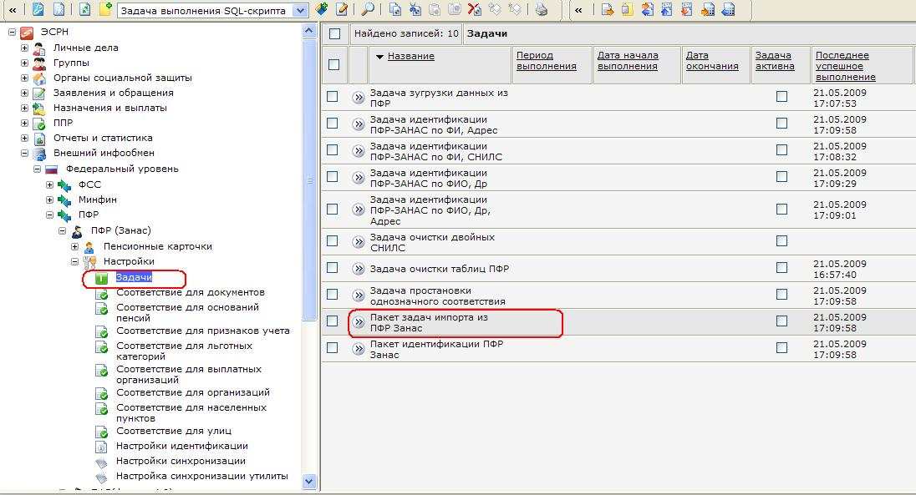

Рис. . Пакет задач импорта из ПФР Занас

Запуск задачи обновления и/или создания учетных данных в системе осуществляется из папки «Пенсионные карточки» путем нажатия на кнопку «Импорт/синхронизация данных ПФР» на панели инструментов.

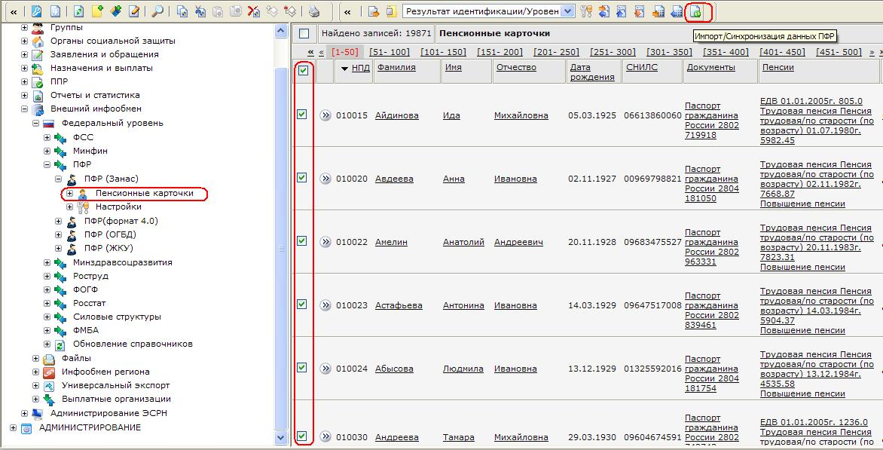

Рис. . Кнопка запуска пакета задач

#### Настройка задачи

**Настройка справочников соответствия**

Для работы задач необходимо настроить справочники соответствия:

* Соответствие для документов;
* Соответствие для оснований пенсий;
* Соответствие для признаков учета;
* Соответствие для льготных категорий;
* Соответствие для выплатных организаций;
* Соответствие для организаций;
* Соответствие для населенных пунктов;
* Соответствие для улиц.

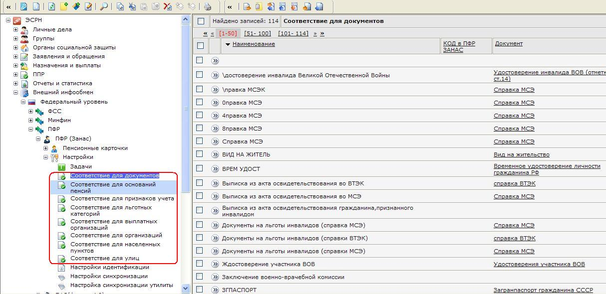

Рис. . Настройка справочников соответствия.

**Настройка синхронизации**

Для работы задач используются настройки синхронизации в папке Настройки. При необходимости можно отредактировать классы синхронизации и соответствующие им атрибуты синхронизации в соответствии с требованиями.

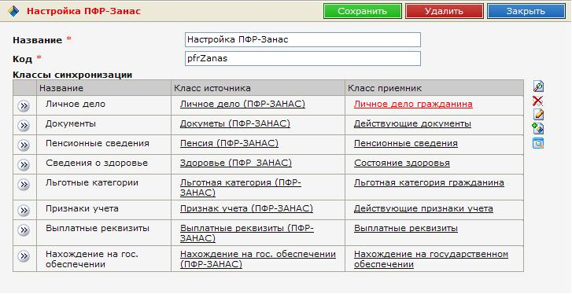

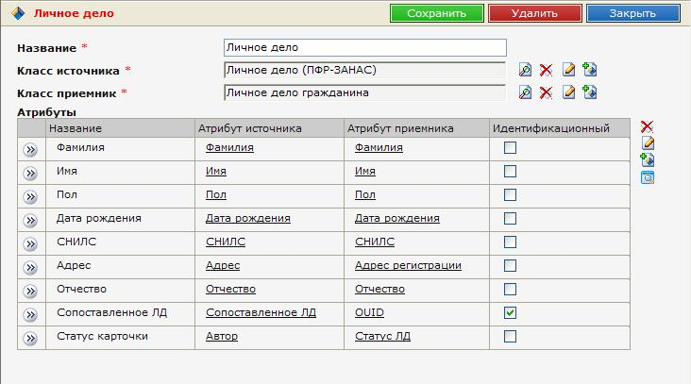

Рис. . Настройки синхронизации.

После изменений настроек синхронизации необходимо проверить настройки синхронизации утилиты, в которой должна быть установлена используемая настройка синхронизации.

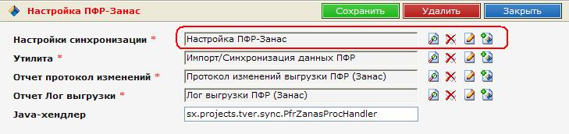

Рис. . Настройки синхронизации утилиты.

#### Результаты выполнения задач

Результатами загрузки данных во временную таблицу является создание записей во временной таблице, содержащих сведения пенсионных карточек. Загруженные сведения отображаются в папке «Пенсионные карточки».

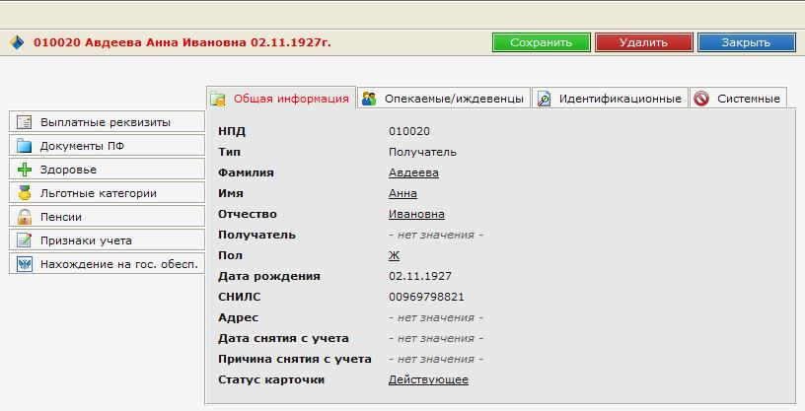

Рис. . Запись временной таблицы.

Кроме того, после отработки задачи идентификации, в случае если пенсионной карточке будет найдено соответствие, оно будет также проставлено.

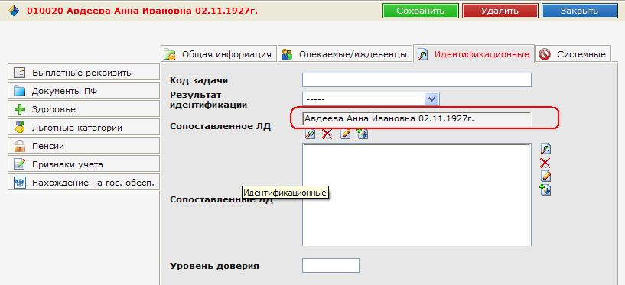

Рис. . Результат идентификации.

После запуска задачи «Импорт/синхронизация данных ПФР» по выбранным пенсионным карточкам, предоставляется возможность выбора списка объектов и атрибутов, которые необходимо обновить или при отсутствии создать.

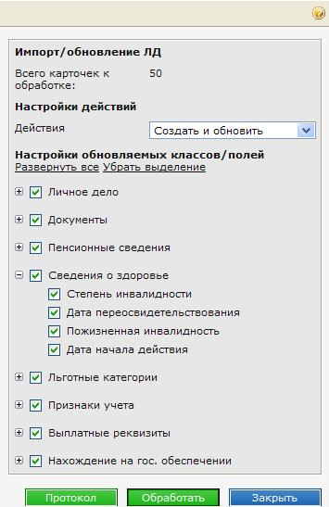

Рис. . Выбор списка объектов для обновления.

Дополнительно показывается информация о количестве выбранных объектов и настройки действий с ними – создать и обновить, создать, обновить. Перед запуском обработки есть возможность посмотреть протокол изменений, которые будут произведены задачей. При необходимости его можно распечатать.

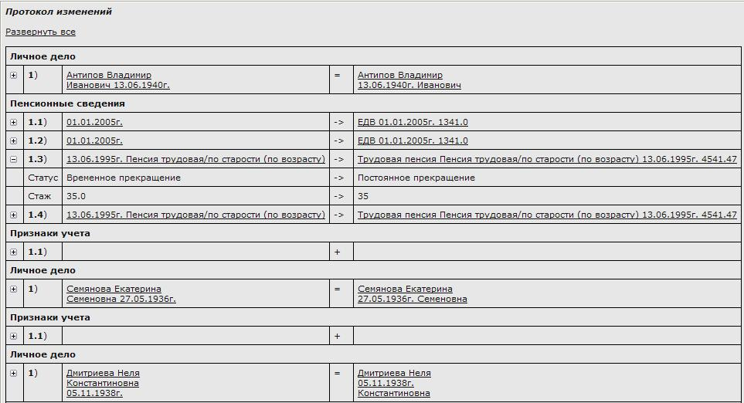

Рис. . Протокол изменения.

После выполнения задачи обработки появляется возможность просмотреть количество обработанных объектов и ошибки по результатам обработки.

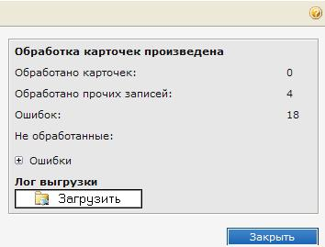

Рис. . Окно с результатами отработки задачи.

Результатом выполненной задачи будут являться созданные новые или обновленные существующие данные, указанные в настройках задачи.

## Инфообмен сведениями с Федеральной службой по труду и занятости (Роструд)

### Выгрузка данных по ЧАЭС (ФЗ-1244-1) и МАЯК (ФЗ-175)

#### Запуск задач

Для запуска задачи перейдите в папку Внешний инфообмен/Федеральный уровень/Роструд/ Реестр (ЧАЭС)/Задачи и выберите выгрузку по соответствующему закону: Выгрузка в Роструд ЧАЭС (1244-1) или Выгрузка в Роструд МАЯК (175-ФЗ)

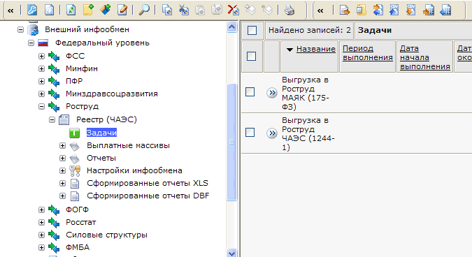

Рис. . Задачи инфообмена.

Откройте задачу для ввода параметров выгрузки.

В настройках задачи необходимо указать:

* «Список МСП-ЛК-НПД» перечень связок МСП-ЛК-НПД, по которым будет производиться выгрузка
* Организация – выбор ОСЗН владельца
* Дата формирования – период, за который будет произведена выгрузка.
* Сформировать выплаты – наличие флага определяет передачу выплат в выплатную организацию (по выбранным связкам за заданный период).

**ВНИМАНИЕ!** При выполнении выгрузки данных выполняется обработка сведений в выплатных реквизитах, указанных в качестве актуальных в выплатном деле, в которое входит назначение выгружаемой МСП. Для банка, установленного в качестве выплатной организации, в поле «Тип банка» должно быть установлено значение «Сбербанк», если организация является подразделением Сбербанка. В этом случае выгрузка данных будет осуществляться в формате, который установлен для Сбербанка.

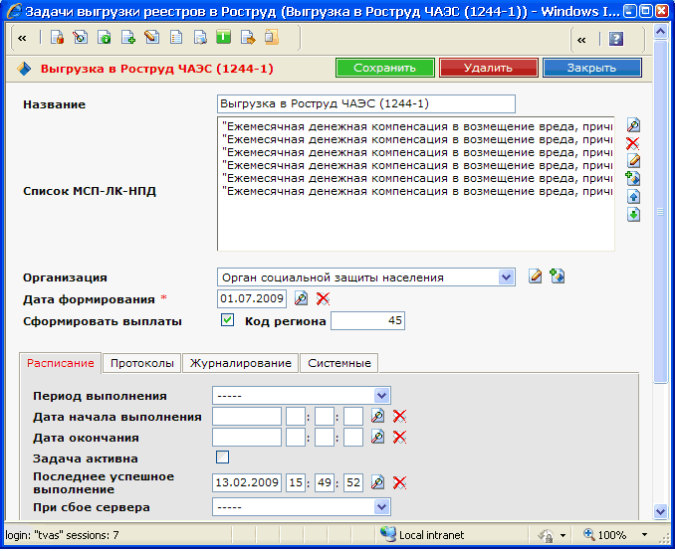

Рис. . Задачи инфообмена.

Для проверки/корректировки настроек задачи перейдите в папку Внешний инфообмен/ Федеральный уровень/ Роструд/Реестр (ЧАЭС)/ Настройки инфообмена/ Настройки экспорта инфообмена.

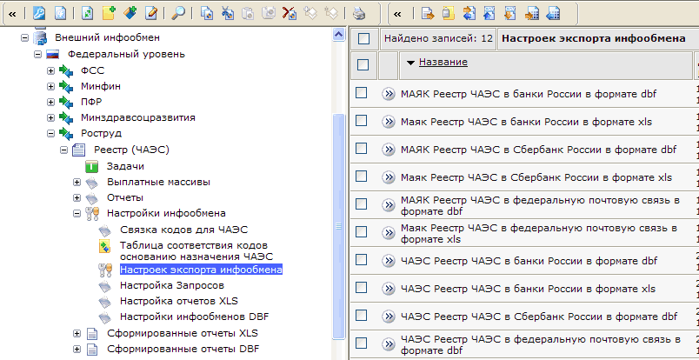

Рис. . Задачи инфообмена.

Откройте задачу, настройка которой должна быть выполнена/откорректирована.

Если изменяется задача выгрузки в формат xls, в открывшемся объекте перейдите на закладку «Отчет» и откройте на редактирование отчет.

В открывшемся окне редактирования отчета проверьте/измените настройку папки выгрузки, название отчета.

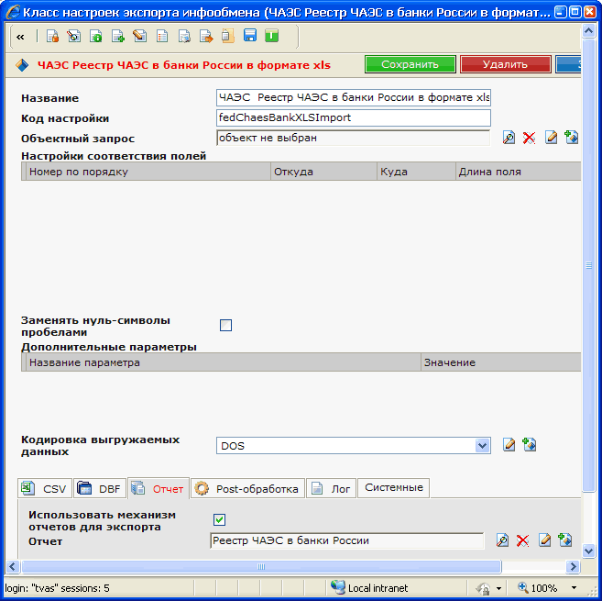

Рис. . Редактирование задачи инфообмена в формат xls.

Если проверяется задача выгрузки в формат dbf, в окне редактирования задачи перейдите на закладку DBF и откорректируйте поля:

* Переменовать файл с таблицей в…
* Папку, куда положить новый файл.

Другие поля изменять не рекомендуется.

#### Результаты выполнения задачи

В результате выполнения задачи формируются:

* реестры в формате xls
* dbf файл, в установленном формате

Выгрузить сформированные реестры в формате xls и dbf файлы можно из папки Внешний инфообмен/Федеральный уровень/Роструд/ Реестр (ЧАЭС)/Сформированные отчеты XLS и Сформированные отчеты DBF.

## Инфообмен сведениями с фондом социального страхования РФ

### Выгрузка реестров по 95 Постановлению

Запуск задачи для исполнения осуществляется из формы редактирования задачи по нажатию на значок задача в окне редактирования задачи.

Выберите папку «Внешний инфообмен» / «Федеральный уровень» / «ФСС» / «Реестр (95)»/ «Задача инфообмена», выберите задачу и откройте объект задачи на редактирование, нажав на значок i149 в строке с настройкой.

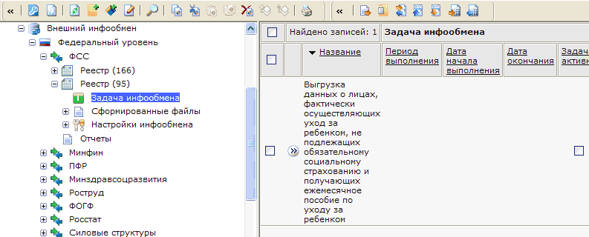

Рис. . Задача инфообмена по 95 Постановлению.

#### Настройка задачи

Откройте задачу на редактирование, нажав на значок i149 в строке с настройкой.

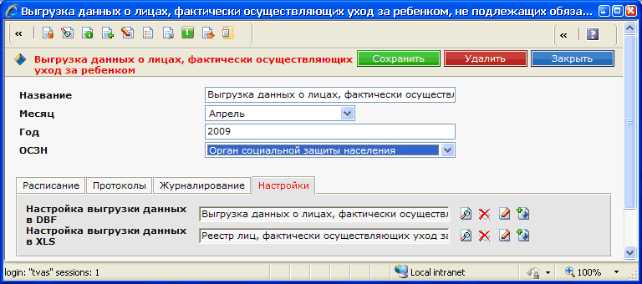

Рис. . Настройки задачи.

В настройках задачи необходимо указать:

* Месяц и год – период, за который будет формироваться реестр. В реестр попадают данные о выплатах ежемесячного пособия по уходу за ребенком на основании ЛК "Матери либо отцы, опекуны, фактически осуществляющие уход за ребенком и не подлежащие обязательному социальному страхованию" и ЛК "Родственники, фактически осуществляющие уход за ребенком и не подлежащие обязательному социальному страхованию", которые были переданы в выплатную организацию или выплачены (закрыты) в указанный месяц указанного года. Дополнительно в реестр попадают сведения о выплаченных пособиях для вышеназванных персон по МСП "Ежемесячное пособие по уходу за ребенком до 1.5 лет (ЧАЭС)".
* ОСЗН - выбор ОСЗН, в котором было произведено назначение. Позволяет строить отчет по назначениям заданного ОСЗН.
* Настройка выгрузки данных в dbf (закладка «Настройки») – настройки экспорта данных в формате dbf. Не рекомендуется изменять настройки инфообмена.
* Настройка выгрузки данных в xls (закладка «Настройки») – настройки экспорта данных в формате xls. Не рекомендуется изменять настройки инфообмена.

#### Результаты выполнения задачи

Запуск задачи для исполнения осуществляется из формы редактирования задачи по нажатию на значок задача в окне редактирования задачи.

В результате выполнения задачи формируются:

* реестр в формате xls
* dbf файл, в установленном формате:
* sobesYYК.dbf, где:

YY - 2 последние цифры года;

К - номер квартала формирования данных.

Выгрузить сформированные реестры в формате xls и dbf файлы можно из папки «ЭСРН» / «Внешний инфообмен» / «Федеральный уровень» / «ФСС» / «Реестр (95)»/ «Сформированные файлы».

В файлы попадают следующие данные:

* Сведения о выплатах в статусе «Выплачено (Закрыто)», для которых месяц / год, за который сформирован выплатной документ, равен месяцу / году из настроек задачи.
* Также выгружаются сведения о доплатах и удержаниях за предыдущие периоды.

### Отчет «Заявка на финансовое обеспечение расходов на выплату ежемесячного пособия по уходу за ребенком лицам, не подлежащим обязательному социальному страхованию»

#### Запуск отчета

Выберите папку «Внешний инфообмен» / «Федеральный уровень» / «ФСС» Нажмите кнопку «Отчеты ФСС»

Выберете отчет «Заявка на финансовое обеспечение расходов на выплату ежемесячного пособия по уходу за ребенком лицам, не подлежащим обязательному социальному страхованию», нажмите кнопку «Дальше»

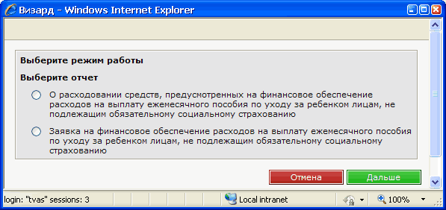

Рис. . Выбор отчета

#### Параметры, вводимые пользователем

* Месяц-год, за которые формируется отчет;
* Номер заявки;
* ОСЗН.

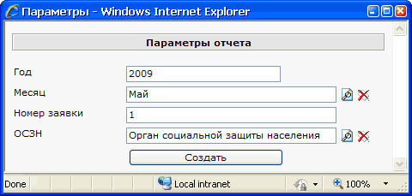

Рис. . Настройки отчета.

#### Правила формирования

В отчет попадают данные о персонах, у которых есть утвержденные начисления МСП «Ежемесячное пособие по уходу за ребенком" на основании ЛК "Матери либо отцы, опекуны, фактически осуществляющие уход за ребенком и не подлежащие обязательному социальному страхованию" и НПД "Закон РФ № 81-ФЗ от 19.05.1995г. Статья 13. Право на ежемесячное пособие по уходу за ребенком» и «Ежемесячное пособие по уходу за ребенком" на основании ЛК "Родственники, фактически осуществляющие уход за ребенком и не подлежащие обязательному социальному страхованию" и НПД "Закон РФ № 81-ФЗ от 19.05.1995г. Статья 13. Право на ежемесячное пособие по уходу за ребенком» за выбранный месяц/ год.

Дополнительно в отчет попадают сведения об утвержденных начислениях пособий для вышеназванных персон по МСП "Ежемесячное пособие по уходу за ребенком до 1.5 лет (ЧАЭС)".

### Отчет «О расходовании средств, предусмотренных на финансовое обеспечение расходов на выплату ежемесячного пособия по уходу за ребенком лицам, не подлежащим обязательному социальному страхованию»

#### Запуск отчета

Выберите папку «Внешний инфообмен» / «Федеральный уровень» / «ФСС» Нажмите кнопку «Отчеты ФСС»

Выберете отчет «О расходовании средств, предусмотренных на финансовое обеспечение расходов на выплату ежемесячного пособия по уходу за ребенком лицам, не подлежащим обязательному социальному страхованию», нажмите кнопку «Дальше»



Рис. . Выбор отчета

#### Параметры, вводимые пользователем

* Месяц-год, за которые формируется отчет;
* ОСЗН

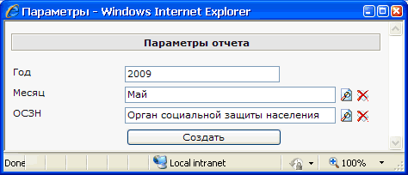

Рис. . Настройки отчета.

#### Правила формирования

В отчет попадают данные о персонах, у которых есть выплаты по МСП «Ежемесячное пособие по уходу за ребенком" на основании ЛК "Матери либо отцы, опекуны, фактически осуществляющие уход за ребенком и не подлежащие обязательному социальному страхованию" и НПД "Закон РФ № 81-ФЗ от 19.05.1995г. Статья 13. Право на ежемесячное пособие по уходу за ребенком» и «Ежемесячное пособие по уходу за ребенком" на основании ЛК "Родственники, фактически осуществляющие уход за ребенком и не подлежащие обязательному социальному страхованию" и НПД "Закон РФ № 81-ФЗ от 19.05.1995г. Статья 13. Право на ежемесячное пособие по уходу за ребенком»

Дополнительно в отчет попадают сведения о выплаченных пособиях для вышеназванных персон по МСП "Ежемесячное пособие по уходу за ребенком до 1.5 лет (ЧАЭС)".

Выплаты должны быть в статусе «Выплачено (Закрыто)», и месяц / год, за который сформирован выплатной документ, равен месяцу / году из настроек задачи.

## Инфообмен сведениями с Министерством здравоохранения и социального развития Российской Федерации

### Выгрузка данных по 472 Постановлению

Запуск задачи для исполнения осуществляется из формы редактирования задачи по нажатию на значок задача в окне редактирования задачи.

Выберите папку «Внешний инфообмен» / «Федеральный уровень» / «Минздравсоцразвития» / «Реестр 472»/ «Задача», выберите задачу и откройте объект задачи на редактирование, нажав на значок i149 в строке с настройкой.

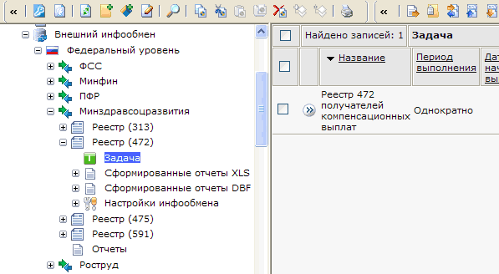

Рис. . Задача инфообмена по 472 Постановлению.

#### Настройка задачи

Откройте задачу на редактирование, нажав на значок i149 в строке с настройкой.

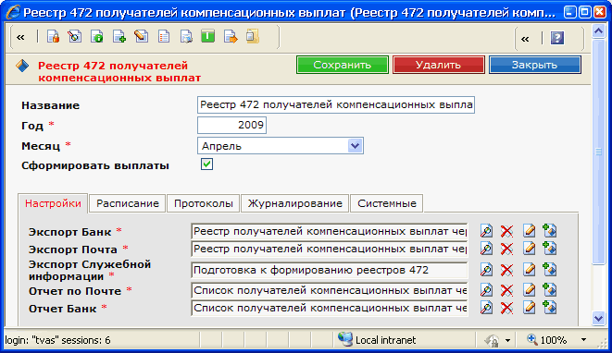

Рис. . Настройки задачи.

В настройках задачи необходимо указать:

* Месяц и год – месяц и год, за который формируется реестр. В реестр попадают все утвержденные начисления на месяц и год, указанные в параметрах задачи, и ранее, и выплаты в статусе «неоплата» по МСП «Ежемесячная компенсационная выплата лицам, находящимся в отпуске по уходу за ребенком».
* Сформировать выплаты - если флаг установлен, то в выгруженных начислениях статус меняется на «выплата сформирована» и формируются соответствующие выплаты в статусе «передано в выплатную организацию». В выплатах формируется запись об истории выплат, с указанием предшествующего статуса: если формируется новая выплата, то в истории выплат указан статус «сформирована», если выгружались сведения о выплате в статусе «неоплата», то «неоплата».
* Экспорт Банк (закладка «Настройки») – настройки экспорта данных в формате dbf для файла bank.dbf. Не рекомендуется изменять настройки инфообмена. При необходимости откройте настройки на редактирование и измените имя файла или директорию с исходными файлами.
* Экспорт Почта (закладка «Настройки») – настройки экспорта данных в формате dbf для файла post.dbf. Не рекомендуется изменять настройки инфообмена. При необходимости откройте настройки на редактирование и измените имя файла или директорию с исходными файлами.
* Экспорт Служебной информации (закладка «Настройки») – настройки экспорта данных в формате dbf для файла info.dbf. Не рекомендуется изменять настройки инфообмена. При необходимости откройте настройки на редактирование и измените имя файла или директорию с исходными файлами.
* Отчет по Почте (закладка «Настройки») – настройки экспорта данных на Почту в формате xls. Не рекомендуется изменять настройки отчетов. При необходимости откройте настройки на редактирование и измените имя файла или директорию с шаблонами.
* Отчет Банк (закладка «Настройки») – настройки экспорта данных в Сбербанк в формате xls. Не рекомендуется изменять настройки отчетов. При необходимости откройте настройки на редактирование и измените имя файла или директорию с шаблонами.

Для успешной работы задачи выгрузки данных по 472 Постановлению необходимо настроить справочник соответствий кодов Сбербанка кодам Сбербанка в Минздравсоцразвития («Внешний инфообмен» / «Федеральный уровень» / «Минздравсоцразвития» / «Реестр (472)» / «Настройки инфообмена» / «Соответствия кодов Сбербанка»).

#### Результаты выполнения задачи

Запуск задачи для исполнения осуществляется из формы редактирования задачи по нажатию на значок задача в окне редактирования задачи.

В результате выполнения задачи формируются:

* реестры в формате xls:
  + Cписок получателей компенсационных выплат через Сбербанк на *месяц год*.xls,
  + Список получателей компенсационных выплат через Почту на *месяц год*.xls.
* zip архив, содержащие dbf файлы, в установленном формате:
  + info.dbf - содержит служебную и контрольную информацию,
  + bank.dbf - содержит Реестр получателей ежемесячных пособий через Сбербанк Росии,
  + post.dbf - содержит Реестр получателей ежемесячных пособий через Почту Росии.

Имя архива имеет вид - rrmmyyyy.472, где:

**rr** – номер региона в перечислении субъектов РФ;

**mm** - номер месяца из настроек задачи;

**yyyy** – год из настроек задачи.

Выгрузить сформированные реестры в формате xls можно из папки «ЭСРН» / «Внешний инфообмен» / «Федеральный уровень» / «Минздравсоцразвития» / «Реестр (472)» / «Сформированные отчеты XLS».

Выгрузить dbf файлы можно из папки «ЭСРН» / «Внешний инфообмен» / «Федеральный уровень» / «Минздравсоцразвития» / «Реестр (472)» / «Сформированные отчеты DBF».

### Отчет «Отчет о расходовании субвенций, на выплату единовременного пособия беременной жене военнослужащего, проходящего военную службу по призыву, и ежемесячного пособия на ребенка военнослужащего, проходящего военную службу по призыву»

#### Запуск отчета

Выберите папку «Внешний инфообмен» / «Федеральный уровень» / «Минздравсоцразвитие» Нажмите кнопку «Отчеты Минздравсоцразвития»

Выберете отчет «Отчет о расходовании субвенций на выплату пособий жене и детям военнослужащего», нажмите кнопку «Дальше»

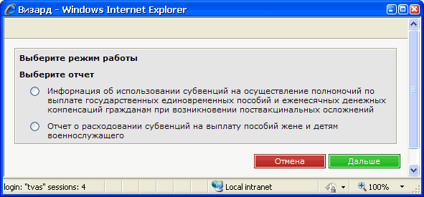

Рис. . Выбор отчета

#### Параметры, вводимые пользователем

* Год, за который формируется отчет;
* Квартал, за который формируется отчет;
* ОСЗН

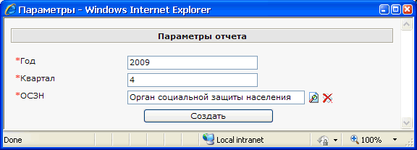

Рис. . Настройки отчета.

#### Правила формирования

В отчет попадают данные о персонах, у которых есть выплаты по МСП «Единовременное пособие беременной жене военнослужащего, проходящего военную службу по призыву» и «Ежемесячное пособие на ребенка военнослужащего, проходящего военную службу по призыву».

Выплаты должны быть в статусе «Выплачено (Закрыто)», и месяц / год, за который сформирован выплатной документ, попадает в квартал и год из настроек задачи.

## Формирование выплатных массивов

Формирование выплатных массивов выполняется пользователем путем запуска утилиты выгрузки выплат из папки Выплаты.

Настройка выгрузок осуществляется в папке «Внешний инфообмен» / «Выплатные организации» / «Почта России» или «Сбербанк» / «Формируемые выгрузки» или «Формируемые отчеты». Объекты в папке соответствуют различным способам выгрузки, которые вызываются утилитой, размещенной в папке Утилита выгрузки.

* Администратор может настроить папку, в которую будут размещаться отчеты или файлы для передачи в выплатную организацию, а так же изменить шаблон отчета или запрос, по которому строится отчет.

Откройте объект, подлежащий настройке.

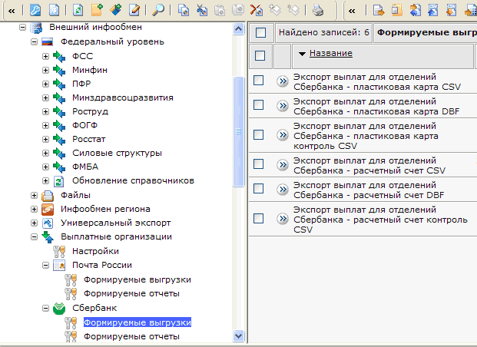

Рис. . Папка Выгрузки в выплатные организации.

### Настройка выгрузки отчетов

Если результатом выгрузки является отчет в формате TXT, RTF, XLS, который может быть распечатан и передан в бумажном виде в выплатную организацию, перейдите в папку «Формируемые отчеты» и нажмите на значок i149 в строке с настройкой.

Откроется окно редактирования отчета.

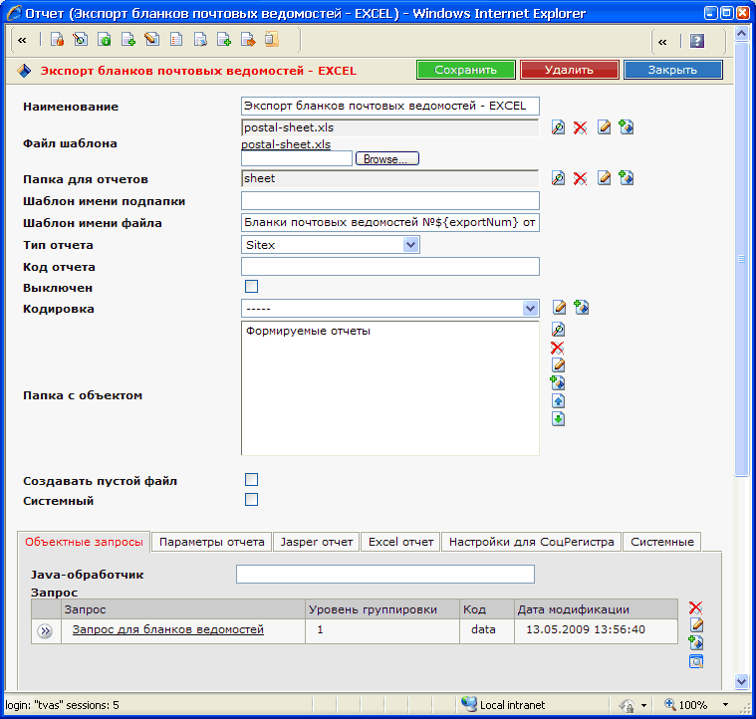

Рис. . Настройки отчета, формируемого при выгрузке.

Убедитесь, что папка для отчетов существует (создана в файловой системе) или создайте эту папку, нажав на значок создать справа от поля «Папка для отчетов». В файловой системе эта папка должна располагаться на сервере в папке sitex\cms\sx-war\WEB-INF\reports.

Создаваемые отчеты будут размещаться в этой папке. Их просмотр возможен как через файловую систему (рекомендуется ограничить доступ пользователей к папкам сервера), так и через АРМ. Для этого должна быть создана папка, например, «Файлы выгрузки», у которой на закладке «Внешняя ссылка» установлены «Внешнее хранилище» (Документы) и «Внешняя ссылка» (папка файловой системы, в которой размещаются отчеты).

Для выбора папки нажмите значок «Выбрать» и в открывшемся окне выбора выберите нужную папку (или создайте ее) в папке «Администрирование» / «Отчеты» / «Файлы отчетов».

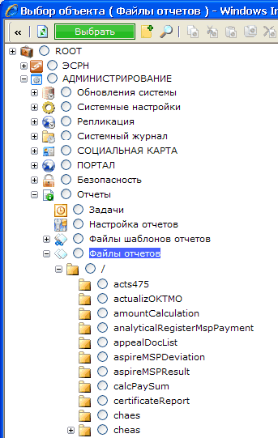

Рис. . Окно выбора папки для размещения файла отчета.

### Выгрузка выплат в файл

Настройка папки для выгрузки данных в файл формата DBF, CVS, передаваемый во внешнюю организацию в электронном виде, выполняется путем указания папки для выгрузки CSV или DBF файла (см. разделы Настройки параметров выгрузки в CSV и Настройки параметров выгрузки в DBF).

## Выгрузка списков на выдачу удостоверений

Работа по созданию списков заявлений на выдачу удостоверений осуществляется в разделе «Внешний инфообмен» / «Инфообмен региона» / «Выдача удостоверений» / «Списки заявлений».

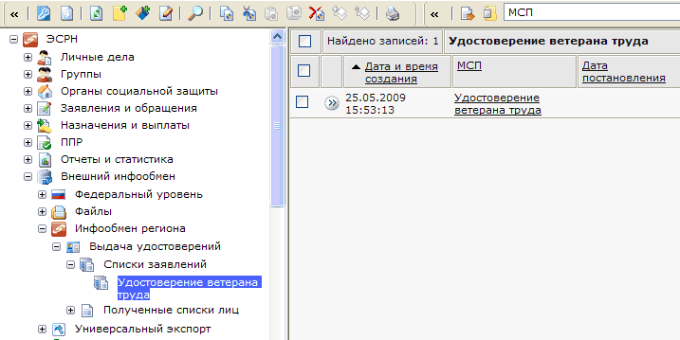

Рис. . Расположение задачи формирования списков заявлений на выдачу удостоверений.

### Формирование списков заявлений на выдачу удостоверений

Перед тем, как сформировать списки заявлений, необходимо произвести следующие действия:

* В настройках соц.регистра на вкладке «Назначения» установить флаг «Статус документа по умолчанию "не действует"». При этом документы, создающиеся по результатам назначения МСП типа «удостоверение», будут создавать со статусом «не действует» для дальнейшей обработки задачей утверждения списков заявлений.
* Создать заявления на желаемую МСП.
* Произвести назначение МСП по заявлениям.

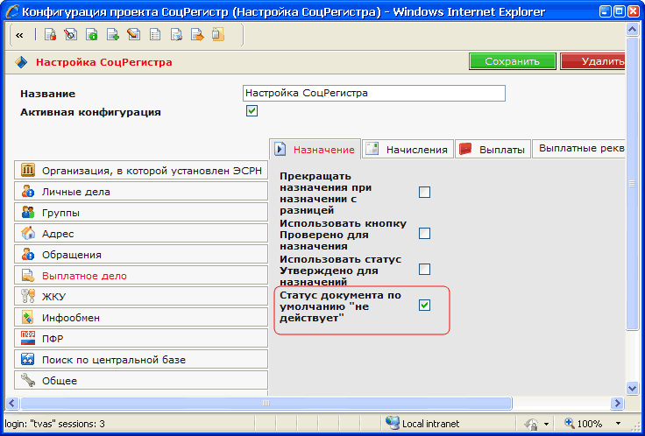

Рис. . Флаг в настройке соц.регистра

Для создания списка заявлений необходимо в папке «Внешний инфообмен» / «Инфообмен региона» / «Выдача удостоверений» / «Списки заявлений» нажать на панели инструментов значок создать объект «Создать объект», выбрать МСП, которая настроена на выдачу желаемого удостоверения в поле «МСП» в окне «Класс списка заявлений», и нажать кнопку «Сохранить».

После этого появляется возможность выбрать заявления на указанную МСП в статусе «утверждено», которые не были выбраны в другой список заявлений.

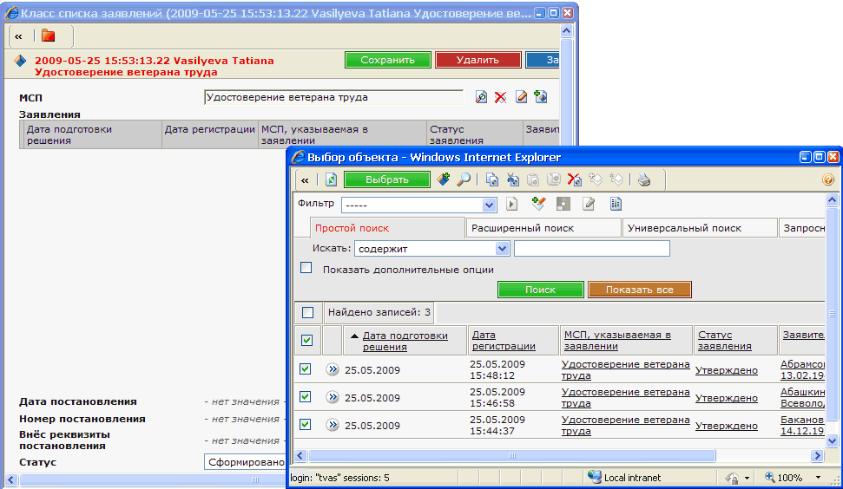

Рис. . Выбор заявлений.

Для выгрузки списка заявлений необходимо нажать на панели инструментов значок сп_заяв «Операции списка заявлений», в открывшемся окне выбрать пункт «Печать списка лиц, претендующих на назначение МСП» и нажать кнопку «Далее».

После этого можно загрузить или открыть список заявлений в формате RTF. Его также можно открыть или загрузить позднее из папки «Внешний инфообмен» / «Инфообмен региона» / «Выдача удостоверений» / «Полученные списки лиц» / Название МСП.

Пример списка заявлений:

СПИСОК

лиц, претендующих на Присвоение звания "Ветеран труда"

| №  п/п | Фамилия, имя, отчество | Год рождения | Трудовой стаж | Основание |
| --- | --- | --- | --- | --- |

| 1 | 2 | 3 | 4 | 5 |
| --- | --- | --- | --- | --- |
| 1 | Абаимова  Тайфе Гениатулловна | 08.02.1941 | 38 | Пенсионное удостоверение б/н от 01.01.2000, Почетная грамота государственного органа власти- Заслуженный агроном РСФСР б/н от 01.01.2000 |
| 2 | Абайдуллина  Зюгря Биляловна | 17.10.1943 | 27 | Уд.Заслужен.работника нефт.и газовой промышлен.РФ б/н , Пенсионное удостоверение б/н |

### Утверждение списка заявлений на выдачу удостоверений

После подтверждения списка заявлений внешним источником можно при необходимости отредактировать список, удалив из него заявления, которые не были подтверждены.

Для утверждения списка заявлений необходимо нажать на панели инструментов значок сп_заяв «Операции списка заявлений», в открывшемся окне выбрать пункт «Внести реквизиты постановления» и нажать кнопку «Далее». В открывшемся окне ввести реквизиты постановлении и дату выдачи документа:

* Дата постановления - дата регионального постановления о выдаче удостоверения по списку заявлений,
* Дата выдачи – дата выдачи документа, которая будет указана в реквизитах документа,
* Номер постановления – номер регионального постановления о выдаче удостоверения по списку заявлений.
* Не менять статус списка (сохранить возможность внесения изменений) – установить флаг, если есть вероятность, что утверждение не является окончательным.

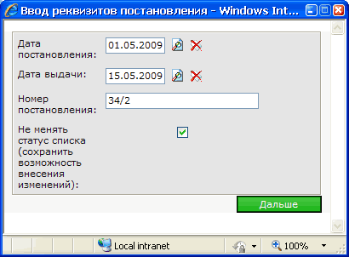

Рис. . Ввод параметров выдачи документа.

В результате утверждения списка заявлений:

* Статус списка заявлений меняется на «утверждено» (если не был установлен флаг «Не менять статус списка»);
* Меняются параметры удостоверения, выданного в результате назначения МСП, заявления на которую были в списке:
  + Статус документа меняется на «действует»,
  + Номер постановления о выдаче – записываются параметры постановления из настроек процесса утверждения списка заявлений (номер и дата),
  + Дата выдачи (продления) – записывается дата выдачи из настроек процесса утверждения списка заявлений.

## Инфообмен с Федеральным общественно-государственнымй фондом по защите прав вкладчиков и акционеров

Инфообмен данными с ФОГФ осуществляется в разделе «Внешний инфообмен» / «Федеральный инфообмен» / «ФОГФ».

Взаимодействие с ФОГФ предусматривает экспорт данных о вкладчиках и загрузку поступивших ведомостей с суммами, подлежащими выплате.

### Выгрузка данных в ФОГФ

Запуск задачи для исполнения осуществляется из формы редактирования задачи по нажатию на значок задача в окне редактирования задачи.

Выберите папку «Внешний инфообмен» / «Федеральный уровень» / «ФОГФ / «Экспорт реестра», выберите задачу и откройте объект задачи на редактирование, нажав на значок i149 в строке с настройкой.

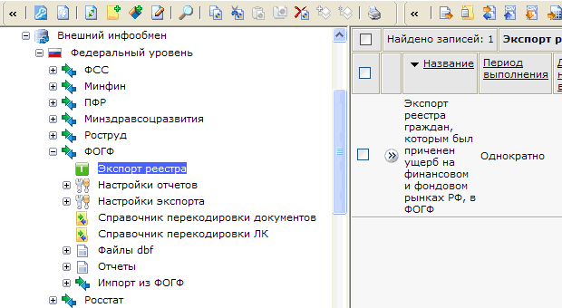

Рис. . Задача экспорта реестра в ФОГФ.

#### Описание процесса

Граждане обращаются в ОСЗН по вопросам получения компенсационных выплатах гражданам, которым причинен ущерб на финансовом и фондовом рынках Российской Федерации.

В ОСЗН фиксируется заявление (одно на все компании) и документы к нему. Вносятся сведения по все компаниям и по всем договорам компании. Если гражданин наследует вклад, что в поле «лицо, на основании данных которого идет назначение» указывается умерший, наследодатель, с которым должна быть зарегистрирована родственная связь у льготодержателя.

В ОСЗН формируется **список** лиц, имеющих право на получение компенсации (табличная форма). При составлении списка включаются граждане, чьи заявления попали в выборку по датам и МСП. Если у инвалида и участника ВОВ сумма вкладов превышает 10000 рублей, то его включают в отдельный список, формируемый только для ветеранов ВОВ. Если сумма вкладов меньше 10000, то он включается в общий список. Сумма вкладов определяется как сумма всех внесений минус сумма всех получений по документам типа «Операционная книжка», зарегистрированных в заявлении.

В реестр включаются данные о гражданах, чьи заявления попали в выборку по датам и МСП. Если у инвалида и участника ВОВ сумма вкладов превышает 10000 рублей, то его включают в отдельный реестр, формируемый только для ветеранов ВОВ. Если сумма вкладов меньше 10000, то он включается в общий список ( льготные документы не заполняются). Сумма вкладов определяется как сумма всех внесений минус сумма всех получений по документам типа «Операционная книжка», зарегистрированных в заявлении.

#### Настройка задачи

Откройте задачу на редактирование, нажав на значок i149 в строке с настройкой.

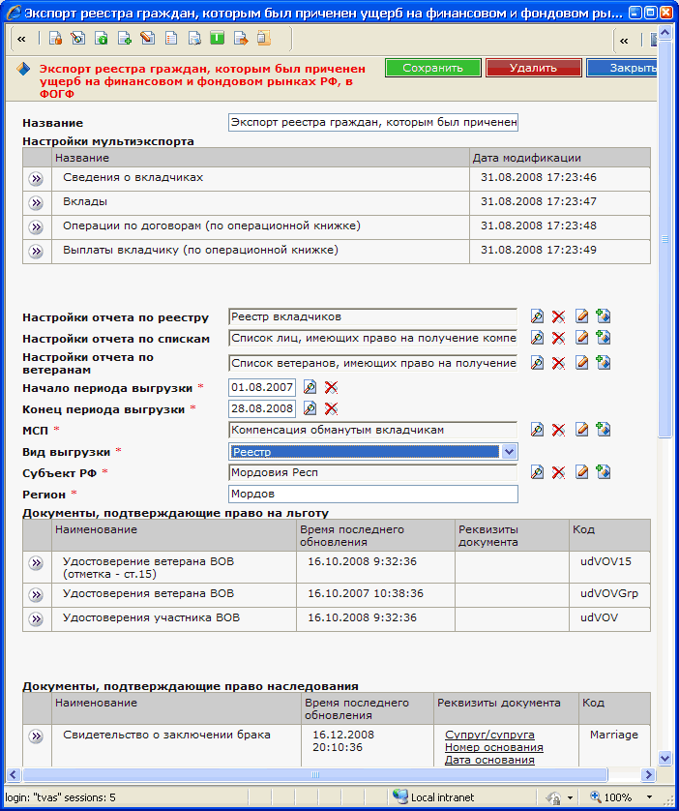

Рис. . Настройки задачи.

В настройках задачи необходимо указать:

* Начало и конец периода выгрузки – даты и время, определяющие период, за который будет осуществляться проверка зарегистрированных заявлений граждан.
* МСП – настройка МСП, заявления на которую будут выгружаться в реестр. Рекомендуется установить МСП «Компенсация обманутым вкладчикам» или ту, которая настроена в ППР для регистрации обращений граждан в ФОГФ.
* Вид выгрузки – выбор из выпадающего списка значений Реестр или Список. Списки выгружаются в районных ОСЗН, реестры – в региональной организации.
* Субъект РФ – выбор из справочника субъектов РФ. Значение, которое будет указываться в формируемых dbf-файлах в графе типа OBLAST.
* Регион - значение, которое Значение, которое будет указываться в формируемых dbf-файлах в графе типа SYSREG.
* Документы, подтверждающие право на льготу – список документов (выбор из справочника документов), наличие которых подтверждает право гражданина на выплату компенсации в двойном размере, а так же определяет включение гражданина в отдельный реестр по ветеранам Великой Отечественной войны. Сведения о таких документах вносятся при выгрузке в файлы dbf типа Investor.dbf.
* Документы, подтверждающие право наследования – список документов (выбор из справочника документов), наличие которых подтверждает право человека на получение компенсации в качестве наследника. Сведения о таких документах вносятся при выгрузке в файлы dbf типа Investor.dbf.
* Настройки мультиэкспорта – настройки, определяющие правила экспорта данных из ЭСРН в выгружаемые файлы dbf: Investor, Vklad, Operat, Viplata.
* Настройки отчета по реестру – указание настройки отчета, формируемого при выбранном виде выгрузки Реестр.
* Настройки отчета по списку – указание настройки отчета, формируемого при выбранном виде выгрузки Список.
* Настройки отчета по ветеранам – указание настройки отчета, формируемого при выбранном виде выгрузки Реестр для ветеранов.

#### Результаты выполнения задачи

Запуск задачи для исполнения осуществляется из формы редактирования задачи по нажатию на значок задача в окне редактирования задачи.

В результате выполнения задачи формируются:

* Файлы dbf, передаваемые в ФОГФ - Investor, Vklad, Operat, Viplata.
* Реестры или списки, формируемые в зависимости от выбранного вида выгрузки.

Выгрузить сформированные реестры и списки можно из папки «.

Выгрузить dbf файлы можно из папки «ЭСРН» / «Внешний инфообмен» / «Федеральный уровень» / «ФОГФ» / «Файлы dbf».

### Загрузка ведомостей

Запуск задачи для исполнения осуществляется из формы редактирования задачи по нажатию на значок задача в окне редактирования задачи.

Выберите папку «Внешний инфообмен» / «Федеральный уровень» / «ФОГФ / «Импорт из ФОГФ» / «Задача», выберите задачу и откройте объект задачи на редактирование, нажав на значок i149 в строке с настройкой.

#### Описание процесса

В МТСЗН приходит ведомость на выплату (название документа КВ-ХХХХ.xls) и список граждан, которым отказано в выплатах.

Сведения об отказах вносятся вручную, путем выбора соответствующей причины отказа, указания даты внесения сведений и изменением статуса заявления на «Отказ». После регистрации указанных данных заявление необходимо сохранить.

В ведомости содержаться данные о суммах, подлежащих выплате. Сведения вносятся в Систему. При этом происходит загрузка данных во временную таблицу, идентификация личных дел в ЭСРН, поиск соответствующих заявлений, формирование назначений с указанием сумм к выплате, формирование выплатного дела.

При загрузке данных во временную таблицу выполняется дополнительная обработка:

* поля, соответствующие фамилии, имени, отчеству, паспорту проверяются на последний знак «\_». Если подчеркивание есть, во временную таблицу заносятся данные без «\_».
* При загрузке паспортных данных серию и номер во временной таблице заносятся в разные поля.

Идентификация выполняется стандартным механизмом идентификации. Этапы идентификации:

* ФИО + год рождения
* ФИО + паспортные данные (Серия, номер)

Для идентифицированных данных во временной таблице проставляется ссылка на ЛД.

Для не идентифицированных данных в причину отказа пишется **«Гражданин не идентифицирован».**

Для идентифицированных записей осуществляется следующая обработка.

Если заявление есть и оно в статусе «Сформировано», по нему создается назначение, в назначении указывается связка МСП-ЛК-НПД из параметров, и меняется статус заявления на «Утверждено». В назначении проставляется:

* ссылка на ЛД,
* ссылка на заявление,
* указывается размер назначения и размер к начислению. Дата начала действия размеров и дата начала периода предоставления – дата из параметров. Дата окончания действия периода предоставления – последнее число месяца в дате из параметров.
* Ссылка на ВД. Формируется выплатное дело, в нем указывается ссылка на созданное назначение. В выплатном деле указываются выплатные реквизиты из заявления.

Если заявления нет, в причины отказа пишется **«Заявление на МСП отсутствует».** Если заявление есть, но статус отличен от «Сформировано», в причину отказа пишется **«Обработка заявления выполнена ранее».**

По результатам выполнения задачи формируется протокол с указанием причин отказа при обработке данных, выгрузить который можно из папки «ЭСРН» / «Внешний инфообмен» / «Федеральный уровень» / «ФОГФ)» / «Импорт из ФОГФ» / «Протокол».

По данным, загруженным в Систему (назначениям) стандартным образом (путем запуска соответствующих задач Назначений и выплат) формируются начисления, выплаты и выплатные документы.

## Инфообмен с Федеральной службой государственной статистики (Росстат)

### Отчет «Сведения о назначении и выплате ежемесячного пособия на ребенка» (Форма №1 – пособие)

#### Запуск отчета

Для запуска отчета выберите папку «Внешний инфообмен» / «Федеральный уровень» / «Росстат», нажмите кнопку «Отчеты Росстат», выберите отчет «Сведения о назначении и выплате ежемесячного пособия на ребенка», нажмите кнопку «Дальше».

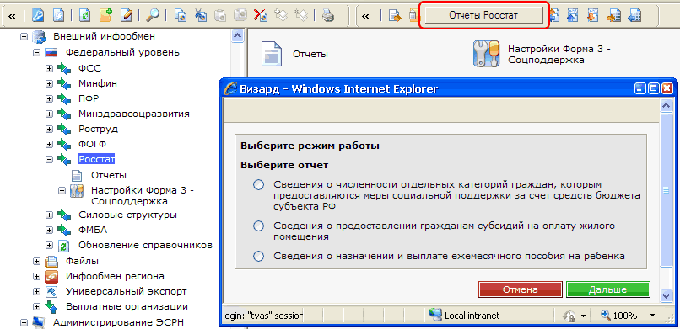

Рис. . Выбор отчета

#### Параметры, вводимые пользователем.

* Месяц и год, за которые формируется отчет;
* Номер отчета.

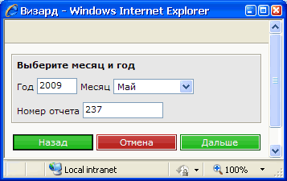

Рис. . Параметры отчета.

#### Правила формирования

Отчет является ежемесячным. Данные предоставляются на 10 день после отчетного периода на последний день каждого месяца.

В отчет попадают данные о персонах, у которых есть утвержденные назначения МСП «Ежемесячное пособие на ребенка». В связках МСП по основанию должны быть указаны коды в соответствии со строками отчетов:

* childPosobSingleMother - пособие на детей одиноких матерей,
* childPosobMilitaryFamily - пособие на детей военнослужащих по призыву,
* childPosobAlimony - пособие на детей, родители которых уклоняются от уплаты алиментов,
* childPosobLargeFamily - пособие на детей из многодетных семей,
* childPosob - пособие на детей.

В отчете также предоставляются данные о размере пособия для каждой льготной категории, число детей, на которых назначено пособие, суммы начисленных, выплаченных и невыплаченных пособий с начала года.

### Отчет «Сведения о численности отдельных категорий граждан, которым предоставляются меры социальной поддержки за счет средств бюджета субъекта РФ» (Форма №3 – соцподдержка)

#### Запуск отчета

Для запуска отчета выберите папку «Внешний инфообмен» / «Федеральный уровень» / «Росстат», нажмите кнопку «Отчеты Росстат», выберите отчет «Сведения о численности отдельных категорий граждан, которым предоставляются меры социальной поддержки за счет средств бюджета субъекта РФ», нажмите кнопку «Дальше».



Рис. . Выбор отчета

#### Параметры, вводимые пользователем.

* Месяц и год, за которые формируется отчет;
* Квартал – параметр не вводится пользователем, подсчитывается автоматические в соответствии с выбранным месяцем.

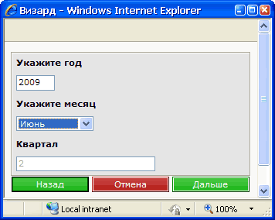

Рис. . Параметры отчета.

#### Настройки отчета.

Перед использование отчета необходимо осуществить настройки, которые располагаются в папке «Внешний инфообмен» / «Федеральный уровень» / «Росстат» / «Настройки Форма 3 - Соцподдержка»:

* Настройка данных для отчета:
  + Перечень региональных МСП, информация о назначениях которых будет отображаться в разделе I отчета – выбор из справочника Классификатор МСП,
  + Перечень дополнительных ЛК, по которым будет отображаться информация в разделе I и III отчета – выбор из справочника Классификатор ЛК,
  + Перечень МСП, информация о назначениях которых будет отображаться в разделе III отчета в столбце «Другие цели».

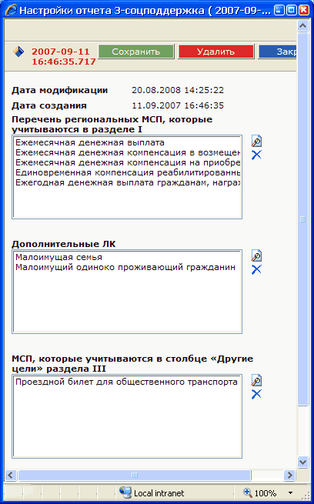

Рис. . Настройка данных для отчета.

* Справочник соответствий ЛК – настройка соответствия наименования льготной категории в отчете льготной котегории в справочнике ЭСРН и строки отчета.

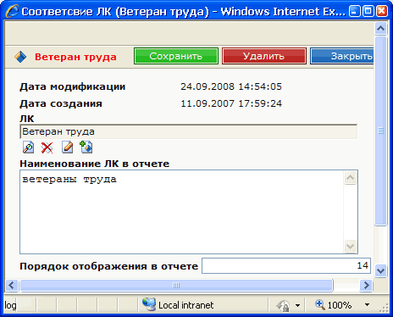

Рис. . Соответствие ЛК для отчета.

#### Правила формирования

Отчет является ежеквартальным. Данные предоставляются на 15 день после отчетного периода на первый день последнего месяца отчетного периода.

В раздел I отчета попадают данные о персонах, у которых в ЛД есть действующая на первое число последнего месяца отчетного квартала или на первое число последнего месяца предыдущих кварталов с начала года ЛК, для которой есть настройка соответствия строке отчета и на основании которой может быть назначена МСП из настроек отчета для I раздела. В разделе I также предоставляются нарастающим итогом с начала года данные о действующих назначениях регулярных (ежемесячных) МСП, указанных в настройках задачи, осуществленных выплатах ежемесячных и единовременных МСП, среднем размере ежемесячной выплаты.

Раздел II отчета не заполнятеся.

В разделе III отчета заполняется только столбец 13 – Другие цели. В него попадают данные о персонах, у которых в ЛД есть действующая на первое число последнего месяца отчетного квартала или на первое число последнего месяца предыдущих кварталов с начала года ЛК, для которой есть настройка соответствия строке отчета и на основании которой может быть назначена МСП из настроек отчета для III раздела. Если МСП – единовременная или ежегодная, то количество назначений указывается нарастающим итогом с начала года.

### Отчет «Сведения о предоставлении гражданам субсидий на оплату жилого помещения» (Форма №26-ЖКХ субсидии)

#### Запуск отчета

Для запуска отчета выберите папку «Внешний инфообмен» / «Федеральный уровень» / «Росстат», нажмите кнопку «Отчеты Росстат», выберите отчет «Сведения о предоставлении гражданам субсидий на оплату жилого помещения», нажмите кнопку «Дальше».



Рис. . Выбор отчета

#### Параметры, вводимые пользователем.

* Период, за которые формируется отчет: первый квартал, полугодие, 9 месяцев, за год и год.
* ОСЗН, по данным которого формируется отчет.

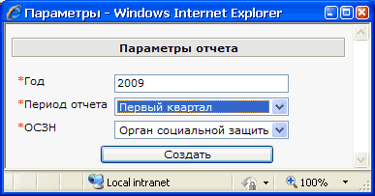

Рис. . Параметры отчета.

#### Правила формирования

Отчет является ежеквартальным. Данные предоставляются на 16 день после отчетного периода на последний день отчетного квартала.

Для формирования отчета необходимо заполнить таблицу перекодировки для 26ЖКХ («Внешний инфообмен» / «Федеральный уровень» / «Росстат» / «Настройка отчета форма 26» / «Таблица перекодировки для 26ЖКХ»)

В отчет попадают данные о семьях, у членов которых есть назначения, в которых:

* Указана МСП-ЛК-НПД (где МСП – из таблицы настройки (Таблица перекодировки для 26ЖКХ), ЛК - из таблицы настройки (Таблица перекодировки для 26ЖКХ));
* И период действия назначений попадает на январь – последнее число месяца, год из параметров;
* И указан ОСЗН из параметров (если в параметрах указан ОСЗН. Если ОСЗН в параметрах не указан, то ОСЗН в назначении не учитывается).

В отчете предоставляются данные о количестве семей, о сумме начислений и выплат субсидий.

В МСП должен быть указан код «subJKU».

## Инфообмен с Учреждениями – Силовыми структурами, выдающими Справки о праве на получение компенсационных выплат в связи с расходами по оплате жилого помещения, коммунальных и других видов услуг

Инфообмен с Учреждениями – Силовыми структурами, выдающими Справки о праве на получение компенсационных выплат в связи с расходами по оплате жилого помещения, коммунальных и других видов услуг, заключается в выгрузке Актов сверки выданных справок и предоставленных компенсаций.

Запуск задачи выгрузки актов сверки для исполнения осуществляется с использованием утилиты «Акт сверки по 475» акт475, которая расположена в панели управления в разделе «Внешний инфообмен» / «Федеральный уровень» / «Силовые структуры».

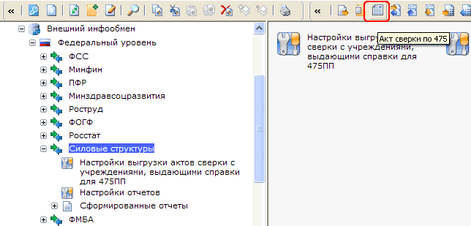

Рис. . Запуск выгрузки Актов сверки

При нажатии на утилиту открывается окно для ввода параметров выгрузки.

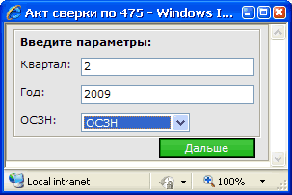

Рис. . Окно ввода параметров выгрузки Актов сверки

В параметрах выгрузки необходимо указать:

* Квартал – квартал, за который выгружается информация в акты сверки. В акты попадает информация о членах семьи погибшего (умершего) военнослужащего, которые зарегистрированы в области распространения назначений по МСП «Компенсационная выплата в связи с расходами по оплате жилых помещений, коммунальных и других видов услуг», по которым есть начисления в статусе «утверждено» или «выплата сформирована» на указанный квартал;
* Год - год, за который выгружается информация в акты сверки;
* ОСЗН – выбор ОСЗН. При выгрузке актов рассматриваются назначения созданные только указанным ОСЗН.

### Настройка задачи

Выберите папку «Внешний инфообмен» / «Федеральный уровень» / «Силовые структуры» / «Настройки выгрузки актов сверки с учреждениями, выдающими справки для 475ПП», выберите задачу и откройте объект задачи на редактирование, нажав на значок i149 в строке с настройкой.

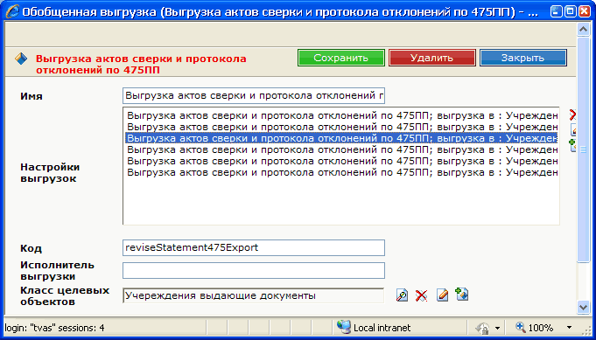

Рис. . Настройка выгрузки Актов сверки

Настройка выгрузки актов сверки реализована с применением обобщенной выгрузки и содержит ссылки на настройки выгрузки отчетов в каждую организацию и на настройку протокола отклонений.

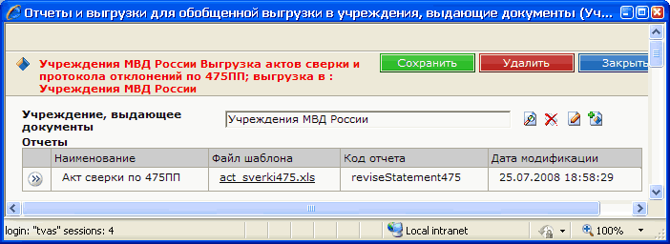

Рис. . Настройка выгрузки Акта сверки с организацией

В настройках выгрузки отчетов необходимо указать:

* Учреждение, выдающее документы – группа, в которую входят учреждения, выдающие Справки о праве на получение компенсационных выплат в связи с расходами по оплате жилого помещения, коммунальных и других видов услуг, с которыми осуществляется сверка. Для актов сверки это могут быть: «Учреждения МВД России», «Учреждения МО России», «Учреждения МЧС России», «Учреждения УФСИН России», «Учреждения ФСБ России». Для настройки протокола отклонений выбирается группа, включающая все учреждения, с которыми осуществляется сверка, т.е. «Учреждения силовых структур»
* Отчеты – настройка отчета «Акт сверки по 475ПП» или «Протокол отклонений по акту сверки по 475ПП».

### Результаты выполнения задачи

Запуск задачи выгрузки актов сверки для исполнения осуществляется с использованием утилиты «Акт сверки по 475» акт475.

В результате выполнения задачи в папке «Внешний инфообмен» / «Федеральный уровень» / «Силовые структуры» / «Сформированные файлы» формируются:

* Акты сверки в формате xls для каждой группы организаций силовых структур, выдающих справки. В акте содержится список членов семьи погибшего (умершего) военнослужащего, указанный в области распространения в назначении по МСП «Компенсационная выплата в связи с расходами по оплате жилых помещений, коммунальных и других видов услуг», по которым есть начисления в статусе «утверждено» или «выплата сформирована», удовлетворяющие параметрам выгрузки. В списке также указаны суммы компенсаций за квартал для каждого члена семьи из области распространения. В список попадает информация о тех членах семьи погибшего (умершего) военнослужащего, в заявлении которых на эту МСП присутствует справка, выданная соответствующим учреждением.
* Протокол отклонений в формате xls. В протоколе содержится список членов семьи погибшего (умершего) военнослужащего, у которых есть начисления в статусе «утверждено» или «выплата сформирована», удовлетворяющие параметрам выгрузки, но не соблюдаются следующие условия:
* В заявлении льготодержателя отсутствует справка о праве на получение компенсационных выплат в связи с расходами по оплате жилого помещения, коммунальных и других видов услуг. При этом указывается причина отклонения: «В заявлении нет Справки о праве на получение компенсационных выплат»;
* В справке о праве на получение компенсационных выплат не указана организация, выдавшая ее. При этом указывается причина отклонения: «Не указана организация выдавшая Справку»;
* Организация, выдавшая документ, указанная в справке о праве на получение компенсационных выплат, не входит ни в одну из групп силовых структур, указанных в настройках выгрузки актов. При этом указывается причина отклонения: «Не совпадает организация, выдавшая Справку».

## Инфообмен сведениями с Федеральным медико-биологическим агентством (ФМБА России)

### Выгрузка данных по 475 Постановлению

Запуск задачи для исполнения осуществляется из формы редактирования задачи по нажатию на значок задача в окне редактирования задачи.

Выберите папку «Внешний инфообмен» / «Федеральный уровень» / «ФМБА» / «Реестр (475)» / «Задача инфообмена», выберите задачу и откройте объект задачи на редактирование, нажав на значок i149 в строке с настройкой.

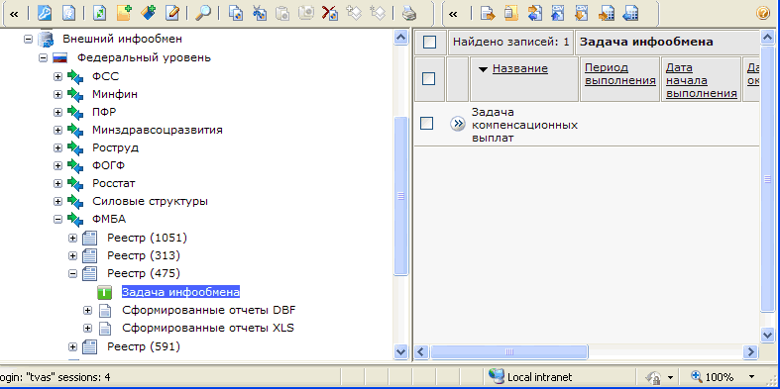

Рис. . Задача компенсационных выплат.

#### Настройка задачи

Откройте задачу на редактирование, нажав на значок i149 в строке с настройкой.

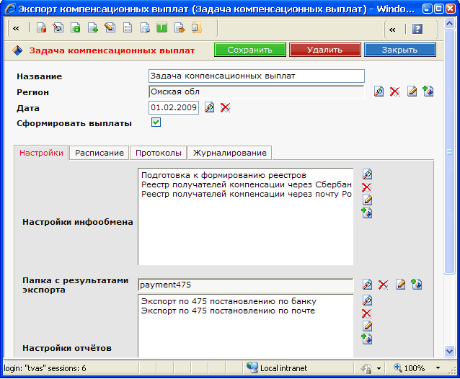

Рис. . Настройки задачи.

В настройках задачи необходимо указать:

* Дата - дата формирования реестра. В реестр попадают все утвержденные начисления на месяц и год, указанные в параметрах задачи, и ранее, и выплаты в статусе «неоплата» по МСП «Компенсационная выплата в связи с расходами по оплате жилых помещений, коммунальных и других видов услуг»
* Сформировать выплаты - если флаг установлен, то в выгруженных начислениях статус меняется на «выплата сформирована» и формируются соответствующие выплаты в статусе «передано в выплатную организацию». В выплатах формируется запись об истории выплат, с указанием предшествующего статуса: если формируется новая выплата, то в истории выплат указан статус «сформирована», если выгружались сведения о выплате в статусе «неоплата», то «неоплата»
* Настройки инфообмена (закладка «Настройки») – параметры импорта внешних файлов в формате dbf. Не рекомендуется изменять настройки инфообмена. При необходимости откройте настройки на редактирование и измените имя файла или директорию с исходными файлами.
* Папка с результатами экспорта (закладка «Настройки») – название папки на сервере, в которую будут размещаться выгружаемые данные.
* Настройки отчетов (закладка «Настройки») – параметры настройки отчетов в формате xls. Не рекомендуется изменять настройки отчетов. При необходимости откройте настройки на редактирование и измените имя файла или директорию с шаблонами.

#### Результаты выполнения задачи

Запуск задачи для исполнения осуществляется из формы редактирования задачи по нажатию на значок задача в окне редактирования задачи.

В результате выполнения задачи формируются:

* реестры в формате xls:
* exportBank475.xls - Реестр получателей компенсационных выплат для плательщика – Сбербанка России,
* exportPost475.xls - Реестр получателей компенсационных выплат для плательщика – Почта России.
* zip архивы, содержащие dbf файлы, в установленном формате:
* info.dbf - содержит служебную и контрольную информацию,
* bank.dbf - содержит Реестр получателей через Сбербанк России,
* post.dbf - содержит Реестр получателей компенсационных выплат для плательщика – Почта России.

Выгрузить сформированные реестры в формате xsl можно из папки «ЭСРН» / «Внешний инфообмен» / «Федеральный уровень» / «ФМБА» / «Реестр (475)» / «Сформированные отчеты XLS».

Выгрузить dbf файлы можно из папки «ЭСРН» / «Внешний инфообмен» / «Федеральный уровень» / «ФМБА» / «Реестр (475)» / «Сформированные отчеты DBF».

### Выгрузка данных по 313 Постановлению

Запуск задачи для исполнения осуществляется из формы редактирования задачи по нажатию на значок задача в окне редактирования задачи.

Выберите папку «Внешний инфообмен» / «Федеральный уровень» / «ФМБА» / «Реестр 313»/ «Задача», выберите задачу и откройте объект задачи на редактирование, нажав на значок i149 в строке с настройкой.

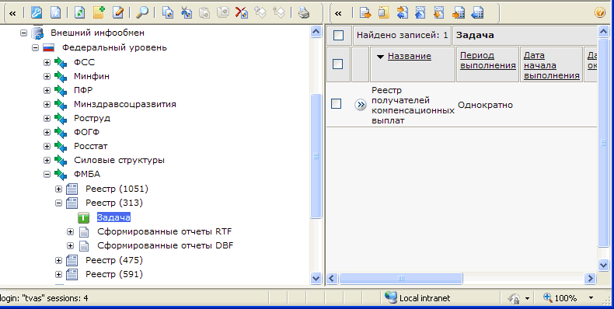

Рис. . Задача инфообмена по 313 Постановлению.

#### Настройка задачи

Откройте задачу на редактирование, нажав на значок i149 в строке с настройкой.

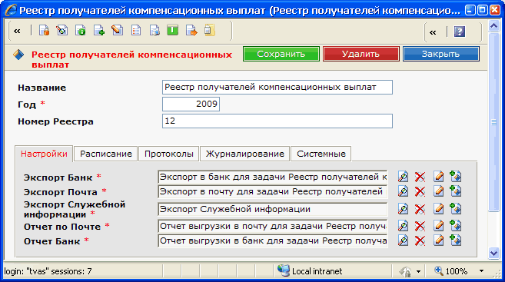

Рис. . Настройки задачи.

В настройках задачи необходимо указать:

* Год – период, за который будет формироваться реестр. В реестр попадают данные об утвержденных начислениях «Обеспечение проведения ремонта индивидуальных жилых домов» на основании ЛК «Члены семей военнослужащих, погибших (умерших) в период прохождения военной службы, в том числе при прохождении военной службы по призыву (действительной срочной военной службы)» и НПД «Постановление Правительства РФ 313 Об утверждении правил обеспечения проведения ремонта индивидуальных жилых домов, принадлежащих членам семей военнослужащих, потерявшим кормильца 27.05.2006г.» за указанный год.
* Номер Реестра;
* Настройка выгрузки данных «Экспорт Банк» (закладка «Настройки») – настройки экспорта данных в формате dbf для файла bank.dbf. Не рекомендуется изменять настройки инфообмена;
* Настройка выгрузки данных «Экспорт Почта» (закладка «Настройки») – настройки экспорта данных в формате dbf для файла post.dbf. Не рекомендуется изменять настройки инфообмена;
* Настройка выгрузки данных «Экспорт Служебной информации» (закладка «Настройки») – настройки экспорта данных в формате dbf для файла info.dbf. Не рекомендуется изменять настройки инфообмена;
* Настройка выгрузки данных в «Отчет по Почте» (закладка «Настройки»)– настройки экспорта данных в формате rtf для файла post.rtf. Не рекомендуется изменять настройки инфообмена;
* Настройка выгрузки данных в «Отчет Банк» (закладка «Настройки»)– настройки экспорта данных в формате rtf для файла bank.rtf. Не рекомендуется изменять настройки инфообмена.

#### Результаты выполнения задачи

Запуск задачи для исполнения осуществляется из формы редактирования задачи по нажатию на значок задача в окне редактирования задачи.

В результате выполнения задачи формируются:

* Zip-архив, в установленном формате:
* rrmmyyyy.313, где:

rr – номер региона;

mm - номер реестра из настроек задачи;

yyyy – год из настроек задачи.

В архив включены файлы info.dbf, bank.dbf, post.dbf, bank.rtf, post.rtf в установленном формате.

Выгрузить сформированные отчеты в формате rtf можно из папки «ЭСРН» / «Внешний инфообмен» / «Федеральный уровень» / «ФМБА» / «Реестр (313)» / «Сформированные отчеты RTF».

Выгрузить сформированный архив можно из папки «ЭСРН» / «Внешний инфообмен» / «Федеральный уровень» / «ФМБА» / «Реестр (313)» / «Сформированные отчеты DBF».

### Выгрузка данных по 591 Постановлению

Запуск задачи для исполнения осуществляется из формы редактирования задачи по нажатию на значок задача в окне редактирования задачи.

Выберите папку «Внешний инфообмен» / «Федеральный уровень» / «ФМБА» / «Реестр (591)» / «Задача», выберите задачу и откройте объект задачи на редактирование, нажав на значок i149 в строке с настройкой.

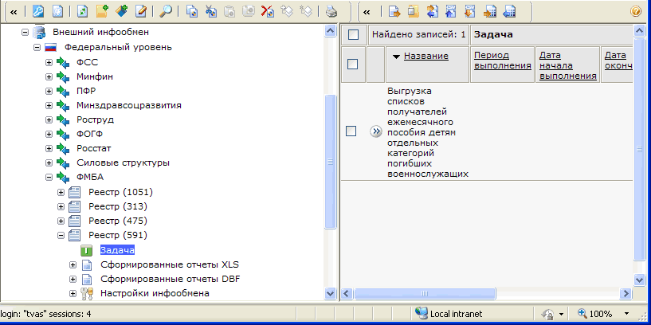

Рис. . Настройки выгрузки.

#### Настройка задачи

Откройте задачу на редактирование, нажав на значок i149 в строке с настройкой.

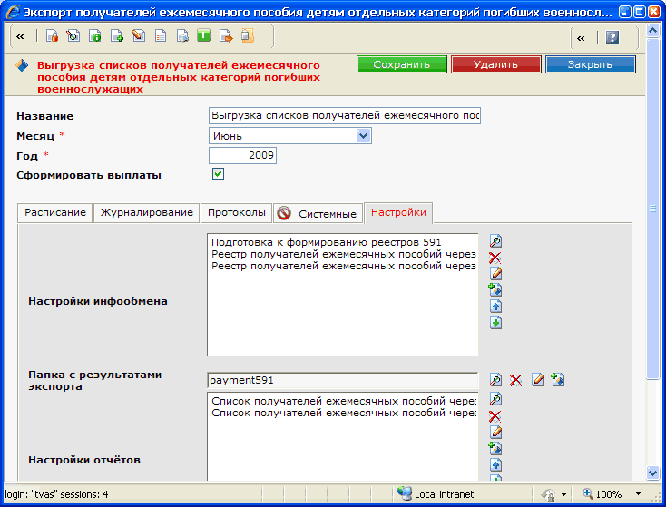

Рис. . Настройки задачи.

В настройках задачи необходимо указать:

* Месяц и год – месяц и год, за который формируется реестр. В реестр попадают все утвержденные начисления на месяц и год, указанные в параметрах задачи, и ранее, и выплаты в статусе «неоплата» по МСП «Ежемесячное пособие детям отдельных категорий военнослужащих, погибших при исполнении обязанностей военной службы по призыву».
* Сформировать выплаты - если флаг установлен, то в выгруженных начислениях статус меняется на «выплата сформирована» и формируются соответствующие выплаты в статусе «передано в выплатную организацию». В выплатах формируется запись об истории выплат, с указанием предшествующего статуса: если формируется новая выплата, то в истории выплат указан статус «сформирована», если выгружались сведения о выплате в статусе «неоплата», то «неоплата».
* Настройки инфообмена (закладка «Настройки») – параметры импорта внешних файлов в формате dbf. Не рекомендуется изменять настройки инфообмена. При необходимости откройте настройки на редактирование и измените имя файла или директорию с исходными файлами.
* Папка с результатами экспорта (закладка «Настройки») – название папки на сервере, в которую будут размещаться выгружаемые данные.
* Настройки отчетов (закладка «Настройки») – параметры настройки отчетов в формате xls. Не рекомендуется изменять настройки отчетов. При необходимости откройте настройки на редактирование и измените имя файла или директорию с шаблонами.

Для успешной работы задачи выгрузки данных по 591 Постановлению необходимо настроить справочник соответствий кодов Сбербанка кодам Сбербанка в Минздравсоцразвития («Внешний инфообмен» / «Федеральный уровень» / «ФМБА» / «Реестр (591)» / «Настройки инфообмена» / «Соответствия кодов Сбербанка»).

#### Результаты выполнения задачи

Запуск задачи для исполнения осуществляется из формы редактирования задачи по нажатию на значок задача в окне редактирования задачи.

В результате выполнения задачи формируются:

* реестры в формате xls:
* Список получателей ежемесячных пособий через Сбербанк на месяц год.xls,
* Список получателей ежемесячных пособий через Почту на месяц год.xls.
* zip архив, содержащие dbf файлы, в установленном формате:
* info.dbf - содержит служебную и контрольную информацию,
* bank.dbf - содержит Реестр получателей ежемесячных пособий через Сбербанк Росии,
* post.dbf - содержит Реестр получателей ежемесячных пособий через Почту Росии.

Имя архива имеет вид - rrmmyyyy.591, где:

rr – номер региона в перечислении субъектов РФ;

mm - номер месяца из настроек задачи;

yyyy – год из настроек задачи.

Выгрузить сформированные реестры в формате xls можно из папки «ЭСРН» / «Внешний инфообмен» / «Федеральный уровень» / «ФМБА» / «Реестр (591)» / «Сформированные отчеты XLS».

Выгрузить dbf файлы можно из папки «ЭСРН» / «Внешний инфообмен» / «Федеральный уровень» / «ФМБА» / «Реестр (591)» / «Сформированные отчеты DBF».

### Выгрузка данных по 1051 Постановлению

Запуск задачи для исполнения осуществляется из формы редактирования задачи по нажатию на значок задача в окне редактирования задачи.

Выберите папку «Внешний инфообмен» / «Федеральный уровень» / «ФМБА» / «Реестр (1051)» / «Задача», выберите задачу и откройте объект задачи на редактирование, нажав на значок i149 в строке с настройкой.

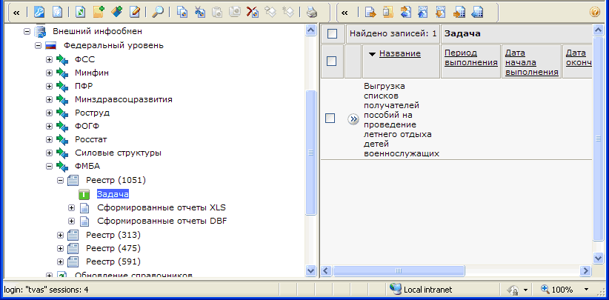

Рис. . Настройки выгрузки.

#### Настройка задачи

Откройте задачу на редактирование, нажав на значок i149 в строке с настройкой.

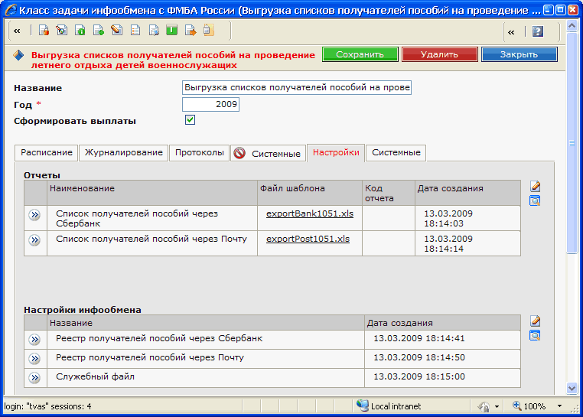

Рис. . Настройки задачи.

В настройках задачи необходимо указать:

* Год – год, за который формируется реестр. В реестр попадают все утвержденные начисления на год, указанный в параметрах задачи, и ранее, и выплаты в статусе «неоплата» по МСП «Пособие на проведение летнего оздоровительного отдыха детей военнослужащих».
* Сформировать выплаты - если флаг установлен, то в выгруженных начислениях статус меняется на «выплата сформирована» и формируются соответствующие выплаты в статусе «передано в выплатную организацию». В выплатах формируется запись об истории выплат, с указанием предшествующего статуса: если формируется новая выплата, то в истории выплат указан статус «сформирована», если выгружались сведения о выплате в статусе «неоплата», то «неоплата».
* Настройки инфообмена (закладка «Настройки») – параметры импорта внешних файлов в формате dbf. Не рекомендуется изменять настройки инфообмена. При необходимости откройте настройки на редактирование и измените имя файла или директорию с исходными файлами.
* Отчеты (закладка «Настройки») – параметры настройки отчетов в формате xls. Не рекомендуется изменять настройки отчетов. При необходимости откройте настройки на редактирование и измените имя файла или директорию с шаблонами.

#### Результаты выполнения задачи

Запуск задачи для исполнения осуществляется из формы редактирования задачи по нажатию на значок задача в окне редактирования задачи.

В результате выполнения задачи формируются:

* реестры в формате xls:
  + Список получателей пособий через Сбербанк на *год*.xls,
  + Список получателей пособий через Почту на *месяц год*.xls.
* zip архив, содержащие dbf файлы, в установленном формате:
  + info.dbf - содержит служебную и контрольную информацию,
  + bank.dbf - содержит Реестр получателей пособий через Сбербанк Росии,
  + post.dbf - содержит Реестр получателей пособий через Почту Росии.

Имя архива имеет вид - rryyyy.1051, где:

**rr** – номер региона в перечислении субъектов РФ;

**yyyy** – год из настроек задачи.

Выгрузить сформированные реестры в формате xls можно из папки «ЭСРН» / «Внешний инфообмен» / «Федеральный уровень» / «ФМБА» / «Реестр (1051)» / «Сформированные отчеты XLS».

Выгрузить dbf файлы можно из папки «ЭСРН» / «Внешний инфообмен» / «Федеральный уровень» / «ФМБА» / «Реестр (1051)» / «Сформированные отчеты DBF».

## Актуализация справочников

### УФПС – обновление справочника узлов и отделений связи

УФПС ведет эталонную базу индексов (файл PostIndx.dbf), выпускает регулярные обновления к этой эталонной базе (NPIndxZZ.dbf, где ZZ порядковый номер обновления), а так же годовые обновления за прошлый год (NPIndx.dbf).

В ОСЗН может осуществляться как разовые, так и годовые и регулярные по мере выхода обновления справочника узлов и отделений связи.

Актуализация справочника узлов и отделений связи происходит следующим образом:

* Выполняется загрузка данных из справочника УФПС во временную таблицу в ЭСРН. Загрузка может выполняться из файла эталонного справочника УФПС или из файла обновлений.
* Выполняется загрузка данных из временной таблицы ЭСРН в справочник узлов и отделений связи ЭСРН.

Актуализация справочника узлов и отделений связи в ЭСРН осуществляется путем последовательного запуска соответствующих задач (загрузка во временную таблицу, загрузка данных из временной таблицы в справочник ЭСРН).

#### Задача загрузки эталонных данных во временную таблицу УФПС

Задача загрузки эталонных данных во временную таблицу УФПС располагается в разделе «Внешний инфообмен» / «Федеральный уровень» / «Актуализация справочников» / «УФПС» / «Задачи загрузки данных в таблицу УФПС».

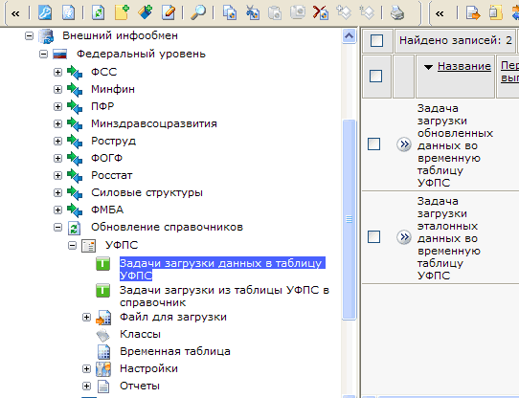

Рис. . Задачи актуализации справочника узлов и отделений связи

Для загрузки данных из эталонной базыиспользуется файл PostIndx.dbf. Файл должен быть предварительно размещен в папке «Файл для загрузки» путем создания записи и присоединения к ней файла через кнопку «Browse».

Загрузка может осуществляться только по конкретному региону, что определяется настройками задачи.

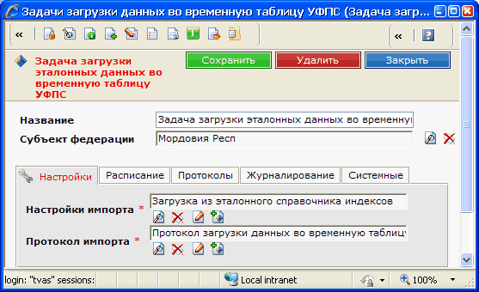

Рис. . Задача загрузки эталонных данных во временную таблицу.

По загруженным во временную таблицу данным формируется отчет о наличии в справочнике узлов и отделений связи устаревших записей, отсутствующих в эталоне. Проверка выполняется путем поиска в справочнике узлов и отделений связи записей с индексом, равным индексу в записи временной таблице, если индекс в справочнике узлов и отделений связи отсутствует, значит, запись о нем устарела. Сформированный в результате загрузки отчет располагается в папке «Отчеты».

При выполнении задачи обновления такие записи в справочнике узлов и отделений связи будут помечены как архивные (архивные записи в системе не отображаются).

#### Задача загрузки обновленных данных во временную таблицу УФПС

Для загрузки обновления должен использоваться файл NPIndx.dbf, который должен быть размещен в папке «Файл для загрузки».

Загрузка может осуществляться только по конкретному региону, что определяется настройками задачи.

После загрузки данных формируется отчет **Протокол записей в справочнике узлов и отделений связи, которые при последующей обработке будут отмечены как архивные.** В него попадаю записи из временной таблицы, для которых поле «Индекс» во временной таблице пустое. Сформированный в результате загрузки отчет располагается в папке «Отчеты».

#### Загрузка данных из таблицы УФПС в справочник

Для загрузки данных из временной таблицы в справочник узлов и отделений связи необходимо запустить задачу загрузки данных, располагающуюся в разделе «Внешний инфообмен» / «Федеральный уровень» / «Актуализация справочников» / «УФПС» / «Задачи загрузки из таблицы УФПС в справочник»

При обновлении данных выполняется поиск объекта в справочнике узлов и отделений связи по индексу. В случае нахождения записи происходит ее обновление, при отсутствии записи – ее создание, если в справочнике узлов и отделений связи остаются не обновленные объекты, их статус меняется на архивный. При создании или обновлении записи в справочнике узлов и отделений проставляется адрес организации.

### ФНС - актуализация справочника организации

Актуализация справочника организаций осуществляется путем загрузки в ЭСРН данных справочников ЕГРЮЛ и ЕГРИП, поступающих из территориального отделения федеральной налоговой службы в формате xml.

При первичной загрузке или обновлении выполняется поиск записи в справочнике организаций по значению ОГРН и ОГРНИП (зависит от загружаемого файла – ЕГРЮЛ или ЕГРИП).

Если организация найдена, выполняется его обновление (перезапись атрибутов). Если объект не найден, создается запись в справочнике организаций.

После выполнения задачи отработанные файлы перемещаются в папку «Обработанные файлы».

#### Настройки задачи

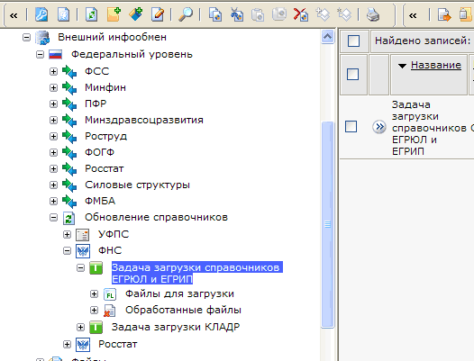

Рис. . Размещение задачи загрузки справочников.

В настройках задачи указываются папка, в которой размещены файлы для загрузки, и папка, в которую переносятся загруженные файлы.

После выполнения настроек, сохраните изменения, разместите файлы для загрузки в соответствующей папке и запустите задачу.

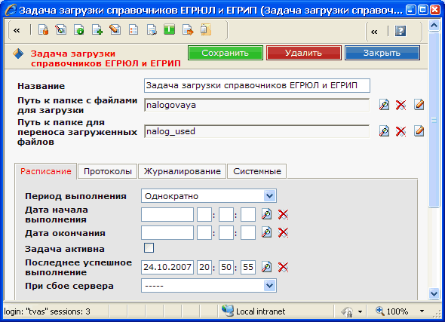

Рис. . Настройка задачи.

#### Результат выполнения

Обработанные файлы будут перемещены в папку «обработанных файлов».

В справочнике организаций произойдет актуализация значений – отсутствовавшие данные будут добавлены, найденные – обновлены в части адреса, названия организации и статуса (Действует, не действует). Поиск организации осуществляется по кодам ОГРН для организаций и ОГРНИП для индивидуальных предпринимателей, которые загружаются из разных файлов.

### ФНС – актуализация адресных справочников (КЛАДР)

Актуализация адресных справочников – субъектов РФ, районов субъектов, населенных пунктов и улиц - осуществляется путем загрузки в ЭСРН данных справочника КЛАДР, поступающего в виде комплекта dbf-файлов: KLADR, ALTNAMES, STREET.

При загрузке выполняется поиск записей в адресных справочниках по таблице ALTNAMES и обновление найденных записей (перекодировка объектов). Далее выполняется обновление записей по таблицам KLADR и STREET.

#### Настройки задачи

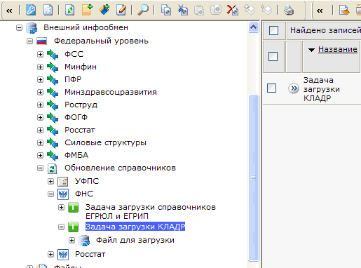

Рис. . Размещение задачи загрузки КЛАДР.

В настройках задачи указываются папка, в которой размещены файлы для загрузки, и флаг «Полная перезаливка данных».

Установленный флаг означает, что ранее присутствовавшие данные в системе будут удалены, далее будут загружены сведения из файла.

Разместите файл для загрузки в папке «Файл для загрузки» и запустите задачу.

#### Результат выполнения

Актуализация может выполняться в двух режимах работы: обновление и полная перезаливка данных.

В режиме обновления никакие адресные объекты не удаляются, существующие в базе объекты обновляются, а отсутствующие – добавляются.

В режиме полной перезаливки предварительно удаляются все объекты вышеперечисленных справочников, а затем происходит создание новых объектов на основе данных КЛАДР. При этом теряются все ранее проставленные ссылки на эти объекты и возможность корректной репликации, так как новые адресные объекты получают новые идентификаторы OUID и GUID.

Обновляемые атрибуты:

Для класса "Справочник улиц":

1) Наименование улицы,

2) Тип улицы,

3) Населенный пункт,

4) Код ОКАТО,

5) TimeStamp,

6) Код в КЛАДР (для новых объектов, при полной перезаливке),

7) OUID и GUID (для новых объектов, при полной перезаливке).

Для класса "Справочник населенных пунктов":

1) Название,

2) Тип населенного пункта,

3) Страна,

4) Субъект федерации,

5) Район субъекта федерации,

6) Родитель (для подчиненных населенных пунктов),

7) Код ОКАТО,

8) TimeStamp,

9) Код в КЛАДР (для новых объектов, при полной перезаливке),

10) OUID и GUID (для новых объектов, при полной перезаливке).

Для класса "Справочник районов субъектов федерации":

1) Наименование района,

2) Тип,

3) Субъект федерации,

4) Код ОКАТО,

5) TimeStamp,

6) Код в КЛАДР (для новых объектов, при полной перезаливке),

7) OUID и GUID (для новых объектов, при полной перезаливке).

Для класса "Справочник субъектов федерации":

1) Наименование региона,

2) Тип,

3) Страна,

4) Код ОКАТО,

5) TimeStamp,

6) Код в КЛАДР (для новых объектов, при полной перезаливке),

7) OUID и GUID (для новых объектов, при полной перезаливке).

При запуске задачи выполняются следующие действия:

* Содержимое DBF-файлов KLADR.DBF, STREET.DBF, ALTNAMES.DBF загружается во временные таблицы БД.
* На основе этих таблиц производится *обработка адресных справочников*.
* Временные таблицы удаляются. Удаление временных таблиц происходит и в случае ошибки во время выполнения задачи.

### Обновление справочника муниципальных образований по ОКТМО

На основании общероссийского классификатора муниципальных образований в Системе реализована актуализация справочника МО.

В ОСЗН может осуществляться как разовая загрузка данных справочника в Систему, так и периодические обновления данных, внесенных ранее.

Актуализация справочника МО выполняется следующим образом:

* Выполняется ручная обработка справочника, т.к. он поставляется в формате rtf – таблица с разделом нужного региона копируется и вставляется в файл MS Excel.
* Выполняется загрузка во временную таблицу и формирование протокола.
* Выполняется загрузка из временной таблицы в Систему.

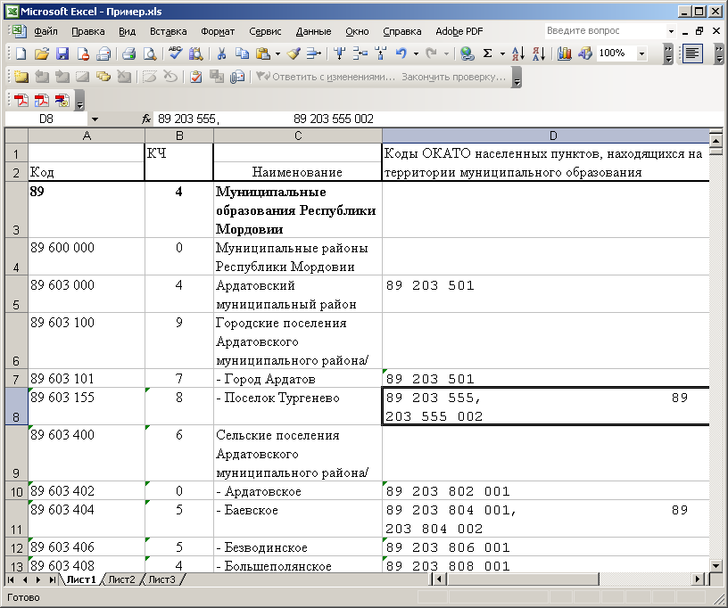

Рис. . Данные, скопированные в MS Excel.

Актуализация справочника МО в ЭСРН осуществляется путем последовательного запуска соответствующих задач (загрузка во временную таблицу, загрузка данных из временной таблицы в справочник ЭСРН).

#### Задача загрузки данных во временную таблицу

Задача загрузки эталонных данных во временную таблицу УФПС располагается в разделе «Внешний инфообмен» / «Федеральный уровень» / «Актуализация справочников» / «Росстат» / «ОКТМО».

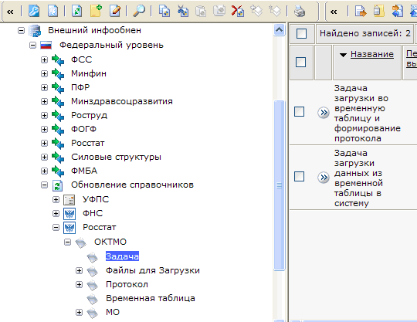

Рис. . Задача загрузки данных во временную таблицу.

Данные поступают в формате MS Excel. Обрабатываются следующие столбцы: Код, Наименование, Коды ОКАТО населенных пунктов, находящихся на территории муниципального образования.

При загрузке во временную таблицу осуществляется преобразование столбца «Коды ОКАТО» - исключаем пробелы, а так же название МО – убираем первый дефис (в файле названия пишутся как “–Андреевское”). Во временную таблицу пишется – название МО, код ОКТМО, коды ОКАТО. Ячейки в столбце «Коды ОКАТО» содержат перечень кодов населенных пунктов через запятую. При обработке осуществляется преобразование строки, в которой в столбце «Коды ОКАТО» содержатся запятые, в несколько строк – по количеству кодов ОКАТО в ячейке.

Обрабатываются только строки, в которых:

* количество знаков без пробелов в столбце Код равно 8;
* ячейка в столбце «Коды ОКАТО» не пустая.

##### Настройка задачи

Перед настройкой задачи необходимо разместить подготовленный файл MS Excel в папку ОКТМО/Файлы для загрузки.

В задаче указывается файл, подлежащий загрузке (выбирается из предварительно размещенных в папке).

Кроме того, в параметрах задачи определяется код региона. Если параметр не задан, то обрабатываются данные из файла по всем МО. Если параметр задан, то выбираются все строки, в которых первые два символа равны заданному Коду ОКТМО.

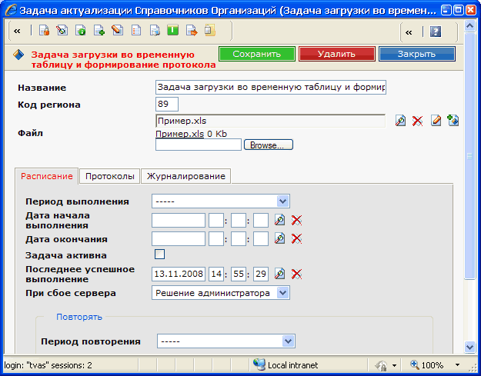

Рис. . Настройка задачи загрузки данных во временную таблицу.

##### Результаты выполнения

В результате выполнения задачи данные из файла будут размещены и обработаны в папке ОКТМО/Временная таблица.

При загрузке во временную таблицу формируется протокол обработки, размещаемый в папке ОКТМО/Протокол. В протоколе указываются:

1. МО, которые будут созданы вновь или коды в которых будут обновлены или которые будут помечены как не действующие;

2. населенные пункты, у которых ссылка на МО будет изменена при последующей загрузке данных;

3. населенные пункты, отсутствующие в справочнике населенных пунктов.

#### Задача загрузки данных в справочник из временной таблицы

Задача загрузки эталонных данных во временную таблицу УФПС располагается в разделе «Внешний инфообмен» / «Федеральный уровень» / «Актуализация справочников» / «Росстат» / «ОКТМО».

При загрузке из временной таблицы осуществляется:

1. Создание, обновление или удаление МО (проставление МО статуса «Не действует») из справочника МО.

2. Поиск населенного пункта по коду ОКАТО во временной таблице и проставление в населенном пункте сслыки на МО, код ОКТМО которого указан в той же записи временной таблицы.

## Инфообмен данными с Федеральными казначейством

Инфообмен данными с Федеральными казначейством осуществляется в разделе «ЭСРН»/«Внешний инфообмен» / «Федеральный уровень» / «ФК».

Инфообмен с Федеральным казначейством предполагает формирование отчетов со списком получателей компенсации (пособий) – граждан, подвергшихся воздействию радиации вследствие радиационных аварий и ядерных испытаний и представляет из себя заявку на выплаты этим гражданам в текущем месяце.

Выберите папку «ЭСРН»/«Внешний инфообмен» / «Федеральный уровень» / «ФК»/ «Отчеты»

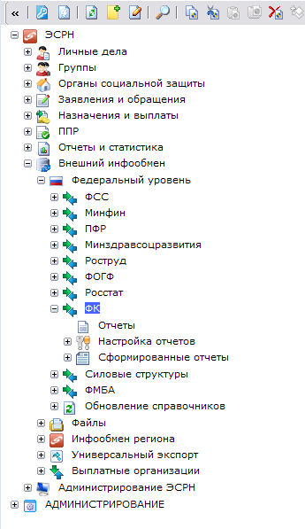

Рис. Расположение отчетов инфообмена с Федеральным казначейством

### Запуск отчета txt

Для запуска отчета откройте на редактирование отчет «Список получателей компенсации (пособий) – граждан, подвергшихся воздействию радиации вследствие радиационных аварий и ядерных испытаний TXT» из списка объектов справа, нажав на значок i149 в строке задачи. Откроется окно редактирования.

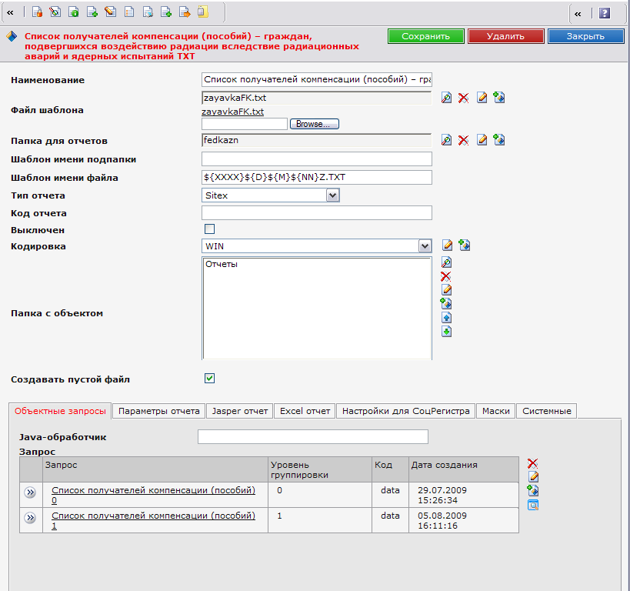

Рис. Настройка txt-отчета для Федерального казначейства

На панели инструментов открывшегося окна нажмите значок Создать отчет. Будет запущено формирование отчетов.

#### Параметры, вводимые пользователем

При запуске функции создания отчета пользователю в ручном режиме необходимо определить ряд параметров, представленных в форме:

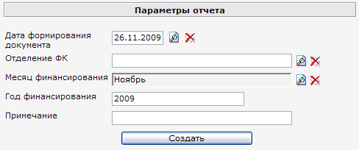

* Дата формирования документа – дата, которая будет фигурировать в отчете, как дата его формирования; по-умолчанию текущая
* Отделение ФК – из справочника выбирается территориальное отделение Федерального казначейства, куда будет направлен отчет
* Месяц финансирования - по-умолчанию текущий
* Год финансирования - по-умолчанию текущий
* Примечание

Для корректного формирования отчетов необходимо настроить справочники соответствий, которые располагаются в папке «ЭСРН»/«Внешний инфообмен» / «Федеральный уровень» / «ФК»/ «Настройка отчетов»

«Справочник кодов федеральных законов» - проставляет кодовое соответствие для трех основных законов, по которым идет назначение на меры, учитываемые при формировании отчета

«Справочник кодов компенсации» - содержит перечень мер, которые учитываются при формировании отчета, а также присваивает им коды, выгружаемые непосредственно в сам отчет

«Список территориальных органов Федерального казначейства» - справочник с перечнем всех организаций, имеющих отношение к организационной структуре Федерального казначейства

«Настройка итератора» - настройка, позволяющая корректировать порядковый номер в имени файла текстового отчета (NN)

#### Правила, по которым формируется отчет txt

##### Описание итогового отчета txt

Имя файла должно иметь следующую структуру:

XXXXХDMNNZ.TXT,

где:

XXXXХ – код УБП (папка «ЭСРН»/«Внешний инфообмен»/«Федеральный уровень»/ «ФК»/ «Настройка отчетов»/ «Список территориальных органов Федерального казначейства» -> закладка «Реквизиты организации» поле «Код по реестру УБП»)

D – дата формирования документов (файла); 1 – 9, A – V;

M – месяц формирования документов (файла): 1 – 9, A, B, C;

NN – порядковый номер файла за дату формирования: каждое из N приводится в 36-ричном формате (0 – 9, A – Z);

Z – тип (маркер) документа – Заявка ОСЗН

TXT – расширение файла.

Для формирования отчета в структурированном текстовом формате в кодовой странице Windows согласно макету файла –

FK|NUM\_VER|FORMER|FORM\_VER|NORM\_DOC(0)|

FROM|INN\_Z|NAME\_Z|

TO|KOD\_UBP|NAME\_UBP|Z(\*)

Z|DOC\_NOM|DOC\_DATE|PERIOD|TYPE|PRIZNAC|FP|DOC\_SUMM|DOC\_SUMM\_K|DOC\_SUMM\_K\_SR|DOC\_SUMM\_K\_DOST|FIO\_RUK|FIO\_ISP|DOL\_ISP|TEL\_ISP|PRIM(0)|FZ(\*)

FZ|FIO|NUM\_UD|D\_DATE(0)|KK|PERIOD\_K|SUMM|SUMM\_K|SUMM\_K\_SR|SUMM\_K\_DOST|BIK\_RCP|NM\_RCP(0)|INN(0)|KPP(0)|ACCOUNT\_RS(0)|ACCOUNT\_LS(0)|INDEKS(0)|ADRES(0)|PRIM(0)

– из АИС ЭСРН используются следующие сведения:

| Имя | Описание | Источник информации |
| --- | --- | --- |
| FK | Маркер | папка ЭСРН/Внешний инфообмен/Федеральный уровень/ ФК/Отчеты –> открыть на редактирование  «Список получателей компенсации (пособий) – граждан, подвергшихся воздействию радиации вследствие радиационных аварий и ядерных испытаний TXT» -> закладка «Параметры отчета» таблица «Параметры» -> |
| NUM\_VER | Номер версии формата | открыть запись с именем NUM\_VER -> закладка «Значение» поле «Значение по-умолчанию» |
| FORMER | Наименование программного продукта, сформировавшего файл | открыть запись с именем FORMER -> закладка «Значение» поле «Значение по-умолчанию» |
| FORM\_VER | Версия программного продукта | открыть запись с именем FORM\_VER -> закладка «Значение» поле «Значение по-умолчанию» |
| NORM\_DOC | Ссылка на документ, утверждающий формат файла | - |
| FROM | Маркер  (Информация об отправителе) | папка АДМИНИСТРИРОВАНИЕ/Системные настройки -> открыть на редактирование «Настройка СоцРегистра» -> открыть объект, указанный в поле «Наименование организации» -> |
| INN\_Z | ИНН отправителя | закладка «Реквизиты организации» поле «ИНН/КПП»  Примечание: в отчет попадают символы, указанные в значении поля до символа «/» |
| NAME\_Z | Полное наименование отправителя | закладка «Общая информация» поле «Наименование» |
| TO | Маркер  (Информация о получателе) | папка ЭСРН/Внешний инфообмен/Федеральный уровень/ ФК/ Настройка отчетов/Список территориальных органов Федерального казначейства -> открыть на редактирование ту организацию, в которую осуществляется выгрузка |
| KOD\_UBP | Код УБП | закладка «Реквизиты организации» поле «Код по реестру УБП» |
| NAME\_UBP | Полное наименование УБП | закладка «Общая информация» поле «Наименование» |
| Z(\*) | Маркер  (Общая информация о заявке) | Запись Z группирует последующие записи FZ по Типу получения выплаты и Коду закона |
| DOC\_NOM | Номер заявки | Номер заявки. |
| DOC\_DATE | Дата документа | «Дата формирования документа» вводится вручную при заполнении параметров формирования отчета |
| PERIOD | Период | «Месяц финансирования» и «Год финансирования» из параметров формирования отчета. |
| TYPE | Тип заявки | «0» |
| PRIZNAC | Тип получения выплаты | поле «Способ доставки» в Выплатных реквизитах гражданина, указанных в качестве актуальных в Выплатном деле, связанном с Назначением на МСП-ЛК-НПД из списка ЭСРН/Внешний инфообмен/Федеральный уровень/ ФК/ Настройка отчетов/ Справочник кодов компенсации  Если «Почта России», то «2»  Если «Сбербанк» или «Банк», то «3»  Иначе «1» |
| FP | Код закона | поле «НПД» в Назначении на МСП-ЛК-НПД из списка ЭСРН/Внешний инфообмен/Федеральный уровень/ ФК/ Настройка отчетов/ Справочник кодов компенсации  Поле может принимать следующие значения:  001 – ЧАЭС;  002 – Маяк;  003 – Семипалатинск. |
| DOC\_SUMM | Итоговая сумма для выплаты компенсаций по заявке ОСЗН | Сумма всех начислений в статусе «Утверждено» <= месяц/год финансирования, указанные в параметрах отчета по назначениям на МСП-ЛК-НПД из списка ЭСРН/Внешний инфообмен/Федеральный уровень/ ФК/ Настройка отчетов/ Справочник кодов компенсации, по указанному типу получения выплаты и коду закона |
| DOC\_SUMM\_K | Итоговая сумма компенсаций (пособий), в том числе установленных на основании судебных актов по заявке ОСЗН | = DOC\_SUMM |
| DOC\_SUMM\_K\_SR | Итоговая сумма на погашение единовременной задолженности по неисполненным судебным актам по заявке ОСЗН | «0» |
| DOC\_SUMM\_K\_DOST | Итоговая сумма расходов на оплату услуг на доставку компенсаций (пособий) по заявке ОСЗН | = (DOC\_SUMM \* фин. величина «Почтовые сборы»)\*18% (НДС) |
| FIO\_RUK | Руководитель | Ф.И.О. руководителя ОСЗН |
| FIO\_ISP | Исполнитель | папка Администрирование ЭСРН/ Структура органов соц.защиты/Сотрудники -> Фамилия И.О. сотрудника, у которого указан «Пользователь», залогиненный в данный момент в системе |
| DOL\_ISP | Должность исполнителя | папка Администрирование ЭСРН/ Структура органов соц.защиты/Штатные единицы -> «Должность» сотрудника, зарегистрированного под текущим пользователем |
| TEL\_ISP | Телефон | папка Администрирование ЭСРН/ Структура органов соц.защиты/Штатные единицы -> «Городской телефон» сотрудника, зарегистрированного под текущим пользователем |
| PRIM | Примечание | Примечание из параметра настройки отчета |
| FZ(\*) | Маркер  (Детализация заявки в разрезе физ. лиц) | По каждому человеку формируется записей по количеству месяцев, на которые у него есть утвержденные начисления по назначению на МСП-ЛК-НПД из списка |
| FIO | Фамилия Имя Отчество | ФИО из ЛД, в котором есть назначение на МСП-ЛК-НПД из списка ЭСРН/Внешний инфообмен/Федеральный уровень/ ФК/ Настройка отчетов/ Справочник кодов компенсации с утвержденными начислениями на месяц/год финансирования из параметров отчета |
| NUM\_UD | Номер удостоверения (документа) | Номер документа, который подтверждает ЛК-НПД для ЛК из МСП-ЛК-НПД, на которое в ЛД есть назначение |
| D\_DATE | Дата рождения ребенка | Поле заполняется в случае получения компенсации на ребенка. |
| KK | Код компенсации (пособия) | Код МСП-ЛК-НПД из назначения согласно таблице соответствия из папки ЭСРН/ Внешний инфообмен/ Федеральный уровень/ ФК/ Настройка отчетов/ Справочник кодов компенсации |
| PERIOD\_K | Период, за который перечисляются компенсации (пособия). | Месяц начисления в статусе «Утверждено» на МСП-ЛК-НПД, указанную в поле КК |
| SUMM | Сумма для выплаты компенсаций | Сумма «Начислено» из начисления в статусе «Утверждено» на МСП-ЛК-НПД, указанную в поле КК за месяц указанный в PERIOD\_P |
| SUMM\_K | Сумма компенсаций (пособий), в том числе установленных на основании судебных актов | = SUMM |
| SUMM\_K\_SR | Сумма на погашение единовременной задолженности по неисполненным судебным актам | «0» |
| SUMM\_K\_DOST | Сумма расходов на оплату услуг на доставку компенсаций (пособий) | = (SUMM \* фин. величина «Почтовые сборы»)\*18% (НДС) |
| BIK\_RCP | БИК банка получателя | поле «БИК» на закладке «Реквизиты организации» у первой родительской выплатной организации, указанной в актуальных выплатных реквизитах в выплатном деле по назначению с кодом КК, где этот код задан |
| NM\_RCP | Наименование филиала банка получателя или почтового отделения | поле «Наименование» на закладке «Общая информация» у выплатной организации, указанной в актуальных выплатных реквизитах в выплатном деле по назначению с кодом КК |
| INN | ИНН кредитной организации или почтового отделения. | поле «ИНН/КПП» на закладке «Реквизиты организации» у первой родительской выплатной организации, указанной в актуальных выплатных реквизитах в выплатном деле по назначению с кодом КК, где этот код задан  Примечание: в отчет попадают символы, указанные в значении поля до символа «/» |
| KPP | КПП кредитной организации или почтового отделения. | поле «ИНН/КПП» на закладке «Реквизиты организации» у первой родительской выплатной организации, указанной в актуальных выплатных реквизитах в выплатном деле по назначению с кодом КК, где этот код задан  Примечание: в отчет попадают символы, указанные в значении поля после символа «/» |
| ACCOUNT\_RS | Расчетный счет кредитной организации или почтового отделения | - |
| ACCOUNT\_LS | Счет получателя | поле «Р/счет» в актуальных выплатных реквизитах в выплатном деле по назначению с кодом КК, если PRIZNAC = «3» |
| INDEKS | Индекс | Индекс адреса из ADRES |
| ADRES | Адрес получателя | Адрес из ЛД, в котором есть начисления на месяц PERIOD\_K по назначениям с кодом КК, если PRIZNAC = «2» |
| PRIM | Примечание | - |

##### Пример выходного файла txt

Имя файла – 44967С200Z.TXT.

FK|2009.03|ППО|1.0.1.0||

FROM|1234567890|УСЗН "НИЖЕГОРОДСКОЕ"|

TO|44967|Отделение по Юго-Восточному административному округу Управления Федерального казначейства по г. Москве|

Z|3|12.02.2009|03.2009|0|3|001|17600|9600|8000|0|Иванов И.И.|Петров П.П.|специалист|111-11-11||

FZ|Ушаков Сергей Николаевич|111В||1020|03.2009|10000|2000|8000|0| 044525225| Люблинское ОСБ 7977/00837 г. Москва|7707083893| 774403007|30301810838000603825|11111810000000000000||||

FZ|Ушаков Сергей Николаевич|111В||1020|02.2009|2000|2000|0|0| 044525225|Люблинское ОСБ 7977/00837 г. Москва|7707083893| 774403007|30301810838000603825|11111810000000000000||||

FZ|Сидоров Аркадий Петрович|222В||1040|03.2009|5600|5600|0|0| 044525225|Люблинское ОСБ 7977/00837 г. Москва|7707083893| 774403007|30301810838000603825|22222810000000000000||||

### Запуск отчета xls

Для запуска отчета откройте на редактирование отчет «Список получателей компенсации (пособий) – граждан, подвергшихся воздействию радиации вследствие радиационных аварий и ядерных испытаний XLS» из списка объектов справа, нажав на значок i149 в строке задачи. Откроется окно редактирования.

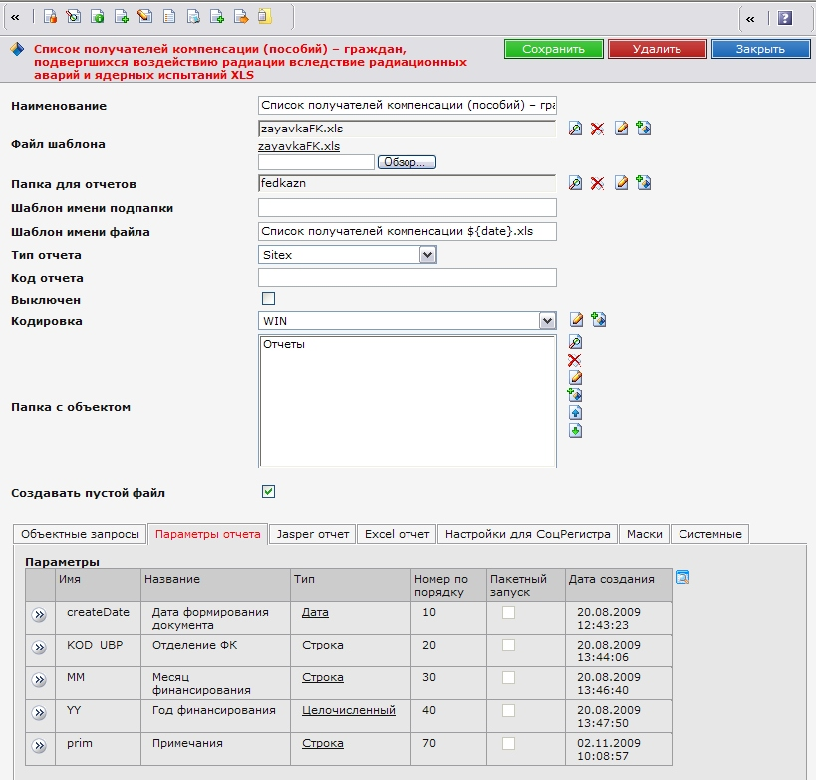

Рис. Настройка txt-отчета для Федерального казначейства

На панели инструментов открывшегося окна нажмите значок Создать отчет. Будет запущено формирование отчетов.

#### Параметры, вводимые пользователем

При запуске функции создания отчета пользователю в ручном режиме необходимо определить ряд параметров, представленных в форме:

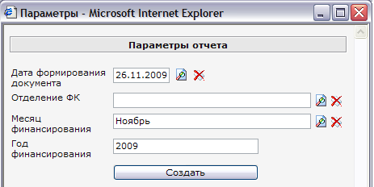

* Дата формирования документа – дата, которая будет фигурировать в отчете, как дата его формирования; по-умолчанию текущая
* Отделение ФК – из справочника выбирается территориальное отделение Федерального казначейства, куда будет направлен отчет
* Месяц финансирования - по-умолчанию текущий
* Год финансирования - по-умолчанию текущий

#### Правила, по которым формируется отчет xls

##### Описание итогового отчета xls

|  |  |
| --- | --- |
| № столбца п/п | Источник информации |
| Столбец 1 | Номер по порядку |
| Столбец 2 | ФИО из ЛД, в котором есть назначение на МСП-ЛК-НПД из списка ЭСРН/Внешний инфообмен/Федеральный уровень/ ФК/ Настройка отчетов/ Справочник кодов компенсации с утвержденными начислениями на месяц/год финансирования из параметров отчета |
| Столбец 3 | Дата рождения ребенка |
| Столбец 4 | Номер документа, который подтверждает ЛК-НПД для ЛК из МСП-ЛК-НПД, на которое в ЛД есть назначение |
| Столбец 5 | Код МСП-ЛК-НПД из назначения согласно таблице соответствия из папки ЭСРН/ Внешний инфообмен/ Федеральный уровень/ ФК/ Настройка отчетов/ Справочник кодов компенсации |
| Столбец 6 | Месяц начисления в статусе «Утверждено» на МСП-ЛК-НПД, указанную в поле КК |
| Столбец 7 | Сумма «Начислено» из начисления в статусе «Утверждено» на МСП-ЛК-НПД, указанную в поле КК за месяц указанный в PERIOD\_P |
| Столбец 8 | = SUMM |
| Столбец 9 | «0» |
| Столбец 10 | = (SUMM \* фин. величина «Почтовые сборы»)\*18% (НДС) |
| Столбец 11 | поле «Способ доставки» в Выплатных реквизитах гражданина, указанных в качестве актуальных в Выплатном деле, связанном с Назначением на МСП-ЛК-НПД из списка ЭСРН/Внешний инфообмен/Федеральный уровень/ ФК/ Настройка отчетов/ Справочник кодов компенсации  Если «Почта России», то «2»  Если «Сбербанк» или «Банк», то «3»  Иначе «1» |
| Столбец 12 | БИК банка получателя + Наименование филиала банка получателя или почтового отделения + ИНН кредитной организации или почтового отделения + КПП кредитной организации или почтового отделения + (Счет получателя ИЛИ Индекс + Адрес получтеля) |

##### Пример выходного файла отчета

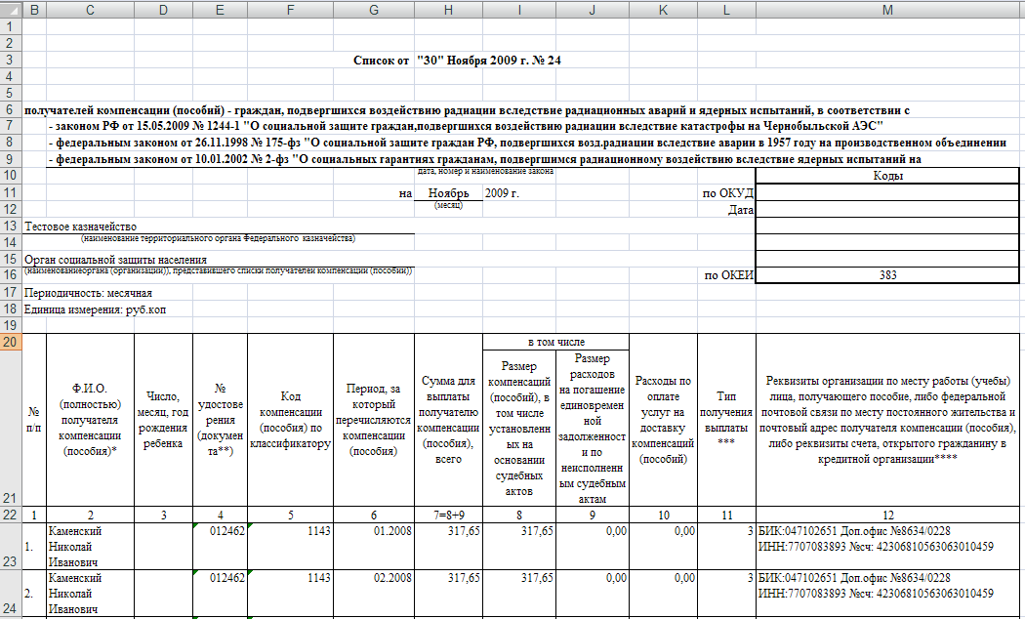

Рис. Пример xls-отчета

# Разработка отчетов

Отчеты АИС ЭСРН размещены в папке «Отчеты и статистика» и сгруппированы в папки, соответствующие региональным и федеральным отчетам. Дополнительно выделены папки «Общие отчеты по МСП», содержащие отчеты общего пользования отделов ОСЗН, и Служебные, в которой отображаются отчеты, формируемые различными задачами и утилитами в Системе, а так же ряд настроек, см. Рис. 96.

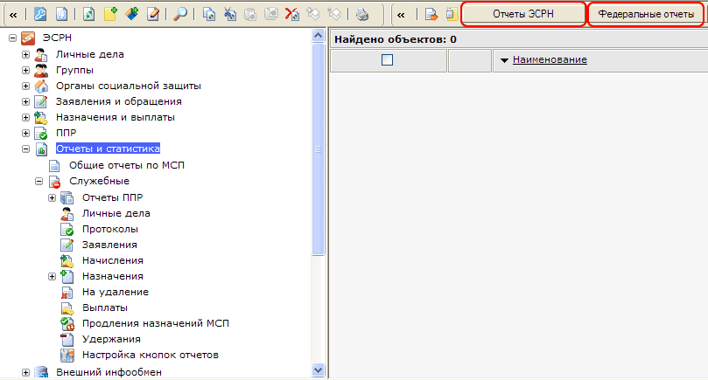

Рис. . Отчеты ЭСРН в консоли управления

Любой отчет можно сформировать либо нажав на кнопку «Создать отчет» справа от названия отчета, либо нажав на кнопку формирования отчета в форме его редактирования, либо нажав на кнопку типа «Отчеты ЭСРН» на панели инструментов. Состав отчетов, доступных по нажатию кнопки, является настраиваемым.

Подробное описание создания и настроек отчетов приведено в типовой документации «SiTex™ Руководство администратора. Базовые функции», раздел 4.14.

Основными составляющими любого отчета в Системе являются шаблон и настройка запросов. На Рис. 97 приведена форма редактирования отчета ЭСРН.

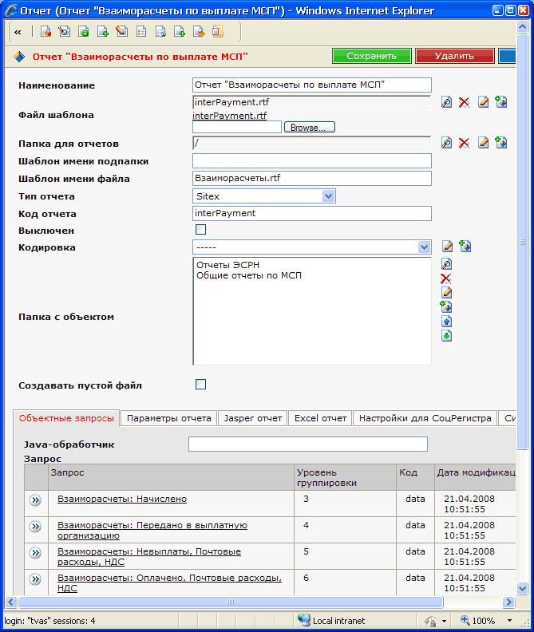

Рис. . Пример отчета ЭСРН

Для создания отчета типа SiTex необходимо описать объектный запрос(ы), задать каждому запросу уровень группировки для идентификации данных в шаблоне. При необходимости определить параметры. Шаблоном отчета может быть любой файл, имеющий текстовое представление.

## Пример шаблона отчета

В данном пункте приведен пример шаблона отчета ЭСРН, написанный с использованием процессора шаблонов Velocity и сохраненный в формате RTF. Описание языка Velocity можно найти по url – адресу http://jakarta.apache.org/velocity/docs/user-guide.html .

Начало шаблона:

#Query.7&delete#

**#DATE#**

#regOrganization#

**ВЗАИМОРАСЧЕТЫ**

для **#organization#**

за **#month#** месяц **#year#** года

Способ доставки: **#payType#**

Способ получения выплат : **#deliverType#**

**МСП:** #Detail# #mspName#

#Detail#

#Query.7#

#Query.8&delete#

|  |  |  |  |  |  |  |  |
| --- | --- | --- | --- | --- | --- | --- | --- |
| **Источник** | **Начислено** | **Передано в выплатные организации** | **Невыплата** | **Оплачено** | **Расходы на пересылку** | **НДС** | **Сумма** |

#Detail#

|  |  |  |  |  |  |  |  |
| --- | --- | --- | --- | --- | --- | --- | --- |
| #finName# | #nazn# | #peredano# | #neop# | #opl# | #postSum# | #ndsSum# | #vsego# |

#Detail#

|  |  |  |  |  |  |  |  |
| --- | --- | --- | --- | --- | --- | --- | --- |
| **ИТОГО:** | #sum(nazn)# | #sum(peredano)# | #sum(neop)# | #sum(opl)# | #sum(postSum)# | #sum(ndsSum)# | #sum(vsego)# |

#Query.8#

Расчет произвел\_\_\_\_\_\_\_\_\_\_\_\_\_\_\_\_\_\_\_\_\_\_\_\_

(Ф.И.О.)

Расчет проверил\_\_\_\_\_\_\_\_\_\_\_\_\_\_\_\_\_\_\_\_\_\_\_\_

(Ф.И.О.)

#Query.3&delete#

Конец шаблона

## Запросы отчета

В закладке «Объектные запросы» формы редактирования отчета отображаются настроенные запросы, по которым формируется отчет. Пример запроса приведен на Рис. 98.

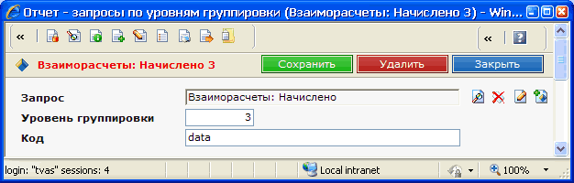

Рис. . Запрос отчета

В запросе определяется уровень группировки, в соответствии с которым будут выводиться данные отчета (тэг Query) и ссылка непосредственно на объектный запрос, который будет отрабатываться при формировании отчета. Объектный запрос создается средствами системы и представляет в системе объект класса «Объектный запрос».

Объектный запрос можно настроить заранее или создать из формы объекта «Отчет – запросы по уровням группировки». Форма редактирования объектного запроса приведена на Рис. 99.

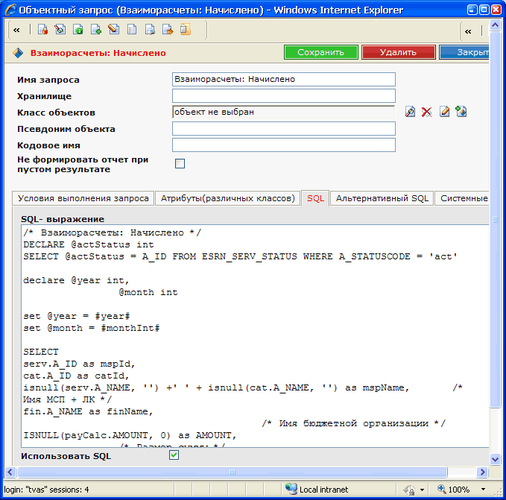

Рис. . Форма редактирования объектного запроса

## Настройка вызова отчетов

Настроенный отчет можно сформировать, находясь в консоли управления, нажав на кнопку отчет в тулбаре формы редактирования отчета. В том случае, если есть необходимость вызывать отчеты из папок с данными или объектов, как, например, по кнопке «Отчеты ЭСРН», необходимо выполнить настройку вызова отчета по кнопке.

При нажатии на кнопку пользователю откроется окно выбора отчетов, настроенных для вызова.

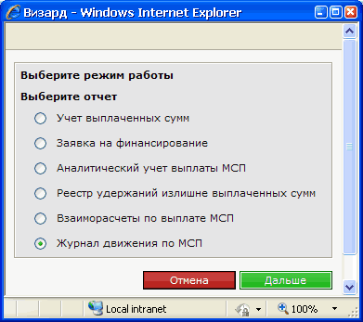

Рис. . Выбор отчета.

Чтобы добавить отчет в существующую кнопку, следует перейти в папку Отчеты и статистика/Служебные/Настройка кнопок отчетов, см. Рис. 101.

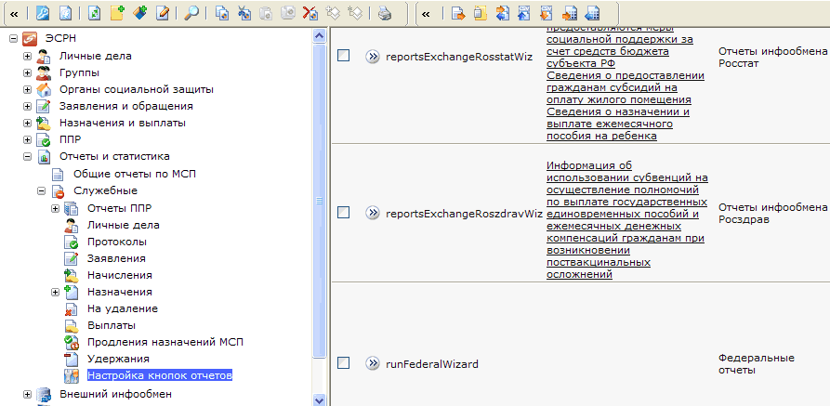

Рис. . Настройка кнопок отчетов.

Выберите кнопку, в которую вы хотите встроить отчет, и откройте соответствующий объект.

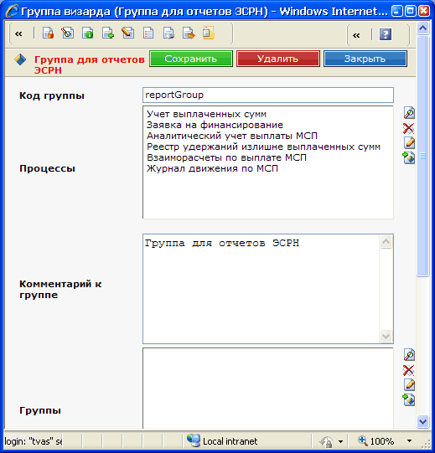

Рис. . Настройка кнопки.

Чтобы добавить отчет, созданный ранее, для вызова по кнопке нажмите «Создать» в поле «Процессы». В открывшемся окне укажите название, которое будет отображаться для выбора отчета пользователю.

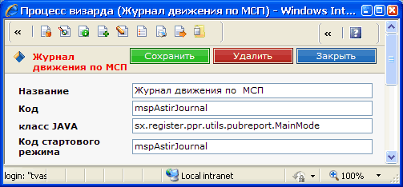

Рис. . Настройка процесса

В качестве кода и кода стартовой страницы необходимо указать код отчета, который указывается в объекте отчета.

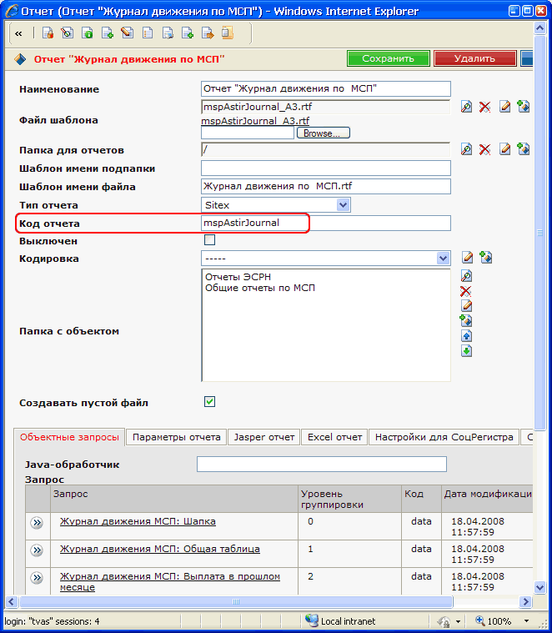

Рис. . Отчет, встраиваемый в кнопку.

Если для отчета был разработан специализированный шаблон на java, соответствующий класс должен быть указан в поле «класс JAVA».

Сохраните изменения. Отчет теперь может быть доступен для вызова по кнопке.

Если необходимо **создать новую кнопку**, перейдите в папку «Администрирование/Системные справочники/ Утилиты/ЭСРН и создайте объект.   
Укажите код (далее этот код должен быть указан в настройке кнопки «Код группы», описание. В поле «Код в URL» укажите esrn/ код (совпадает со значением в поле Код).

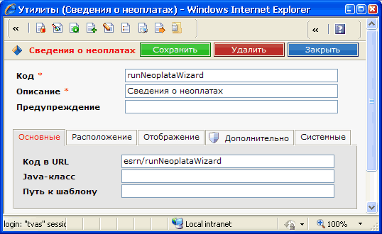

Рис. . Создание утилиты.

На закладке «Расположение» укажите список классов, в объектах которых должна располагаться кнопка, и/или список объектов, в которых она должна отображаться (например, папки).

На закладке «Отображение» укажите группу, в которую будет входить создаваемая утилита (например, ЭСРН или Специализированные), и шаблон для панели инструментов – обязательно **register/runsubwizard.** Именно этот шаблон обеспечивает отображение утилиты в виде кнопки.

# Системные задачи

В Системе предусмотрена возможность обработки задач, которые будут выполняться с заданной периодичностью и выполнением других условий

Системные задачи отображаются в папке ЭСРН / Администрирование ЭСРН / Системные задачи, отсортированные по папкам в соответствии с назначением.

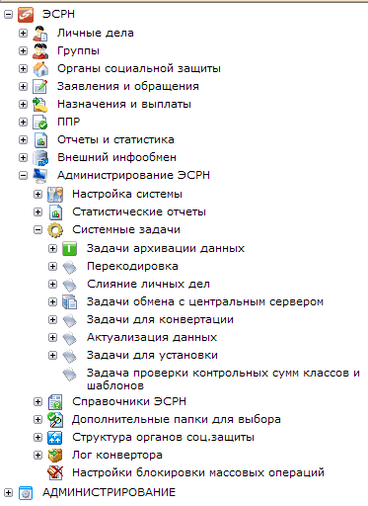

Рис. . Системные задачи

В системе реализованы следующие группы задач:

* Задачи актуализации данных, обеспечивающие обновление данных, содержащихся в объектах Системы, выполнение которых непосредственно в процессе редактирования объектов может увеличить время отклика Системы.
* Задачи обмена с центральным сервером, обеспечивающие взаимодействие районного и центрального серверов в процессе передачи вновь созданных личных дел.
* Задачи для конвертации, обеспечивающие дополнительную обработку отконвертированных данных.
* Задачи для установки, обеспечивающие подготовку данных Системы при установке.
* Задачи архивации данных, обеспечивающие формирование данных, которые могут быть перенесены в архив.

## Задачи в системе

Для каждой задачи в Системе определяется ряд параметров, которые делятся на общие для всех задач и специфичные для ряда задач. Описание общих атрибутов задач представлено в Таблице.

Таб. . Атрибуты, общие для всех задач.

| **Атрибут** | **Описание** |
| --- | --- |
| Название | Название задачи, может содержать любые символы. |
| Код задачи | Идентификатор задачи, может содержать только латинские символы, цифры и знаки подчеркивания |
| Закладка «Расписание» | |
| Период выполнения | Периодичность выполнения задачи, выбирается из выпадающего списка. |
| Дата начала выполнения | Поле типа «Дата/время». Определение начала того периода времени, когда данная задача становится активной. |
| Дата окончания | Поле типа «Дата/время». Дата и время, после которых данная задача выполняться не будет. |
| Задача активна | Логическое поле. Признак активной задачи. |
| Последний успешный запуск | Поле типа «Дата/время».Дата и время последнего успешного запуска задачи. |
| Учитывать дату последнего запуска | Логическое поле. Если в данном поле установлен флажок, то перед тем, как Система принимает решение о том, будет выполняться задача или нет, проверяется дата последнего запуска задачи и обрабатываться будут только объекты, измененные после последнего запуска. |
| Закладка «Журналирование» | |
| Текущий статус | Отображение текущего статуса задачи. |
| Лог последнего выполнения | Текстовое поле. Системный лог последнего выполнения задачи. Служит для просмотра. |
| Отправлять журнал по почте | Логическое поле. Признак отправки системного лога выполнения задачи по адресу, указанному в поле «Список E-mail адресов для отправки» |
| Список E-mail адресов для отправки | Список адресов, по которым будет отправляться лог. Адреса указывать через «;» |

## Запуск задач

Каждая задача может запускаться вручную или по расписанию. Для запуска задачи вручную на панели инструментов окна редактирования задачи необходимо нажать значок задача «Запуск задачи» (см. ) и в диалоговом окне подтвердить запуск задачи (см. ).

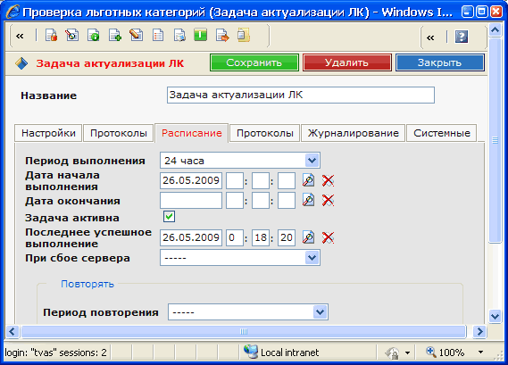

Рис. . Форма редактирования задачи.

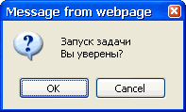

Рис. . Окно подтверждения запуска задачи

Для запуска задачи по расписанию необходимо установить параметры:

* Период выполнения. Обязательный параметр для запуска задачи по расписанию.
* Дата начала выполнения. Обязательный параметр для запуска задачи по расписанию.
* Дата окончания. Необязательный параметр.

После установки параметров нажмите кнопку «Сохранить» в окне редактирования задачи.

При выполнении задач происходит изменение полей Статус, Лог последнего выполнения, Последнее успешное выполнение.

## Пакет задач

Для удобства настройки расписания или ручного запуска задач сформирован пакет задач, обеспечивающий последовательный запуск задач, включенных в него (см. ).

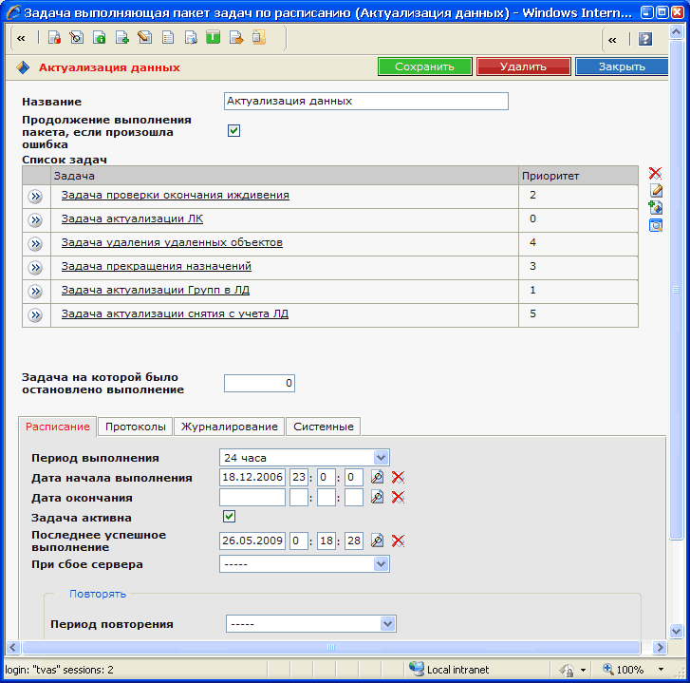

Рис. . Форма редактирования пакета задач.

В списке задач необходимо определить задачи, которые будут выполняться в рамках отработки пакета задач. Для добавления новой задачи необходимо нажать на значок создать справа от списка. В открывшемся окне (см. ) укажите задачу, выбрав ее из списка задач (нажать на значок «Выбрать» просмотр страницы), и укажите приоритет (порядок выполнения задачи в пакете).

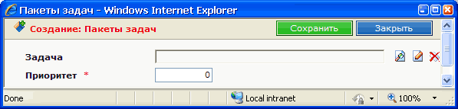

Рис. . Форма редактирования пакета задач.

## Актуализация данных в системе

Для массового обновления некоторых данных, вычисляемых или изменяемых на основе сведений, внесенных пользователями ЭСРН, в системе используются задачи актуализации:

* Задача удаления удаленных объектов;
* Задача удаления пустых личных дел;
* Задача прекращения назначений;
* Задача смены статуса назначений на выплата приостановлена;
* Задача смены статуса назначений на утверждено;
* Задача удаления файлов отчетов;
* Задача загрузки справочников ЕГРЮЛ и ЕГРИП;
* Задача проверки льготных категорий;
* Задача обновления статуса объектов;
* Задача проверки окончания иждивения;
* Задача актуализации групп;
* Задача учета потребностей;
* Задача актуализации снятия с учета.

### Задача удаления удаленных объектов

#### Назначение задачи

Задача обеспечивает удаление из системы объектов, удаленных пользователем: при удалении пользователем таких объектов как, например, личное дело, назначение, начисление, объекты фактически из базы данных не удаляются. Их системный статус изменяется с «Действует» на «Удалено».

Задача удаления удаленных объектов предназначена для удаления объектов с системным статусом «Удалено» из базы данных.

#### Настройка задачи

Настройка задачи не требуется. Если задача включается в пакет задач актуализации данных, необходимо снять с задачи флаг «Задача активна».

### Задача удаления пустых личных дел

#### Назначение задачи

Задача предназначена для личных дел, созданных ошибочно, в которые пользователь при создании не ввел персональных данных (фамилия, имя, отчество, дата рождения).

#### Настройка задачи

Настройка задачи не требуется. Если задача включается в пакет задач актуализации данных, необходимо снять с задачи флаг «Задача активна».

### Задача прекращения назначений

#### Назначение задачи

Задача предназначена для изменения статуса назначений, в которых указана дата окончания предоставления МСП меньше текущей.

Задача выполняет сравнение даты окончания предоставления МСП в назначении (в случае нескольких периодов предоставления берется последняя, максимальная дата окончания предоставления МСП) с текущей датой. В случае если дата окончания предоставления МСП прошла, то задача изменит статус назначения на «Постоянное прекращение»

#### Настройка задачи

Для обеспечения возможности начисления в месяц прекращения, рекомендуется установить:

* Период обновления – «1 месяц»;
* Задача активна – установить флаг;
* Последнее успешное выполнение – 28 число месяца настройки задачи.

Указанные настройки обеспечат запуск задачи ежемесячно, 28го числа. Не рекомендуется включать данную задачу в пакет задач актуализации.

### Задача смены статуса назначений на выплата приостановлена

#### Назначение задачи

Задача предназначена для изменения статуса назначений «Утверждено», в которых указана дата начала приостановления выплат по назначению, меньше текущей.

Задача выполняет сравнение даты начала приостановления предоставления выплат по назначению с текущей датой. В случае если дата начала приостановления выплат прошла, а дата окончания приостановления выплат не наступила, задача изменит статус назначения на «Выплата приостановлена»

#### Настройка задачи

Для своевременного приостановления выплат рекомендуется установить:

* Период обновления – «1 месяц»;
* Задача активна – установить флаг;
* Последнее успешное выполнение – 2 число месяца настройки задачи.

Указанные настройки обеспечат запуск задачи ежемесячно, 2го числа. Не рекомендуется включать данную задачу в пакет задач актуализации.

### Задача смены статуса назначений на утверждено

#### Назначение задачи

Задача предназначена для изменения статуса назначений «Выплата приостановлена», в которых указана дата окончания приостановления выплат по назначению, меньше текущей.

Задача выполняет сравнение даты окончания приостановления выплат по назначению с текущей датой. В случае если дата окончания приостановления выплат прошла, задача изменит статус назначения на «Утверждено».

#### Настройка задачи

Для своевременного возобновления выплат рекомендуется установить:

* Период обновления – «1 месяц»;
* Задача активна – установить флаг;
* Последнее успешное выполнение – 1 число месяца настройки задачи.

Указанные настройки обеспечат запуск задачи ежемесячно, 1го числа. Не рекомендуется включать данную задачу в пакет задач актуализации.

### Задача удаления файлов отчетов

#### Назначение задачи

Задача предназначена для удаления устаревших файлов, формируемых в процессе исполнения задач типа ППР или Назначения и выплаты.

Задача выполняет удаление отчетов из папок, указанных в настройке задачи.

#### Настройка задачи

Для своевременного возобновления выплат рекомендуется установить:

* Период обновления – «1 месяц»;
* Задача активна – установить флаг;
* Последнее успешное выполнение – 1 число месяца настройки задачи.

Указанные настройки обеспечат запуск задачи ежемесячно, 1го числа. Не рекомендуется включать данную задачу в пакет задач актуализации.

В поле «папки для чистки» укажите папки, отчеты в которых должны удаляться.

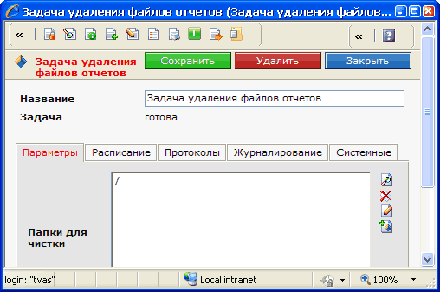

Рис. . Форма редактирования задачи.

### Задача актуализации льготных категорий

#### Назначение задачи

Задача реализует:

* Проверку ЛК-НПД, зарегистрированных в личных делах, для которых указан статус «Действует», с учетом или без правил для дат начала и окончания действия ЛК, с учетом или без выполнения условий для ЛК-НПД.
* Создание новых ЛК-НПД в личных делах, для назначения которых есть действующие документы и соблюдаются необходимые условия;
* Приостановление выплат по назначениям на основании ЛК, для которых закончился срок действия.

При выполнении задачи проверяются сроки действия документов, подтверждающих ЛК по основанию, назначенные гражданину, выполнение условий, требуемых для этих ЛК-НПД, сроки определяемые правилами для начала и окончания действия ЛК.

В случае, если для ЛК-НПД заданы правила для начала и окончания действия ЛК, то при создании новой ЛК-НПД в ЛД задача устанавливает даты назначения и снятия с учета ЛК, определенные этими правилами. Новая ЛК-НПД создается только в случае, если дата запуска задачи попадает в период действия ЛК.

Для ранее созданной ЛК-НПД задача устанавливает только дату снятия с учета ЛК, определенной правилом для даты окончания действия ЛК. Если эта дата ранее даты запуска задачи, то статус ЛК-НПД в ЛД меняется на «не действует».

В случае, если для ЛК-НПД не заданы правила для дат начала и окончания действия ЛК, то новая ЛК-НПД создается в ЛД с датой назначения равной дате запуска задачи. Дата окончания не заполняется.

Для ранее созданной ЛК-НПД задача устанавливает дату снятия с учета равной дате запуска задачи, если в ЛД не найдены действующие документы подтверждающие назначение ЛК-НПД и не выполняются необходимые условия на текущую дату.

Если дата снятия с учета ЛК равна или ранее текущей даты, то для утвержденного назначения, на основании этой ЛК формируется запись о приостановлении выплат с месяца следующего за месяцем последнего начисления в статусе «выплата сформирована» или «неполная выплата». Если таких начислений нет, с месяца следующего за месяцем, в котом ЛК-НПД снята с учета. Для назначения удаляются все начисления со статусом «сформировано» и «утверждено» на месяца, попадающие в период приостановления. Период к начислению закрывается последней датой месяца, предшествовавшего началу периода приостановления. Если дата начала периода приостановления раньше или равна дате запуска задачи, то статус назначения «утверждено» меняется на «выплата приостановлена», статус выплат «сформирована» или «неоплата» меняется на «неоплата с запретом».

#### Настройки задачи

Настройка задачи актуализации ЛК предусматривает определение следующих опций (см. ):

* Использовать настройку при актуализации из НиВ (флаг). Если флаг установлен, то задача может быть запущена из списка ЛД или из одного ЛД по кнопке «Назначение и выплаты», пункт «Актуализация льготных категорий».
* Проверять доп.условия (флаг). Если флаг установлен, то при проверке ЛК будут проверяться как документы, так и условия, заданные для ЛК-НПД. Иначе – только документы.
* Создавать новые ЛК-НПД (флаг). Если флаг установлен, то в ЛД создается новая ЛК-НПД при наличии в ЛД документов (и условий), на основании которых она может быть назначена.
* Использовать правила начала и окончания ЛК-НПД (флаг). Если флаг установлен то при проверке ЛК даты назначения и снятия с учета ЛК-НПД определяются с учетом правил для соответствующей связки.
* Проверять только указанные ЛК-НПД (флаг). Если флаг установлен, то проверяться или создаваться новые будут только ЛК-НПД, указанные в окне «ЛК-НПД для проверки». Иначе – проверяются все ЛК-НПД, зарегистрированные в ЛД.
* Приостанавливать выплаты при потере права (флаг). Если флаг установлен, то при установке даты снятия с учета для ЛК-НПД анализируется назначение на основании этой ЛК и производятся действия по приостановлению выплат.

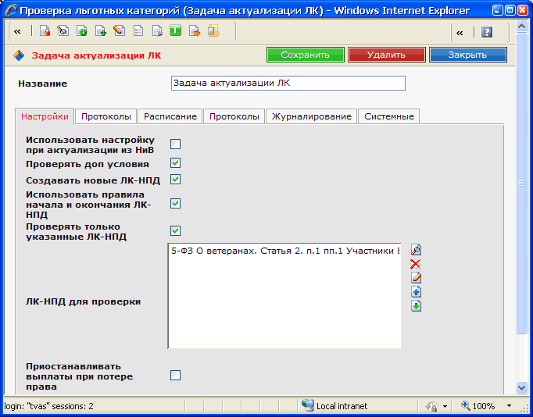

Рис. . Форма редактирования задачи проверки ЛК.

### Задача обновления статуса объектов

#### Назначение задачи

Задача обновления статуса объектов предназначена для изменения статуса объектов, для которых указаны сроки начала и окончания действия. Задача обеспечивает изменение статуса объектов в зависимости от наступления даты начала или окончания действия.

При выполнении задачи происходит сопоставление дат действия объекта с текущей или указанной в параметрах задачи даты и, соответственно, изменение статуса объекта.

При этом, если дата начала действия не наступила (меньше даты, с которой выполняется сравнение) или дата окончания действия наступила (больше даты, с которой выполняется сравнение), в статусе объекта устанавливается значение «Действует». В остальных случаях устанавливается статус «Не действует».

#### Настройки задачи

Настройка задачи изменения статуса объекта предусматривает определение следующих параметров (см. ):

* Дата для сравнения – дата, с которой будут сравниваться даты начала и окончания срока действия. Если дата не указана, сравнение будет выполняться с текущей датой – датой запуска задачи.
* Классы для обновления – список классов и полей, которые будут проверяться при выполнении задачи. Для редактирования настройки конкретного класса необходимо нажать значок edit_down («Редактировать). Для создания новой настройки необходимо нажать значок создать («Создать»).

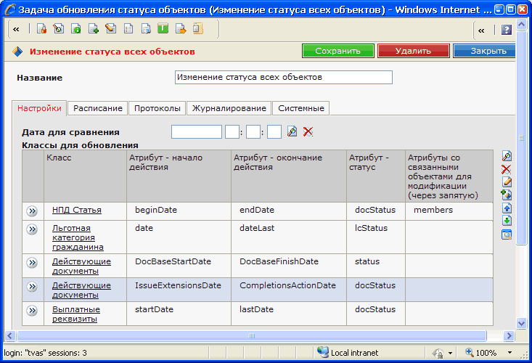

Рис. . Форма редактирования задачи обновления статусов объектов.

На Рис. 114 приведена форма редактирования настройки класса для обновления. В форме редактирования (или создания) указываются следующие параметры:

* Класс – класс, объекты которого будут обрабатываться задачей. Выбирается из списка классов Системы.
* Атрибут – начало действия - атрибут выбранного класса, который определяет дату начала срока действия объекта. Указывается кодовое имя атрибута.
* Атрибут – окончание действия - атрибут выбранного класса, который определяет дату окончания срока действия объекта. Указывается кодовое имя атрибута.
* Атрибут – статус – атрибут выбранного класса, который определяет статус объекта. Указывается кодовое имя атрибута.
* Атрибуты по связанными объектами для модификации – список атрибутов, ссылающихся на классы, объекты которых связаны с обрабатываемым объектом.

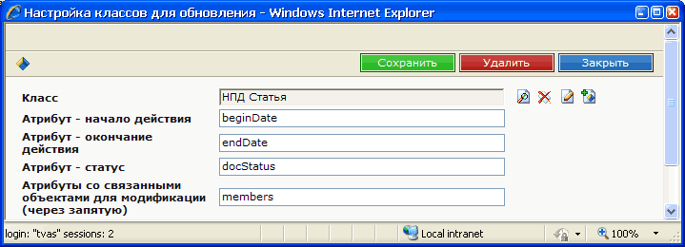

Рис. . Форма редактирования настроек класса для обновления.

### Задача проверки окончания иждивения

#### Назначение задачи

Задача проверки окончания иждивения предназначена для обработки признака иждивения, указанного в родственных связях. Задача выполняет проверку наступления даты окончания иждивения (дата окончания меньше текущей) и, в случае ее наступления, снимает признак иждивения.

#### Настройки задачи

Дополнительных настроек задачи не требуется.

### Задача актуализации групп

#### Назначение задачи

Задача актуализации групп предназначена для обработки сведений в личных делах, объединенных в группы Семья. Задача выполняет автоматическую актуализацию сведений:

* Количество членов в группе;
* Количество не работающих членов;
* Количество детей;
* Количество работающих членов;
* Количество пенсионеров;
* Количество инвалидов.

Данные сведения могут быть так же обновлены при повторном сохранении объекта «Сведения о группе».

#### Настройки задачи

Дополнительных настроек задачи не требуется.

### Задача учета потребностей

#### Назначение задачи

Задача учета потребностей предназначена для обработки сведений о предоставленных потребностях. Результат работы фиксируется на закладке ЛД «Потребности и обеспечение».

Задача выполняет автоматическую актуализацию сведений о следующих потребностях:

* ремонт (Потребность «Состояние жилья»);
* установка телефона (Потребность «Установка телефона»);
* топливо (Потребность «Обеспеченность топливом»);
* жилье (Потребность «Обеспеченность жильем»);
* спецавтотранспорт (Потребность «Обеспечение спецавтотранспортом»)
* Обслуживание на дому (Потребность «Обслуживание на дому»);
* Стационарное обслуживание (Потребность «Стационарное обслуживание»).

#### Настройки и запуск задачи

Для запуска задачи откройте ЭСРН/Администрирование ЭСРН/ Системные задачи/ Актуализация данных/ Задача учета потребностей/ Задача

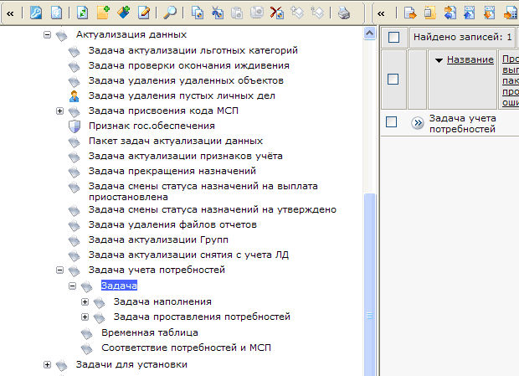

Рис. . Задача учета потребностей.

Для запуска задачи нажмите кнопку задача.

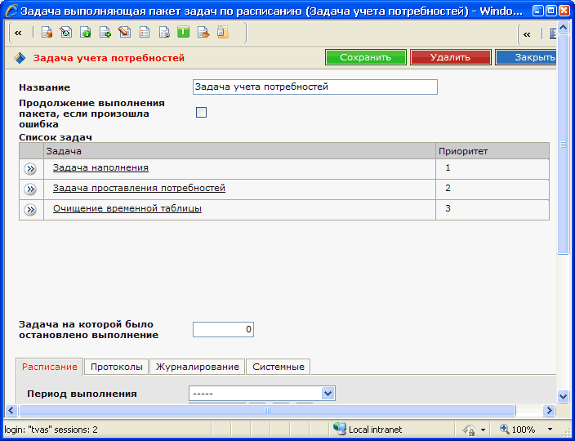

Рис. . Настройки задачи.

Для заполнения сведений о потребностях используется таблица соответствия потребностей и МСП.

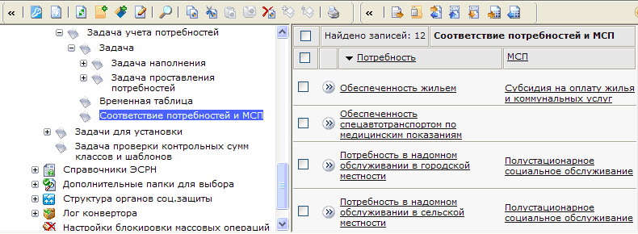

Рис. . Таблица соответствия потребностей и МСП.

#### Результаты работы.

Происходит обработка обращений и заявлений по следующей схеме:

**Потребность «Состояние жилья»:**

*Не требуется* – нет обращения с заявкой на МСП «Срочное социальное обслуживание» с направлением обращения «Требуется текущий ремонт помещения» или «Требуется капитальный ремонт помещения»

*Требуется ремонт текущий* - есть обращение с заявкой на МСП «Срочное социальное обслуживание» с направлением обращения «Требуется текущий ремонт помещения» и нет предоставленной помощи (выплаты) по указанной МСП

*Требуется ремонт капитальный* - есть обращение с заявкой на МСП «Срочное социальное обслуживание» с направлением обращения «Требуется капитальный ремонт помещения» и нет предоставленной помощи (выплаты) по указанной МСП

*Ремонт проведен* – есть предоставленная помощь (выплата) по указанной МСП.

**Потребность «Установка телефона»:**

*не нуждается* - Есть номер телефона (тип «домашний»)

*нуждается* – есть обращение с заявкой «Срочное социальное обслуживание» с направлением обращения «Требуется установка телефона» и нет предоставленной помощи (выплаты) по указанной МСП, и не задан номер телефона (тип «домашний»).

*обеспечен*– есть предоставленная помощь (выплата) по указанной МСП.

**Потребность «Обеспеченность топливом»:**

*не нуждается* - нет обращения с заявкой «Срочное социальное обслуживание» с направлением обращения «Требуется обеспечение топливом»

*нуждается* – есть обращение с заявкой «Срочное социальное обслуживание» с направлением обращения «Требуется обеспечение топливом» и нет предоставленной помощи (выплаты) по указанной МСП.

*обеспечен*– есть предоставленная помощь (выплата) по указанной МСП.

**Потребность «Обеспеченность жильем»:**

*Обеспечен*– нет обращения с заявкой на МСП «Субсидия на строительство или приобретение жилья» либо есть предоставленная помощь (выплата) по указанной МСП

*Нуждается в обеспечении жильем* – есть обращение с заявкой на МСП «Субсидия на строительство или приобретение жилья».

**Потребность «Обеспечение спецавтотранспортом»:**

*не нуждается* - нет обращения с заявкой «Обеспечение спецавтотранспортом»

*нуждается* – есть обращение с заявкой «Обеспечение спецавтотранспортом» и нет предоставленной помощи (выплаты) по указанной МСП.

*обеспечен*– есть предоставленная помощь (выплата) по указанной МСП.

**Потребность «Обслуживание на дому»:**

*не нуждается* - нет обращения с заявкой «Полустационарное социальное обслуживание»

*нуждается* – есть обращение с заявкой «Полустационарное социальное обслуживание» и нет предоставленной помощи (выплаты) по указанной МСП.

*обеспечен*– есть предоставленная помощь (выплата) по указанной МСП

**Потребность «Стационарное обслуживание»:**

*не нуждается* - нет обращения с заявкой МСП “Путевка МТиСЗН РМ в стационарное учреждение социального обслуживания”

*нуждается* – есть обращение с заявкой МСП “Путевка МТиСЗН РМ в стационарное учреждение социального обслуживания” и нет предоставленной помощи (выплаты) по указанной МСП.

*обеспечен*– есть предоставленная помощь (выплата) по указанной МСП

Полученные данные заносятся на закладку ЛД «Потребности и обеспечение».

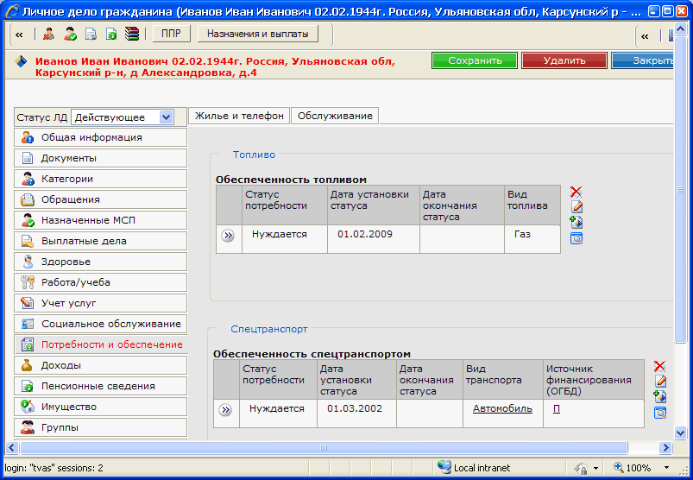

Рис. . Закладка ЛД «Потребности и обеспечение»

### Задача актуализации снятия с учета

#### Назначение задачи

Задача актуализации снятия с учета предназначена для изменения статуса с «действует» на «снят с учета» у ЛД, у которых на закладке «Дополнительно» есть запись в таблице «Причины снятия с учета» с незаполненным полем «Дата повторной постановки на учет».

#### Настройка задачи

Для своевременного измения статуса ЛД рекомендуется установить:

* Период выполнения – «24 часа»;
* Задача активна – установить флаг;
* Последнее успешное выполнение – установить ночное время.

Указанные настройки обеспечат запуск задачи ежедневно. Рекомендуется включить данную задачу в пакет задач актуализации.

#### Результаты работы.

В результате отработки задачи в ЛД на закладке «Дополнительно» будут внесены данные о снятии с учета:

* статус ЛД «Снят с учета» и дата смены статуса;
* статус «Снят с учета» в истории GUID-ов (в записи, соответствующей текущему ОСЗН)

Задача меняет статус на «Снят с учета» только для тех ЛД, для которых есть запись в таблице «Причины снятия с учета» с незаполненным полем «Дата повторной постановки на учет», где «Дата снятия с учета» ранее даты запуска задачи.

Снятые с учета дела отображаются в папке «Личные дела/Личные дела - снятые с учета».

Результаты отработки задачи можно просмотреть, загрузив отчет «Протокол актуализации снятия с учета ЛД». Для этого в окне редактирования задачи перейдите на закладку «Протоколы» и нажмите утилиту «Просмотр списка». При этом откроется окно со списком сформированных протоколов. Для просмотра нужного отчета нажмите «Загрузить» в строке с соответствующим протоколом.

Рекомендуется папку с протоколами указать в параметрах задачи «Задача удаления файлов отчетов» чтобы отчеты не накапливались.

### Задача актуализации признаков учета

#### Назначение задачи

Задача реализует:

* Проверку действующих ПУ, зарегистрированных в личных делах, с учетом правил для дат начала и окончания действия ПУ, с учетом условий для ПУ.
* Создание новых ПУ в личных делах, для назначения которых соблюдаются необходимые условия.

Для имеющихся в ЛД ПУ при выполнении задачи проверяются выполнение условий, требуемых для ПУ, и расчитываются даты начала и окончания действия ПУ. Если на дату запуска задачи условия перестали выполняться, то дата окончания действия ПУ перезаписывается текущей датой.

Новые ПУ создаются в ЛД, если выполняются условия для его назначения и в период, рассчитыванные для дат начала и окончания ПУ попадает дата запуска задачи. Если ПУ назначается по результатам назначения какой-либо ЛК-НПД или МСП-ЛК-НПД (есть соответствующая настройка в ППР), то такой новый ПУ будет создаваться в ЛД только при наличии в нем соответствующих действующих ЛК-НПД или назначений на соответствующую МСП-ЛК-НПД.

#### Настройки задачи

Настройка задачи актуализации ПУ предусматривает определение следующих опций:

* Использовать настройку при актуализации из НиВ - если флаг установлен, то в составе опций, вызываемых по кнопке «Назначения и выплаты» из ЛД или списка ЛД, появляется пункт «Актуализация признаков учета». При выборе этого пункта задача будет выполняться по указанному ЛД или по списку ЛД. Если флаг установлен для нескольких задач, то настроенные в этих задачах списки ПУ будут актуализироваться последовательно. Если флаг не установлен, то указанные в нем ПУ будут актуализироваться только при запуске задачи из окна редактирования задачи по значку задача или при отработке задачи по расписанию, если есть соответствующая настройка. Если задача запускается из окна редактирования задачи или по расписанию, то актуализация ПУ производится по всем действующим ЛД.
* Признаки учета для проверки - список ПУ, для которых выполняется актуализация. Если в списке не выбран ни один ПУ, то актуализация не производится.

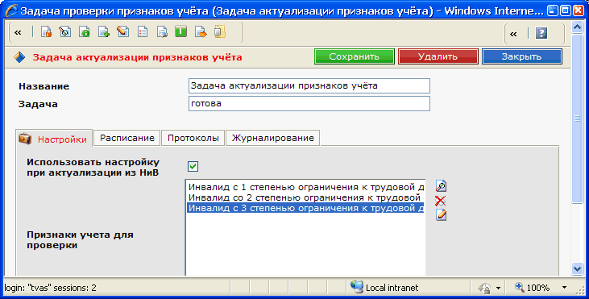

Рис. . Форма редактирования задачи актуализации ПУ.

## Задачи для конвертации данных

В Системе реализованы задачи для обработки данных, отконвертированных из АСП Тула с помощью конвертора, предоставляемого компанией Систематика.

Задача связки доставочного участка с адресом – задача сканирует адреса и определяет по ним, к какому доставочному участку привязан каждый адрес.

Задача актуализации данных квитанций – задача обновляет сведения о размере начисления и компенсации в квитанциях по данным детализации квитанций.

Задача обработки сведений об опекунстве – задача выполняет:

* проверку личных дел, в которых зарегистрированы сведения об опекунстве (в сведениях проставлена ссылка на ЛД опекуна),
* определяет группу Семья, в которое входит ЛД опекуна, и ЛД граждан, входящих в ту же группу, у которых проставлена ЛК «дети-сироты» или «дети, оставшиеся без попечения родителей».
* проставляет в сведениях об опекунстве ссылки на дела детей, находящихся под опекой.

Задача обработки сведений о назначениях – задача обеспечивает проставление связок МСП-ЛК-НПД в назначениях, которые не были обработаны при конвертации, по таблице соответствия.

## Задачи для установки

Задача удаления данных выбранного раздела – в задаче можно выбрать из списка регионов те, данные которых в процессе работы задачи будут удалены.

## Задачи архивации данных

Задача архивации выплат – дата выплат сверяются с текущей, и если прошел срок, заданный в настройках как срок перед архивацией, выплата переводится в архив.

## Задача проверки контрольных сумм

#### Назначение задачи

Задача проверки контрольных сумм обеспечивает периодическую сверку контрольных сумм в реестре, сформированном на момент компиляции кодов, и контрольных сумм скомпилированных кодов.

#### Настройки задачи

Укажите в настройках задачи файл конфигурации и папку, где располагаются файлы с реестрами контрольных сумм. При необходимости установите флаг обработки подпапок.

Расписание выполнения задачи установите в соответствии с требованиями политик безопасности, установленных в вашей организации.

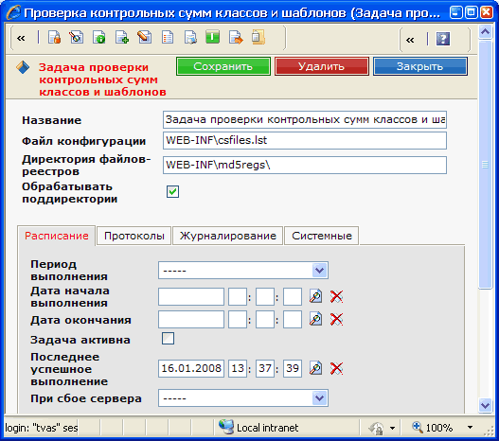

Рис. . Форма редактирования задачи проверки контрольных сумм.

# Настройка блокировки объектов при выполнении массовых операций

При выполнении массовых операций (массовое назначение, массовое создание начислений, перерасчет назначений и прочие) происходит блокировка объектов непосредственно связанных с обрабытываемые в ходе массовой операции. Кроме этого администратор может сделать дополнительные настройки блокировки объектов, кторые непосредственно не связаны с объектами, обрабатываемыми в ходе массовой операции, но известно, что они не должны редактироваться при этом.

Список настроек блокировки содержится в разделе «ЭСРН» / «Администрирование ЭСРН» / «Настройки блокировки массовых операций».

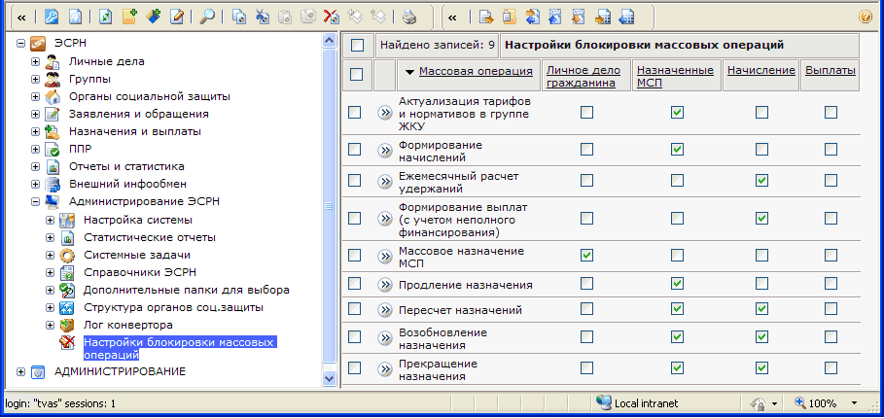

Рис. . Список настроек блокировки массовых операций

Для создания новой настройки нажмите значок создать объект на панели инструментов. В открывшемся окне выберите массовую операцию и установите флаги для объектов, которые необходимо блокировать, нажмите кнопку «Сохранить».

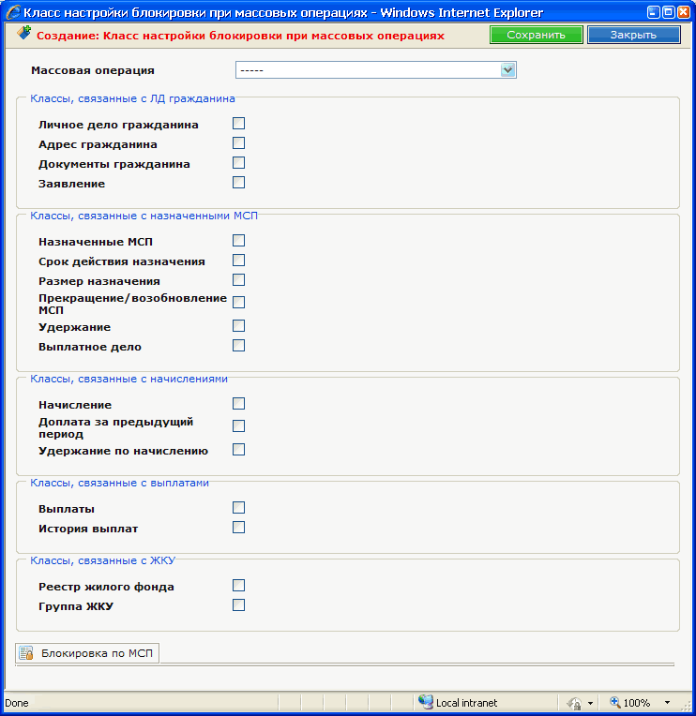

Рис. . Окно создания настройки блокировки массовых операций

После этого появляется возможность указать определенные МСП, чтобы блокировка выполнялась только для МСП, указанных в списке. Для этого на закладке «Блокировка по МСП» установите флаг «Блокировать только для указанных МСП» и выберите МСП из справочника, нажав на значок «Выбрать» просмотр страницы. Нажмите «Сохранить».

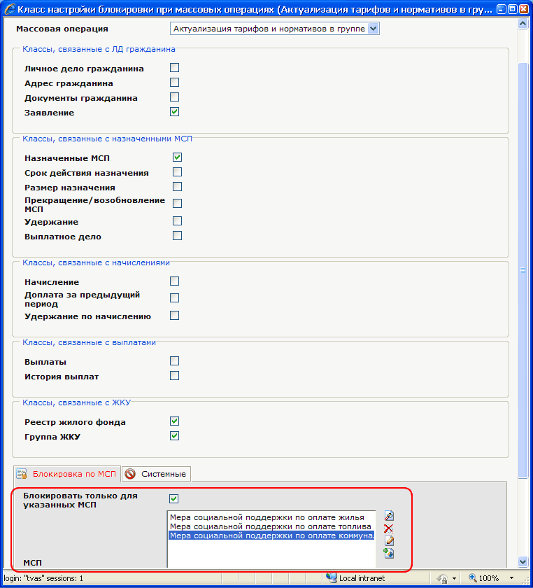

Рис. . Редактирование настройки блокировки массовых операций.

# Обновление Системы

Обновление АИС ЭСРН выполняется при получении данных для модернизации Системы от разработчика.

Обновления делятся на следующие виды:

* Обновление мета-информации, запросов, правил отображения;
* Обновление java-классов и шаблонов.

## Установка пакетов обновлений

Для установки пакета обновлений выберите папку Администрирование / Пакеты обновлений.

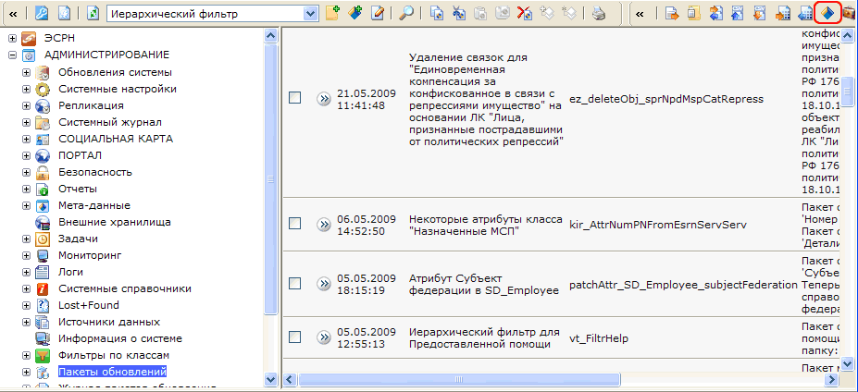

Рис. . Папка для установки пакетов обновлений.

На панели инструментов нажмите кнопку http://phobos:8080/ora/admin/icons/i114.gif. Запустится утилита установки пакета обновления. В открывшейся форме следует выбрать соответствующий файл с помощью кнопки Browse.

**ВНИМАНИЕ!** Установка пакетов обновлений не требует прекращения работы пользователей.

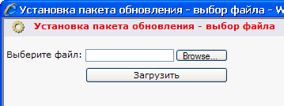

Рис. . Загрузка пакета обновления

Выбрав файл, нажмите кнопку «Загрузить». Откроется окно, содержащее описание пакета и шагов обновлений, входящих в пакет. Нажмите на кнопку «Установить».

После установки пакета откроется окно «Установка пакета обновления – лог выполнения». Нажмите на ссылку «Скачать журнал». В окне MS Windows File Download нажмите кнопку «Открыть» (Open). В открывшемся окне MS Notepad просмотрите журнал установки пакета.

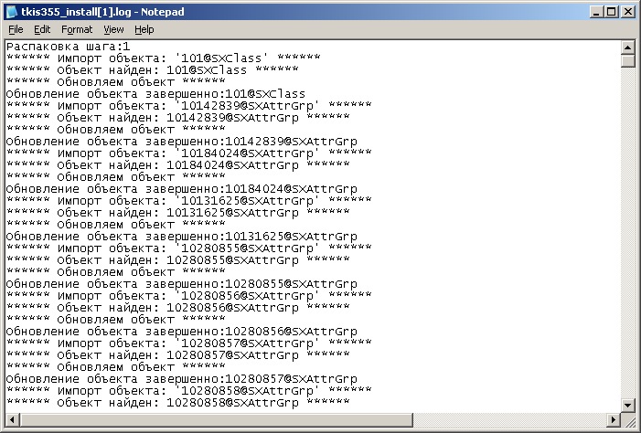

Рис. . Пример сообщения об успешной установке пакета

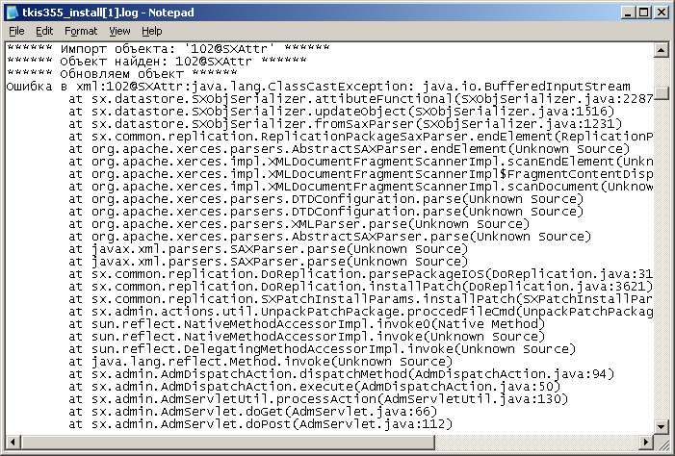

Рис. . Пример сообщения об ошибке при установке пакета

В случае возникновения сообщения об ошибке при установке пакета, необходимо сохранить журнал в файл и переслать его разработчику вместе с пакетом, при установки которого возникло сообщение об ошибке.

Если при установке пакета на одном из шагов возникла ошибка, весь пакет не будет установлен – осуществляется отказ транзакции.

После того, как выбранный файл загружен, он автоматически отобразится в папке «Установленные пакеты обновления».

Журналирование работы с пакетами обновлений отображается в папке «Журнал пакетов обновлений».

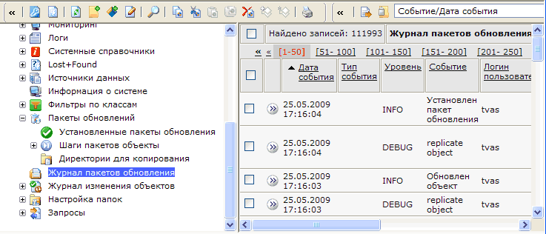

Рис. 137. Журналирование создания и установки пакетов обновлений

Чтобы просмотреть любое событие, связанное с обновлением, можно открыть соответствующий объект класса «Журнал пакетов обновления» на просмотр.

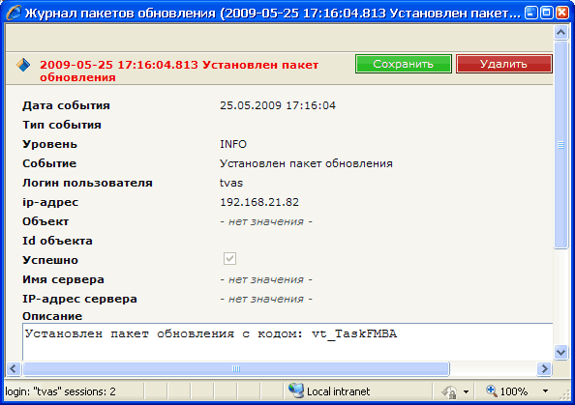

Рис. . Форма просмотра журнала (события) пакетов обновления

## Обновление классов и шаблонов

**ВНИМАНИЕ!** Обновление классов и шаблонов требует прерывания работы пользователей и остановки Системы в целом.

Для остановки Системы остановите работу Tomcat в соответствии с выбранным способом запуска. Если Tomcat был запущен как сервис (был запушен файл tomact5w.exe), перейдите в окно Apache Tomcat Properties и нажмите кнопку Stop. После остановки сервиса можно переходить к обновлению классов.

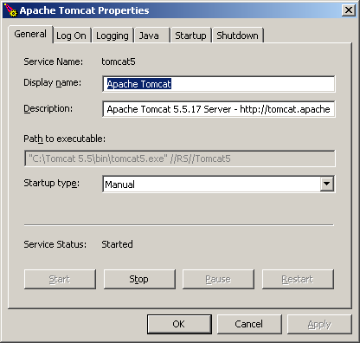

Рис. . Окно запущенного сервиса

Если Tomcat был запущен через файл tomcat5.exe, закройте окно работы сервера.

Присланные разработчиком обновления представляют собой архивный файл, созданный с помощью WinZip или WinRar.

Создайте на диске временную папку, откройте архив и распакуйте папки с данными, сохраняя структуру во временную папку.

Откройте на диске сервера папку, содержащую классы Системы и Sitex. Как правило, эта папка называется Sitex.

Скопируйте папки и файлы из временной папки в папки и файлы в папке Sitex:

* Sitex\sx-war\admin; images; scripts; styles;
* Sitex\sx-war\WEB-INF\ classes; rep\_templates
* Sitex\sx-war\WEB-INF\cms\admin; templates (перед копированием файлов и папок удалить все файлы, лежащие в корне папки Sitex\sx-war\WEB-INF\cms\templates)

Для корректной работы модернизированной Системы необходимо удалить файлы, записанные в кэш. Для этого удалите содержание папок:

* Sitex\sx-war\WEB-INF\cms\cache;
* Tomcat 5.5\work\Catalina\localhost.

После выполнения указанных действий Система может быть запущена вновь.